## Raport Projektu Chmury 1

Mateusz Staszków, #263949, IST PSI

**1. Wprowadzenie**

Celem projektu było stworzenie aplikacji webowej (np. prostego chatu grupowego) z podziałem na moduły backend oraz frontend, które są hostowane niezależnie. Realizacja projektu obejmowała:

* Implementację co najmniej 2 endpointów GET oraz 2 endpointów POST (w tym jeden do przesyłania plików multimedialnych).
* Dockerizację obu modułów oraz konfigurację Dockera.
* Synchronizację aplikacji z usługami AWS, w tym Elastic Beanstalk, RDS, S3, CloudWatch, Cognito oraz Lambda.
* Automatyzację wdrożenia infrastruktury przy użyciu Terraform.

**2. Opis aplikacji**

Aplikacja została pierwotnie przetestowana lokalnie (na localhost) z wykorzystaniem kontenerów Docker, a następnie zsynchronizowana z AWS. Główne funkcjonalności aplikacji to:

* Rejestracja i uwierzytelnianie użytkowników z wykorzystaniem AWS Cognito (wraz z automatycznym potwierdzaniem kont przy użyciu funkcji Lambda).
* Możliwość wysyłania wiadomości między użytkownikami oraz przesyłania plików multimedialnych.
* Prosty interfejs umożliwiający pobieranie przesłanych plików oraz podgląd wiadomości zarówno wysłanych, jak i odebranych

Kod całego projektu znajduje się pod linkiem: <https://github.com/stvshy/chat-app-aws/tree/using-terraform>

Repozytorium zostało podzielone na dwa branche: master (konfiguracja manualna) oraz using-terraform (konfiguracja z terraformem)

**3. Implementacja i konfiguracja**

**3.1 Dockerizacja**

* Wszystkie moduły (frontend i backend) zostały zdockerowane, co umożliwiło uruchomienie aplikacji lokalnie przed wdrożeniem na AWS.

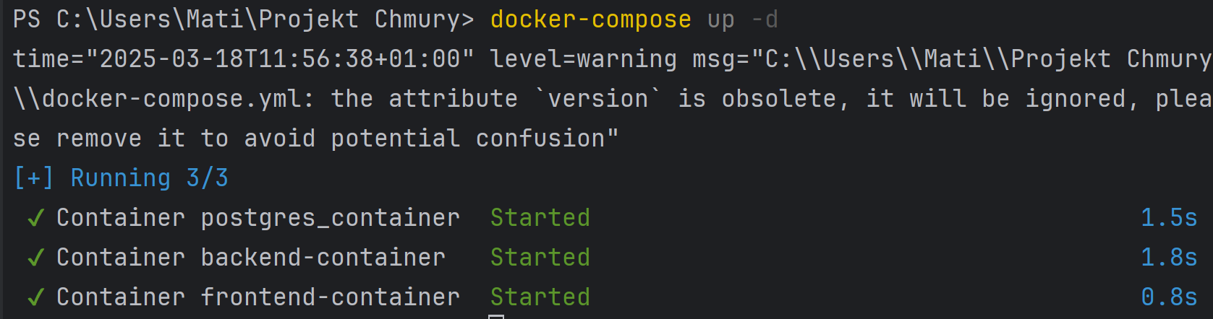

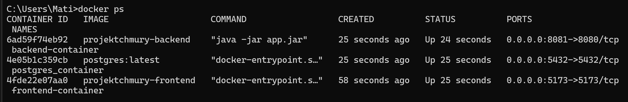

* Po potwierdzeniu poprawności działania na localhost, przystąpiono do synchronizacji z chmurą. Tak na tamten moment wyglądała struktura projektu:

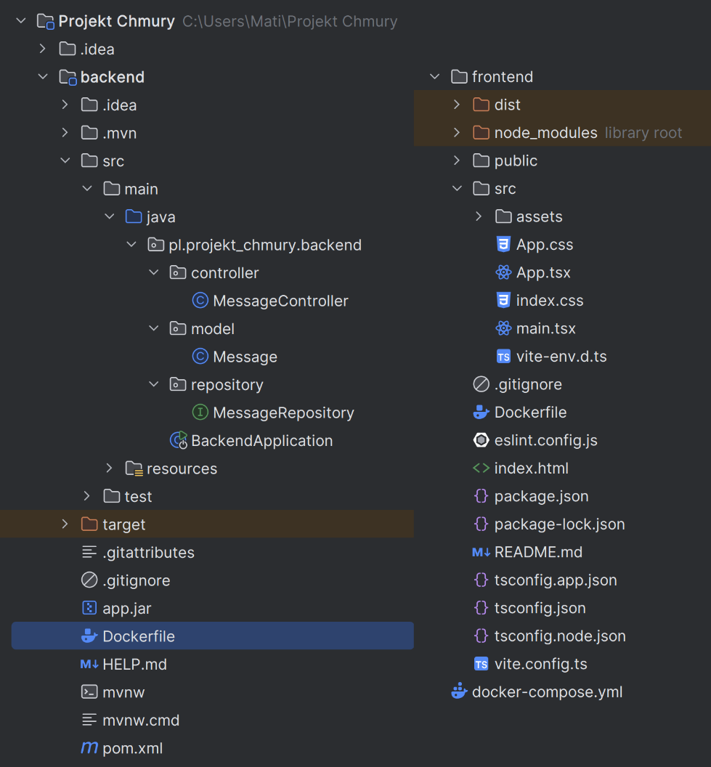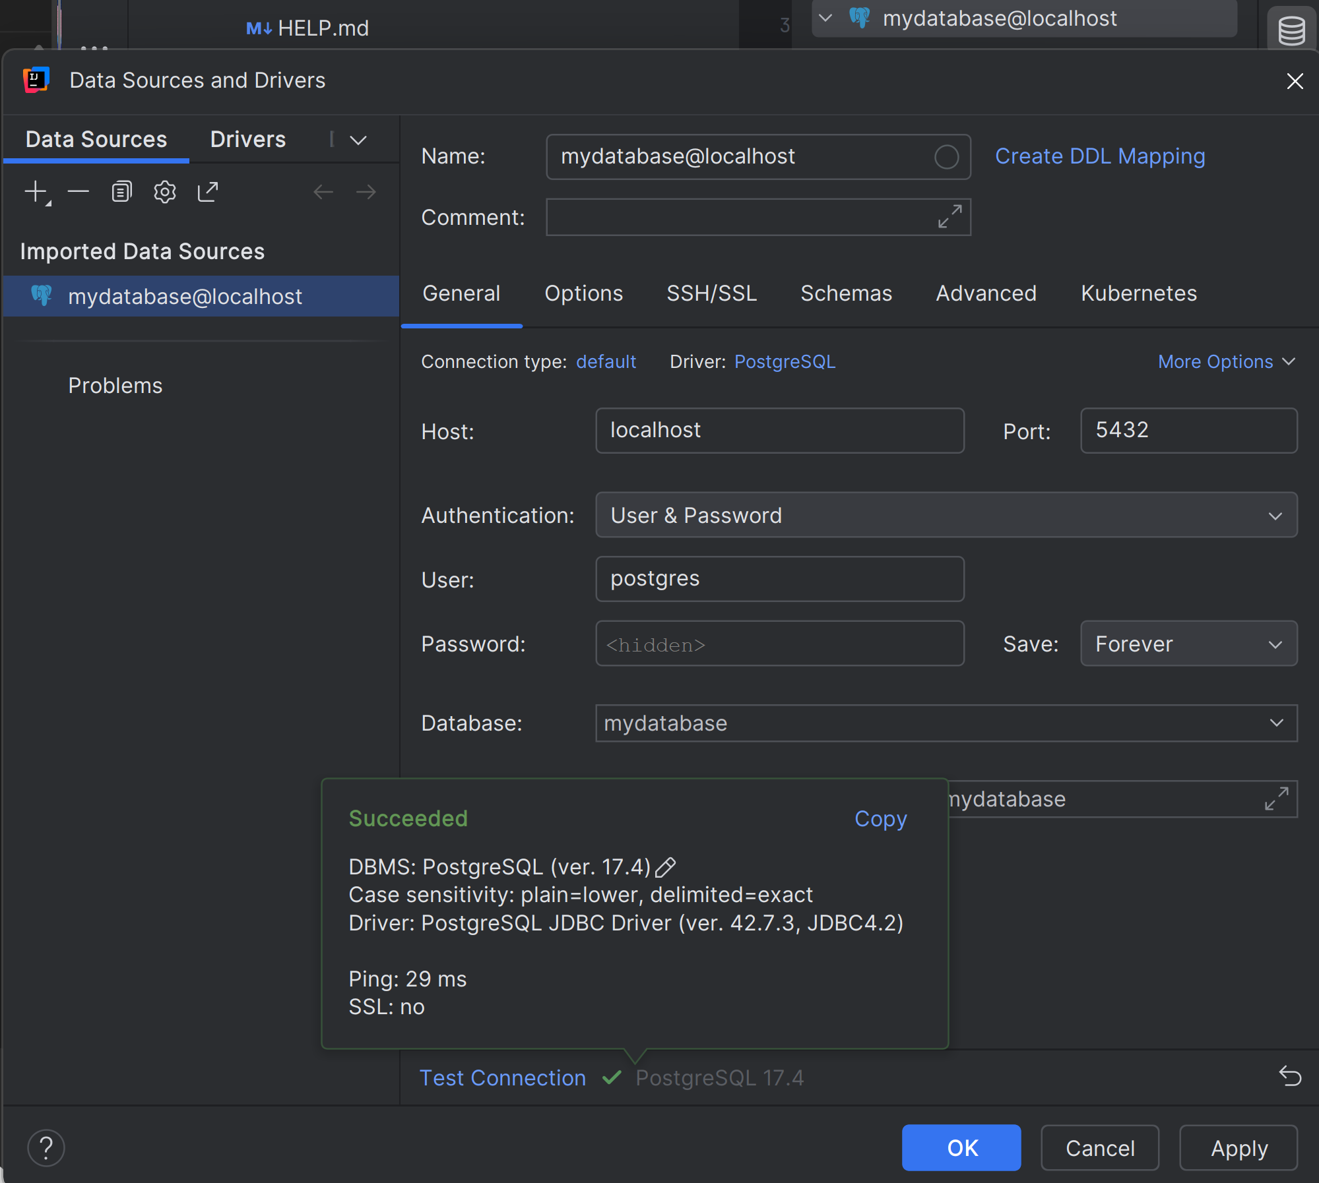

* Tak natomiast wyglądało na tamten moment UI:

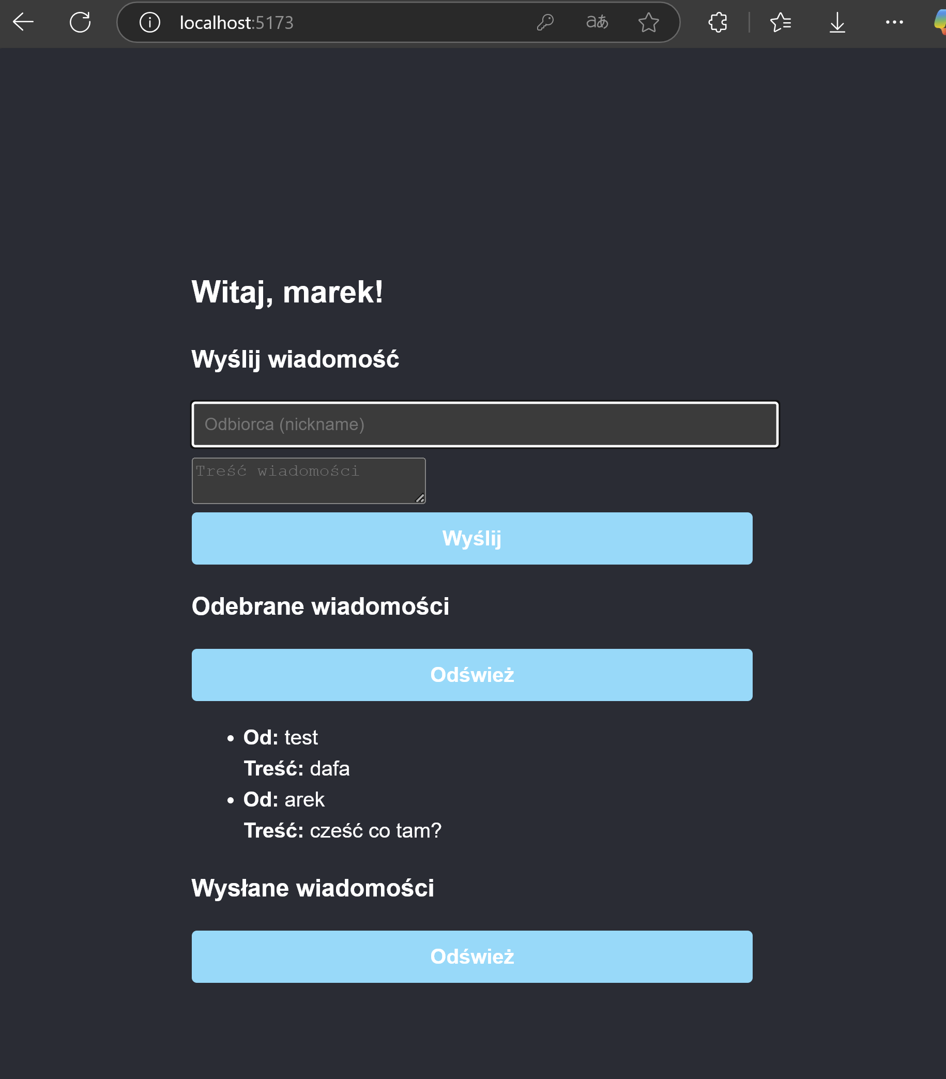

* Poprawne działanie na localhoście:

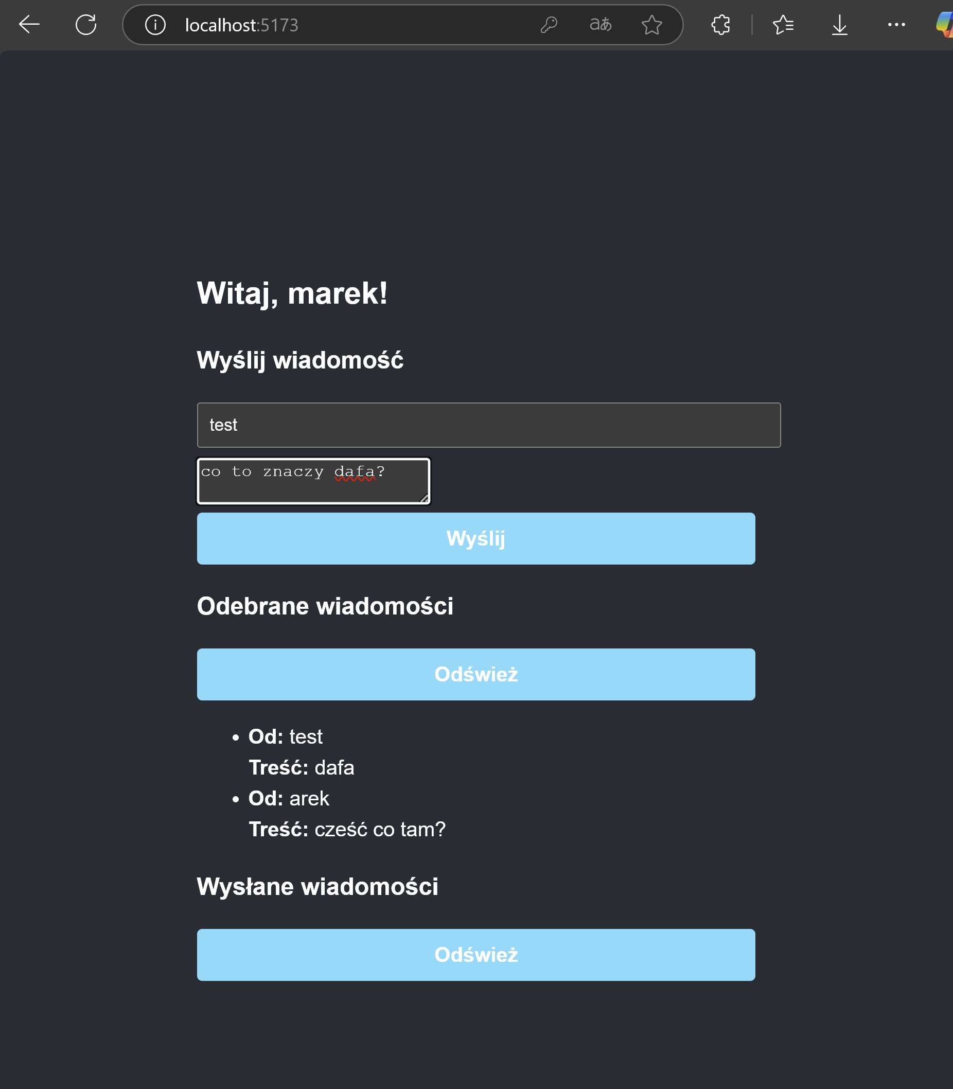

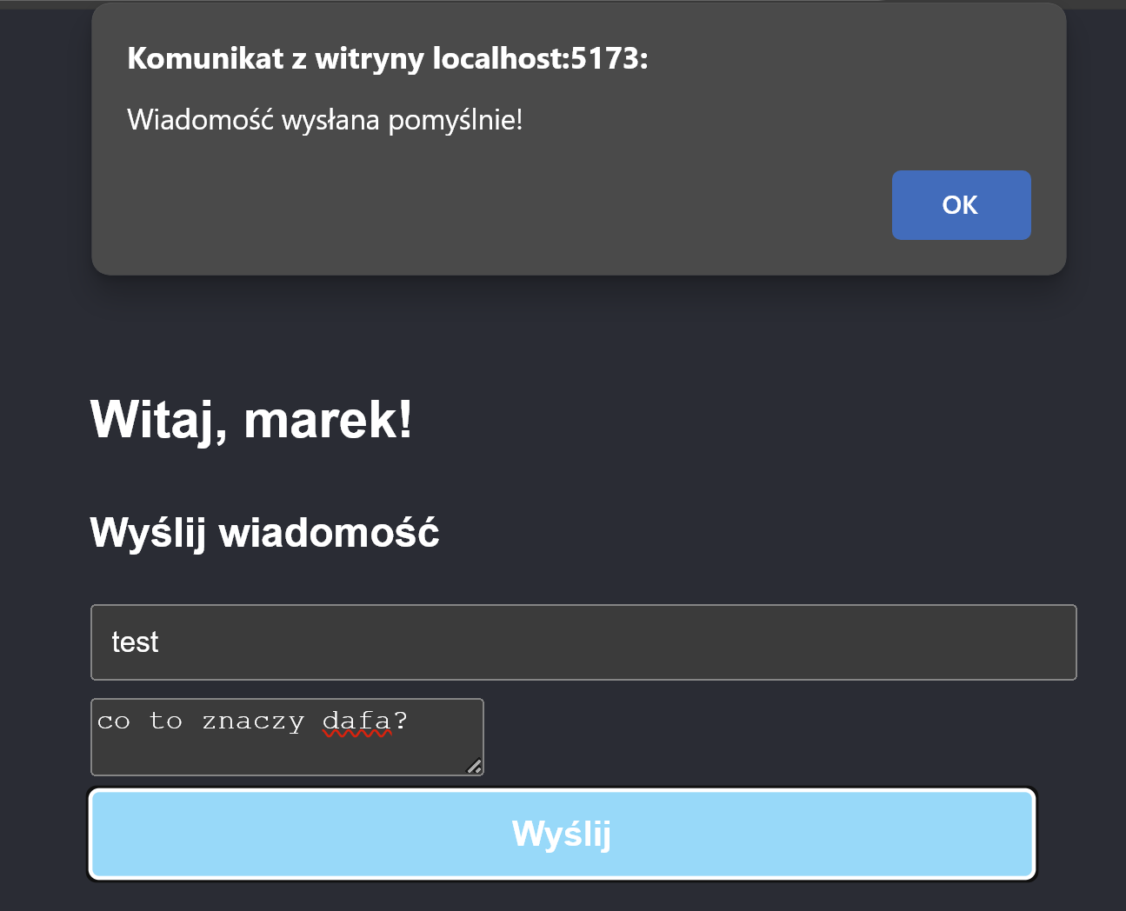

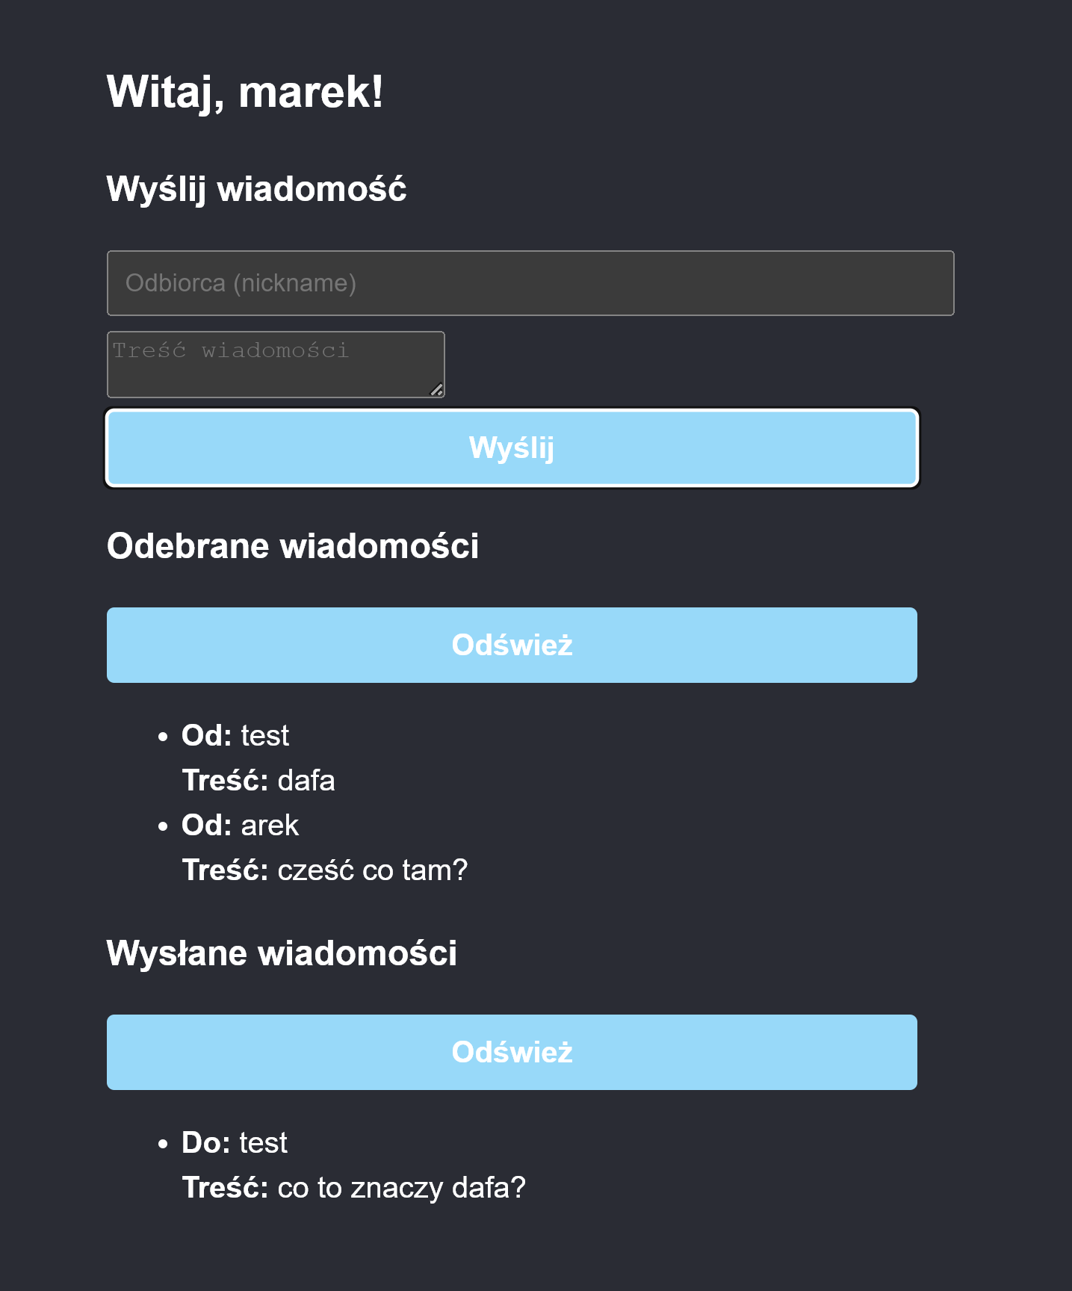

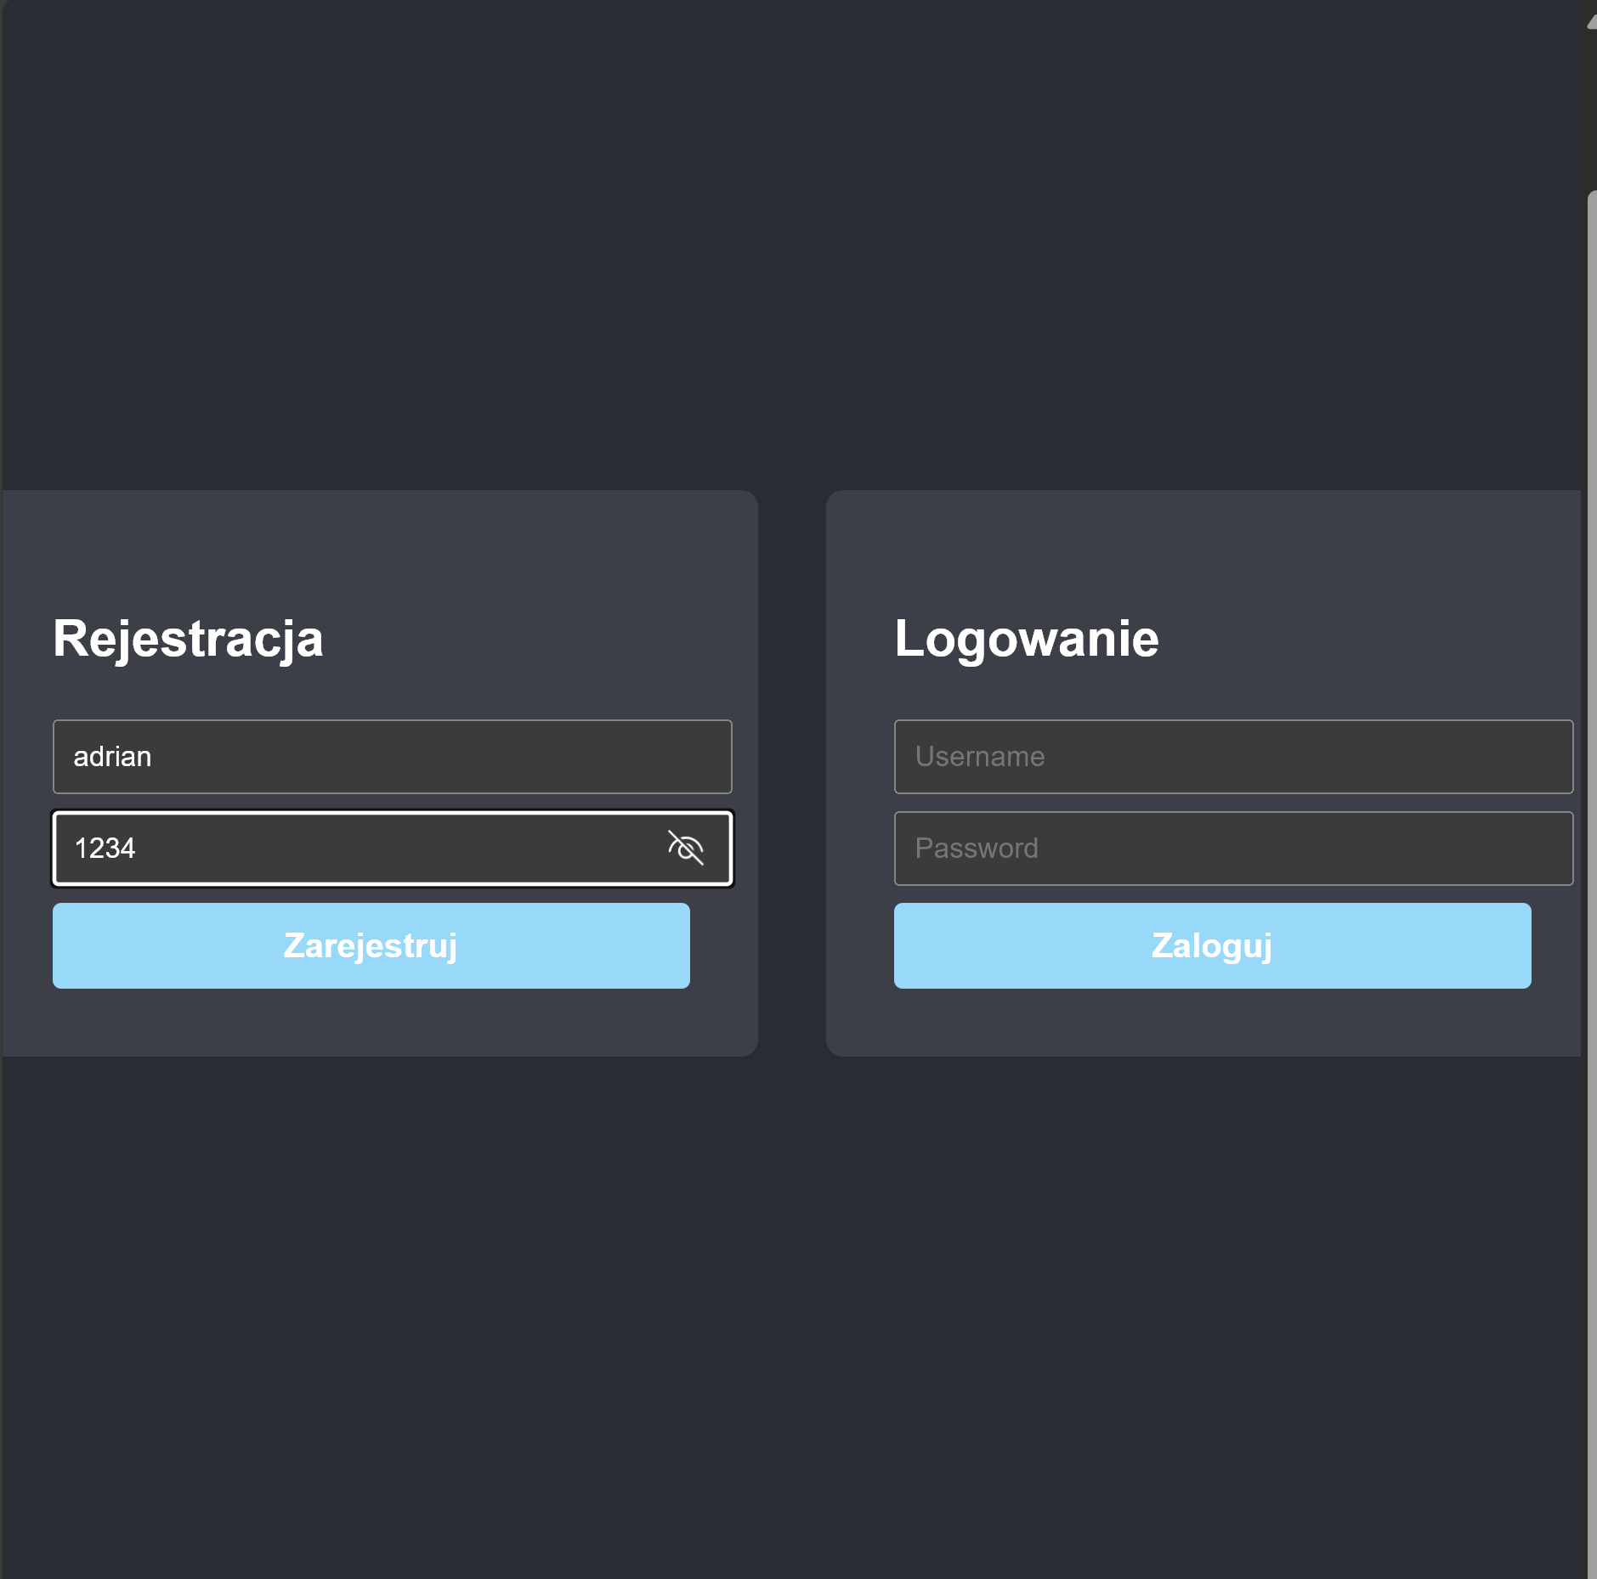

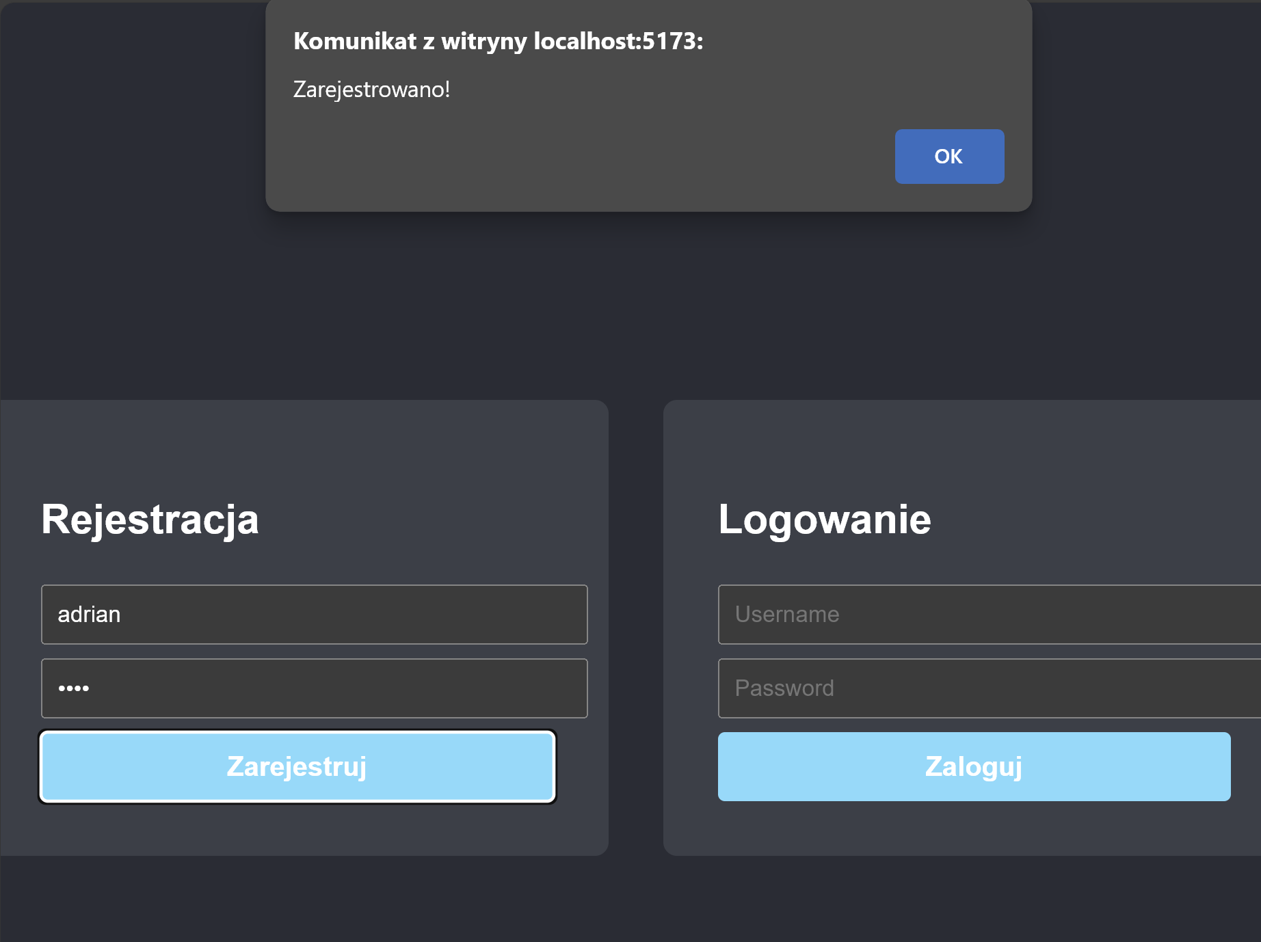

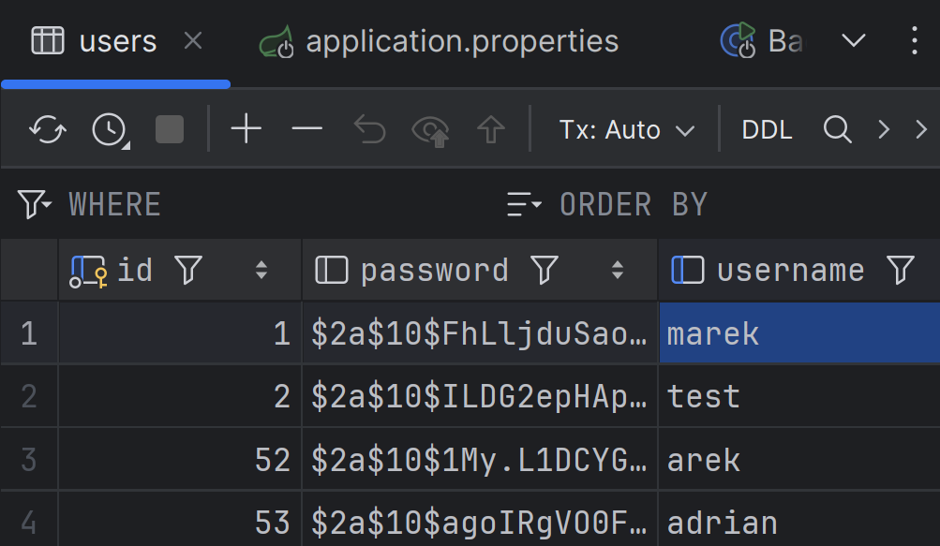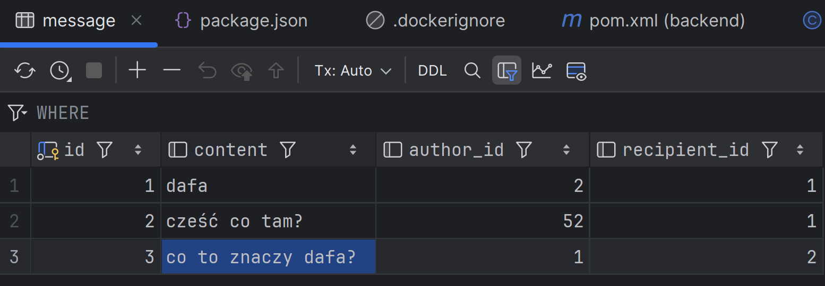

* Nowe UI logowania:

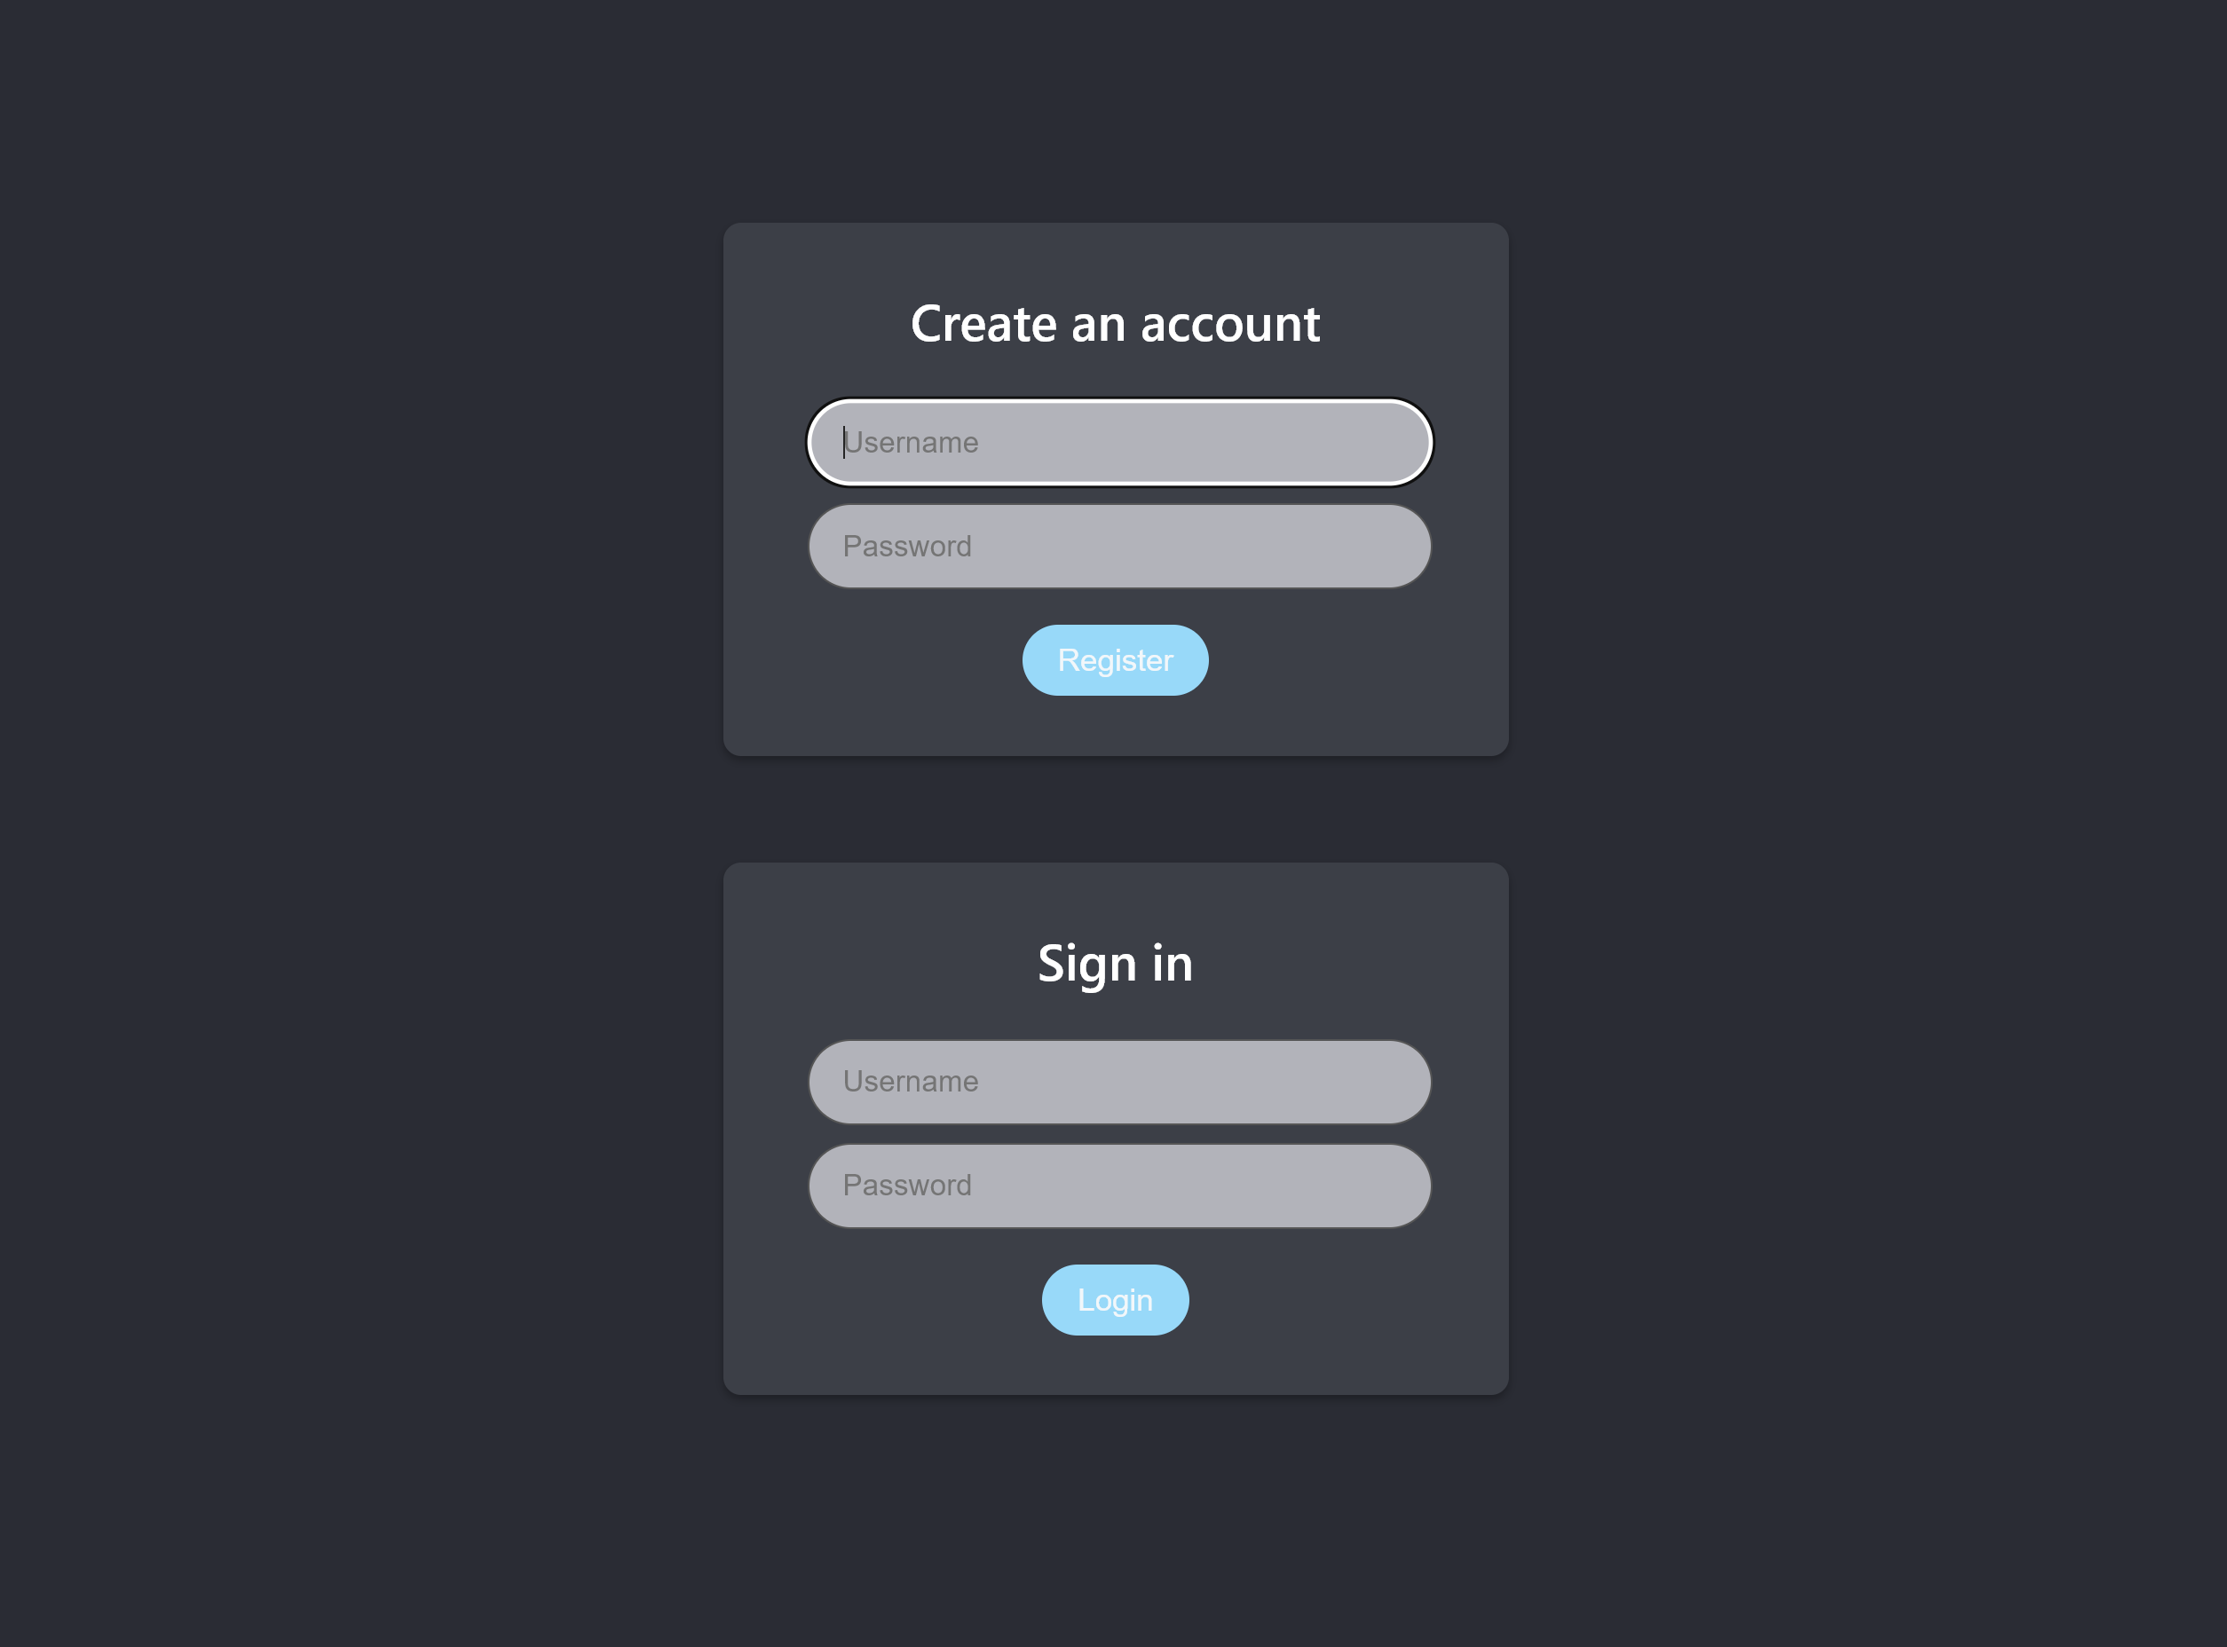

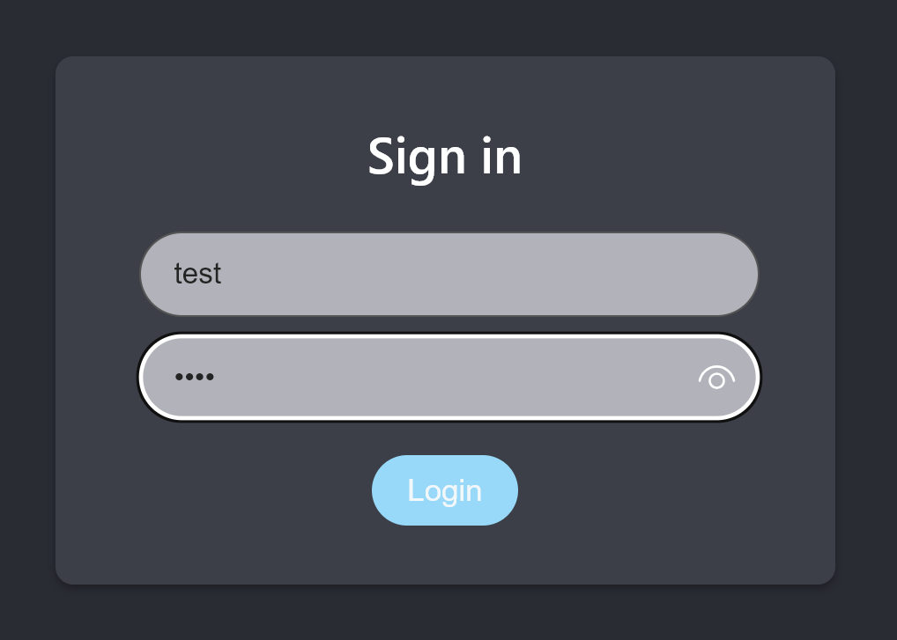

* Nowy widok czatu:

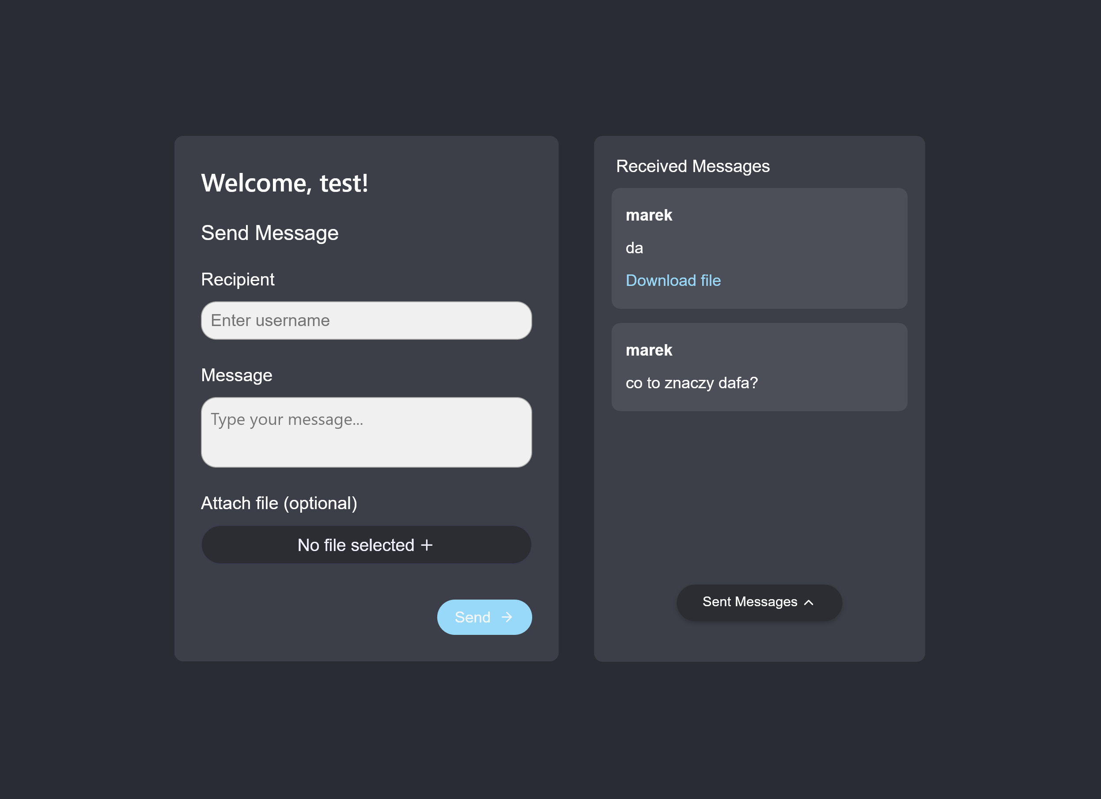

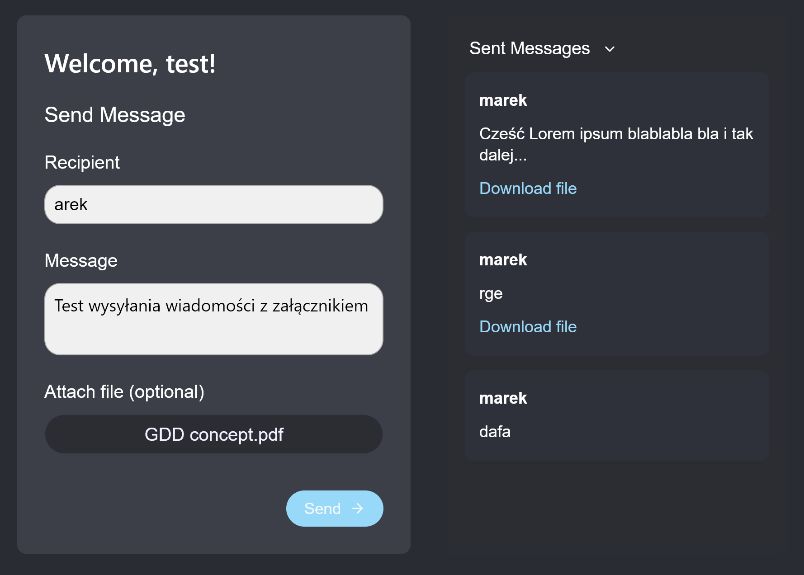

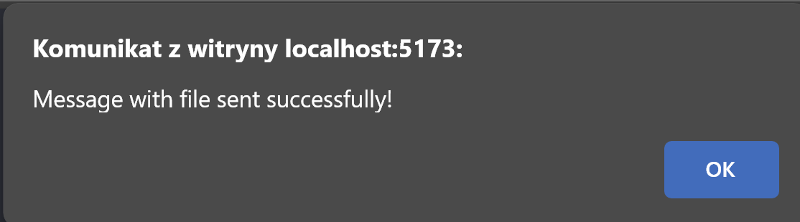

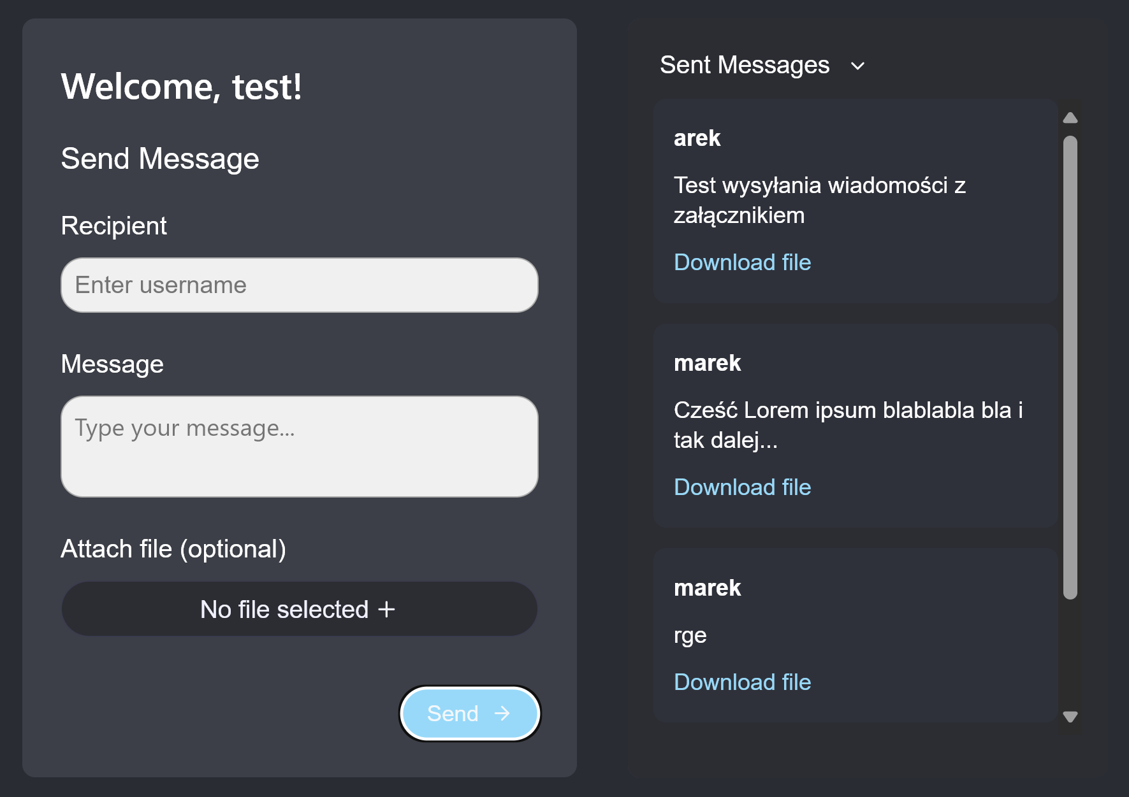

Teraz sprawdzamy u arka

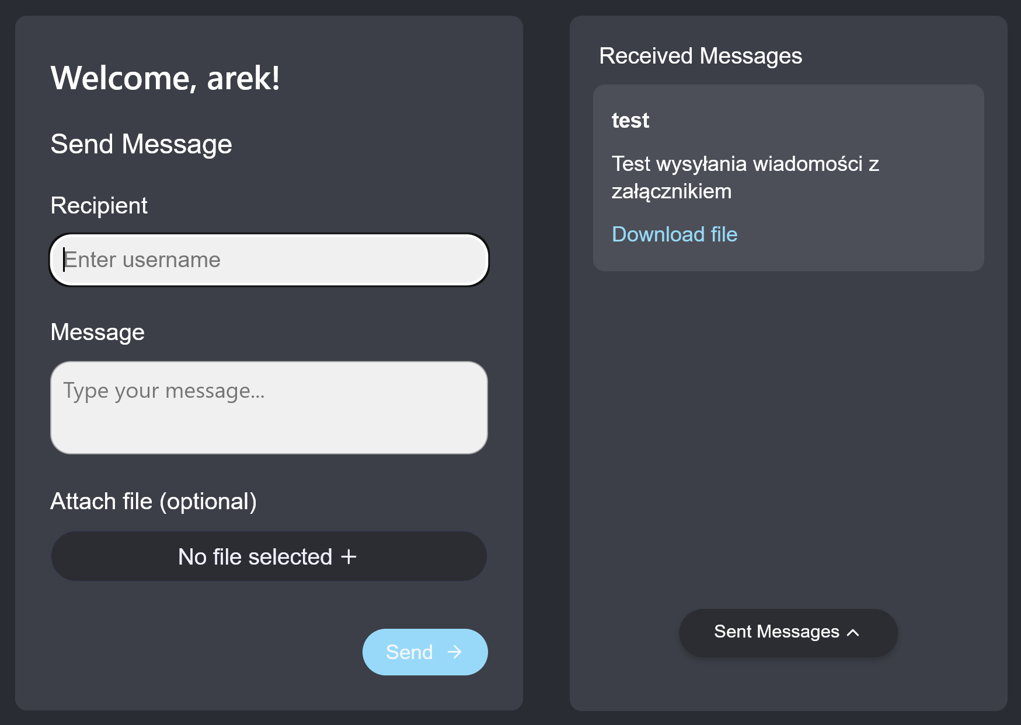

Po kliknięciu na przycisk download file:

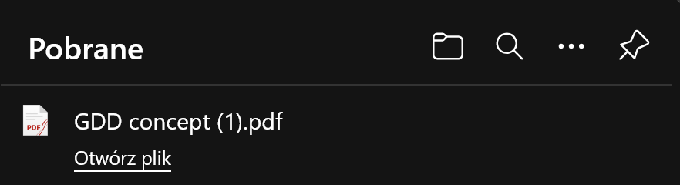

**3.2 Konfiguracja AWS przez interfejs webowy**

Najpierw wykonana została przeze mnie manualna konfiguracja poprzez konsolę AWS. W raporcie znajdują się zrzuty ekranu przedstawiające między innymi:

* + Konfigurację backendu z CloudWatch.
  + Integrację frontendu z CloudWatch.
  + Konfiguracje wszystkich wymaganych serwisów AWS
  + Testowe logowanie oraz przesyłanie wiadomości z załącznikami.
  + Weryfikację poprawności działania aplikacji (np. pobieranie plików, wyświetlanie wiadomości w różnych kontach użytkowników).
* Backend w Elastic Beanstalk:

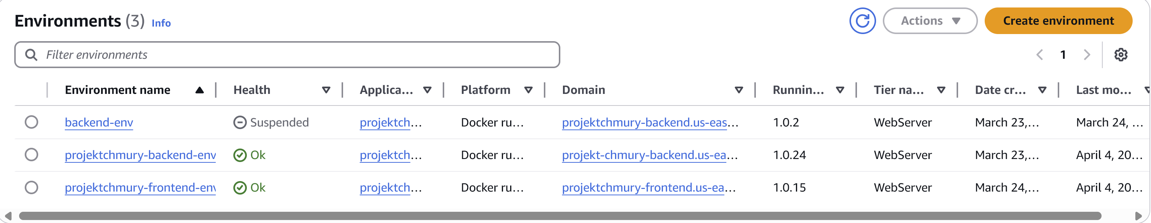

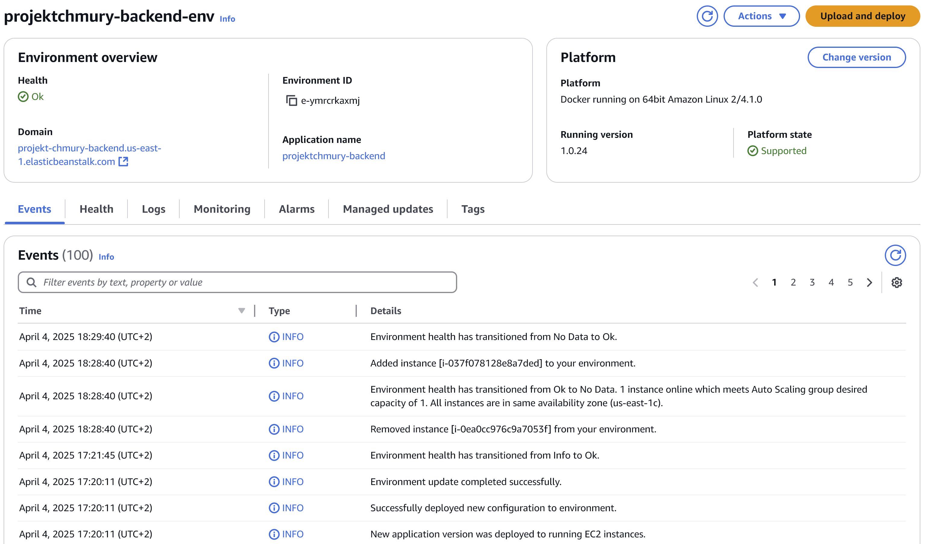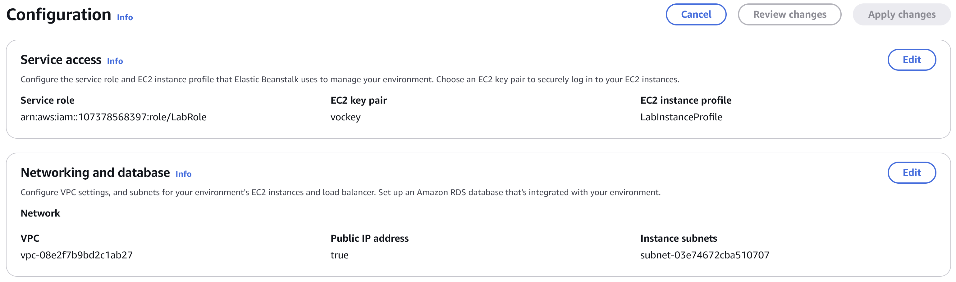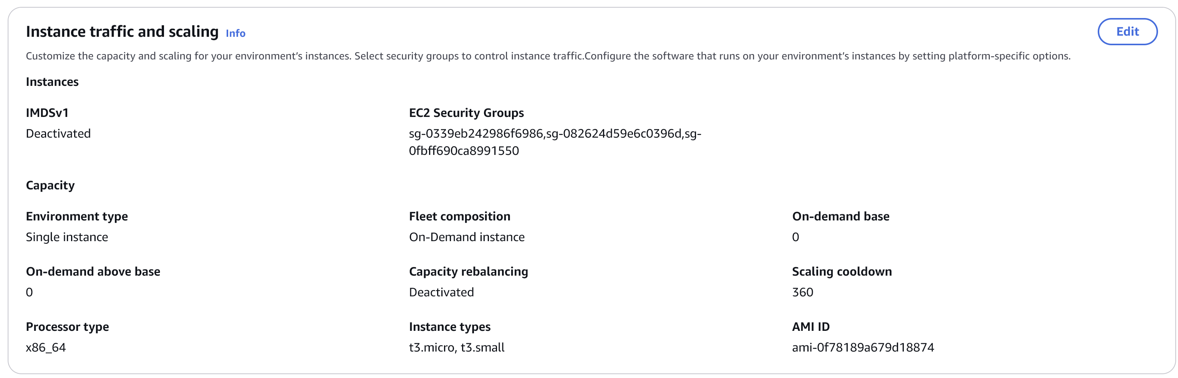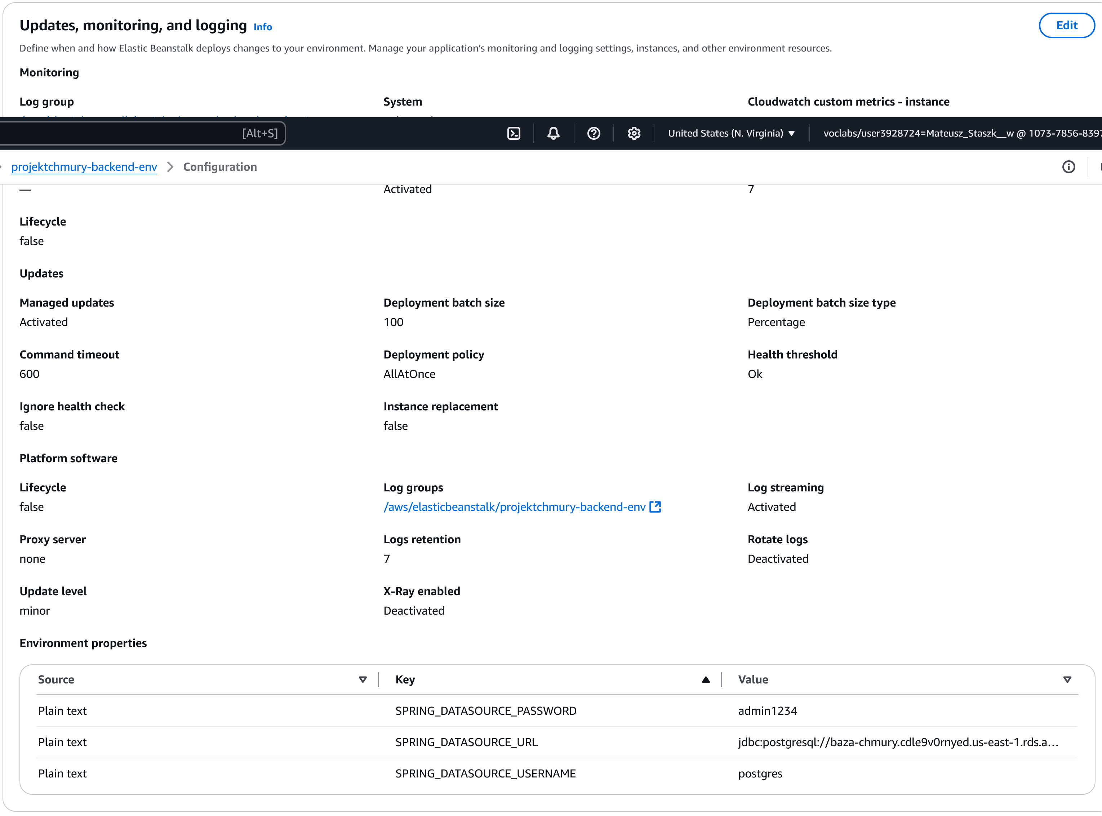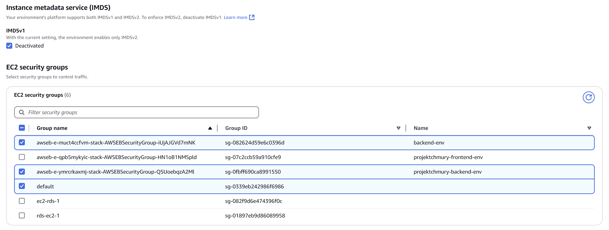

Konfiguracja backendu z CloudWatch:  
  
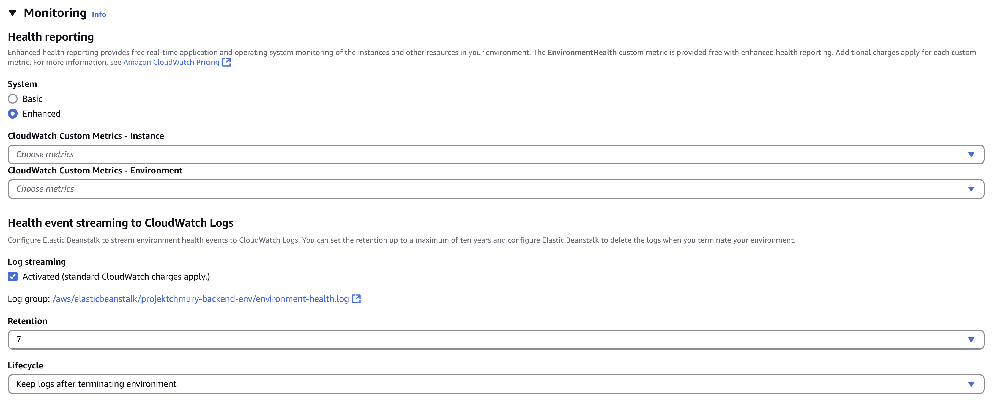

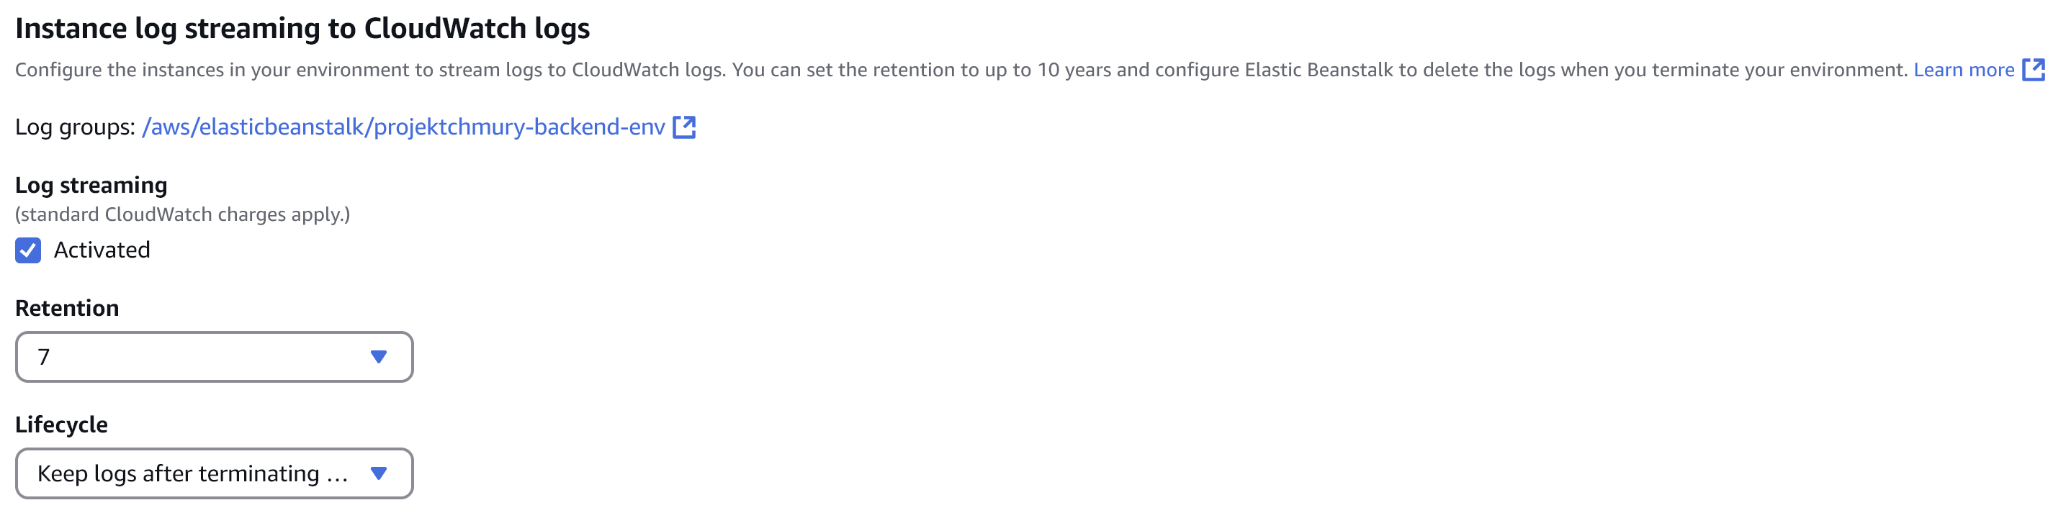

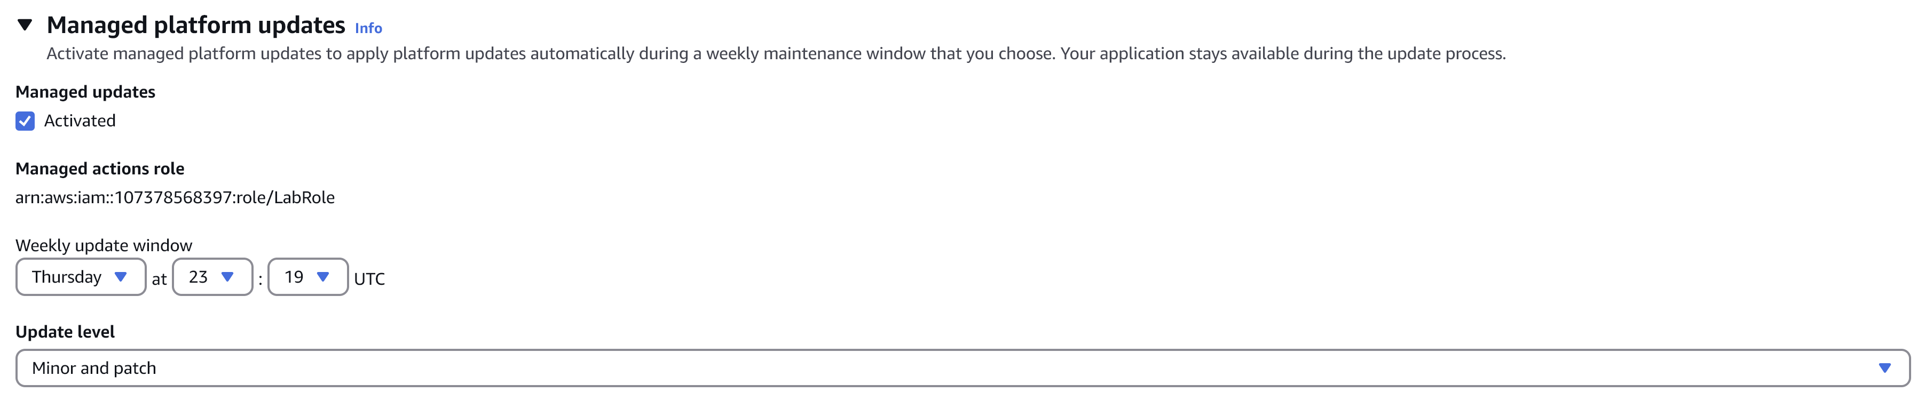

Frontend w Elastic Beanstalk:

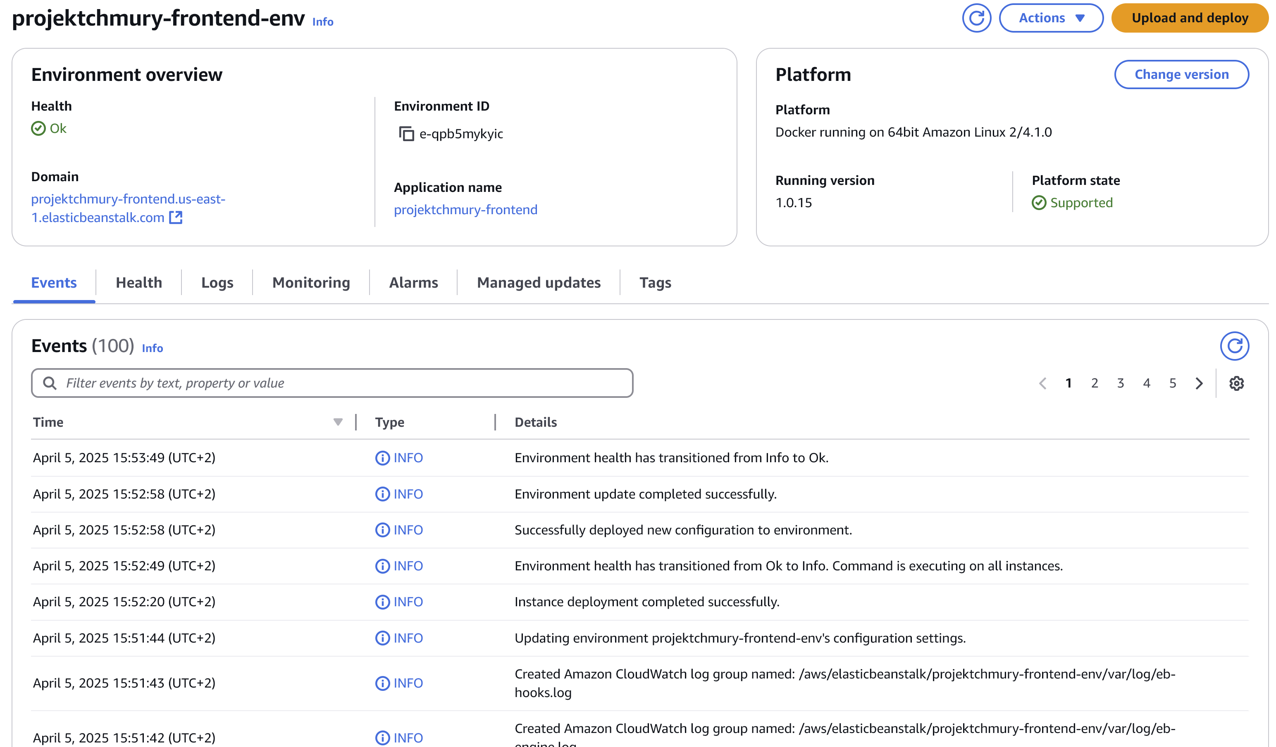

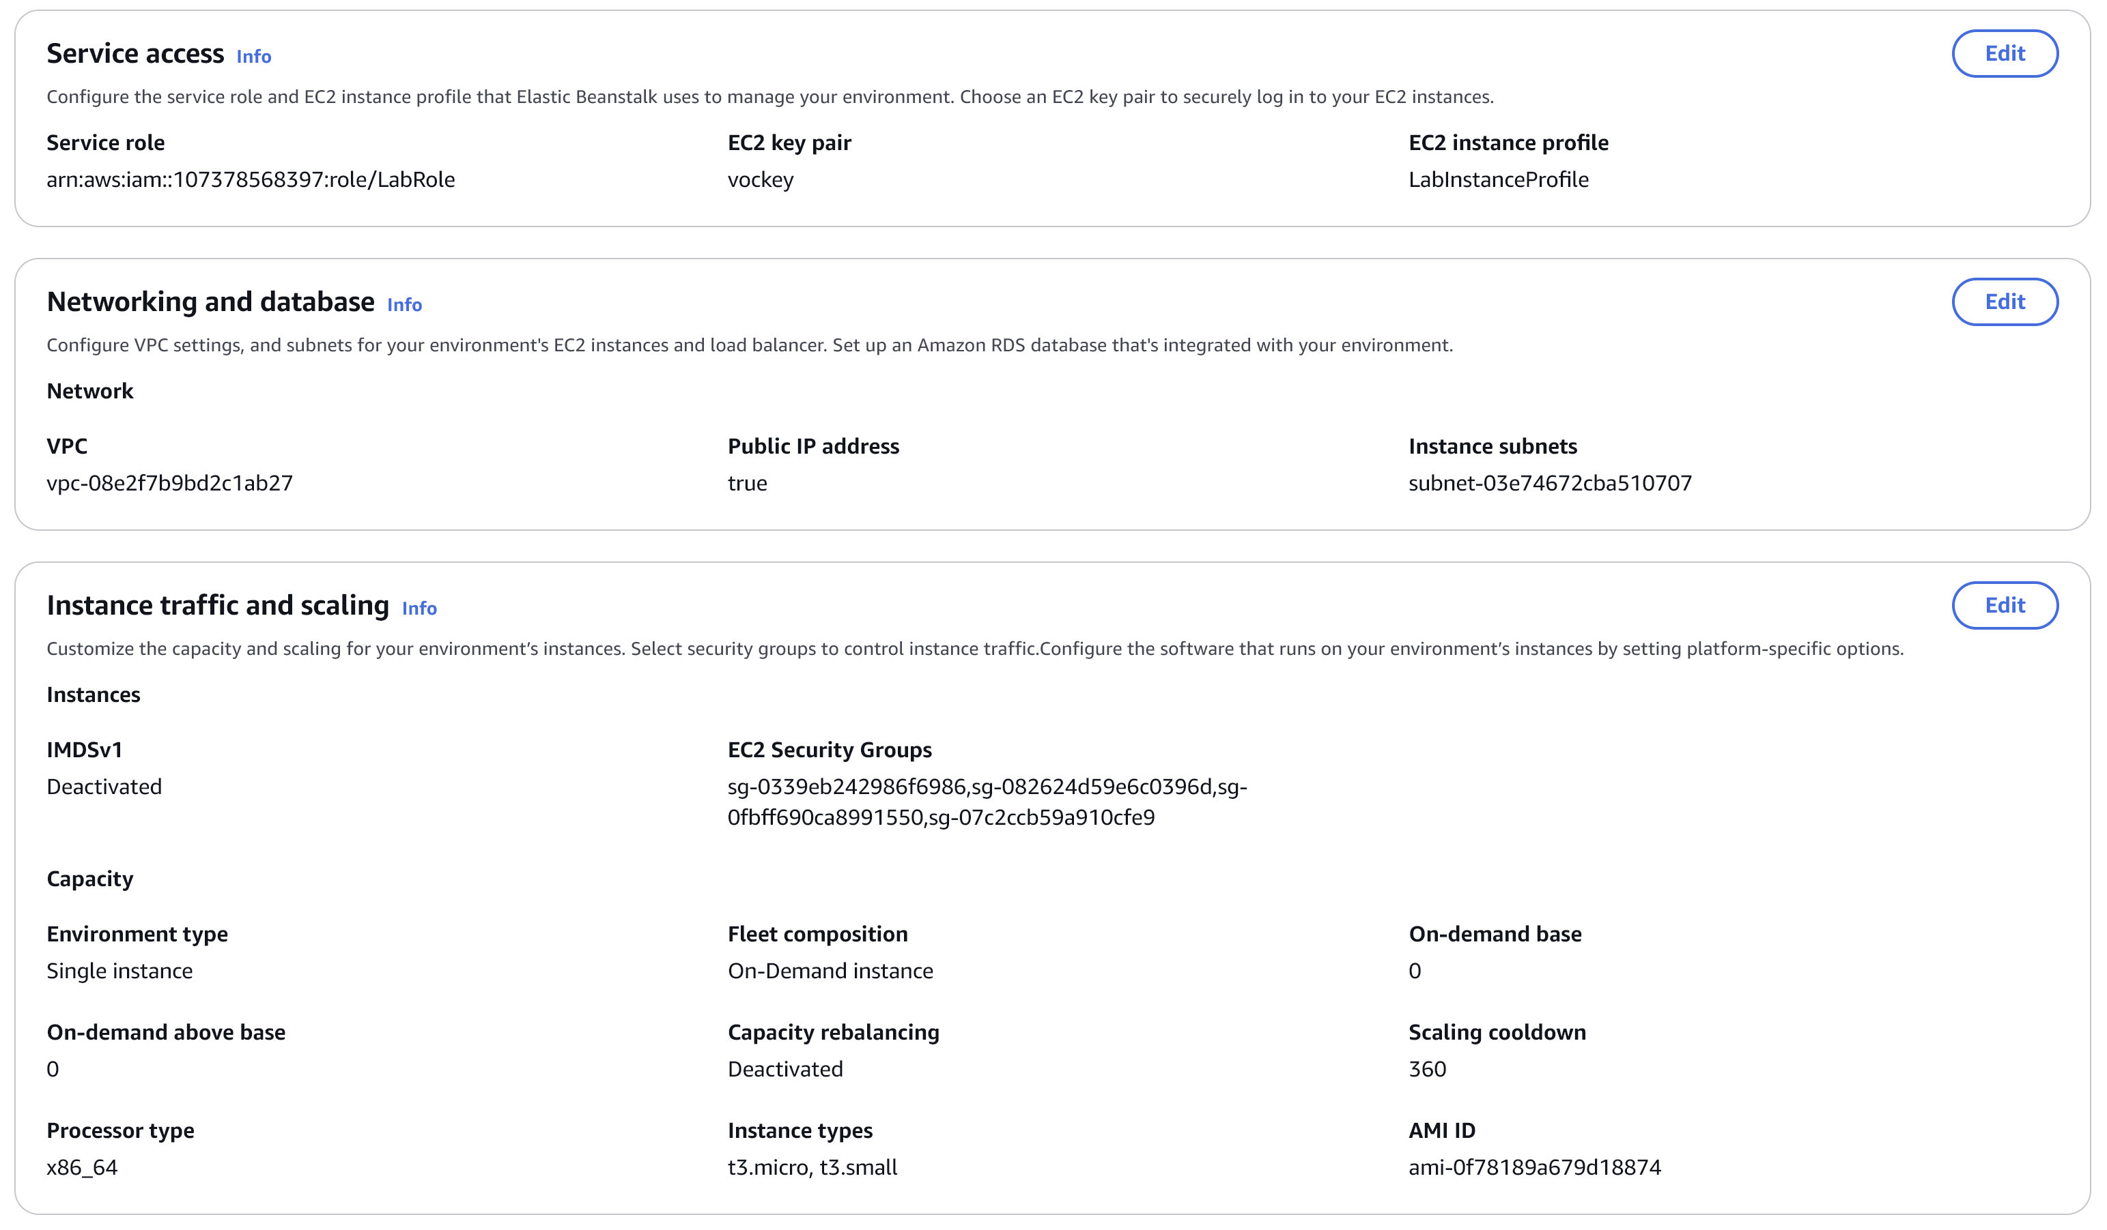

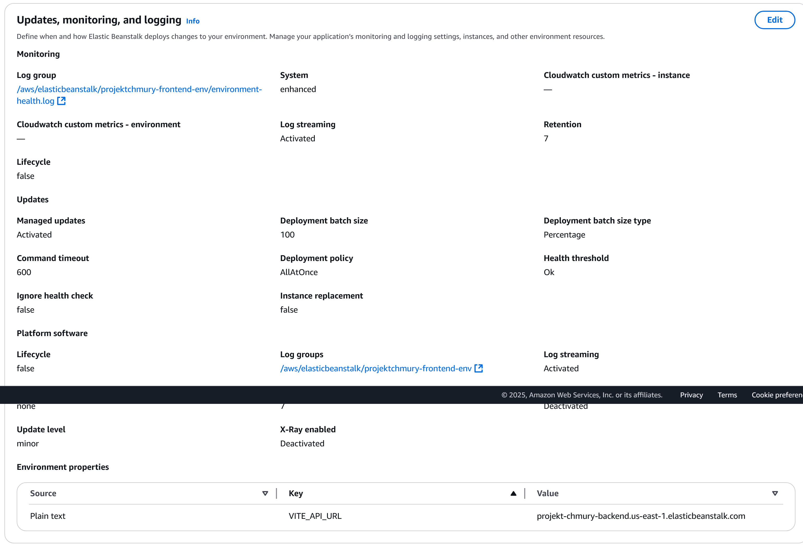

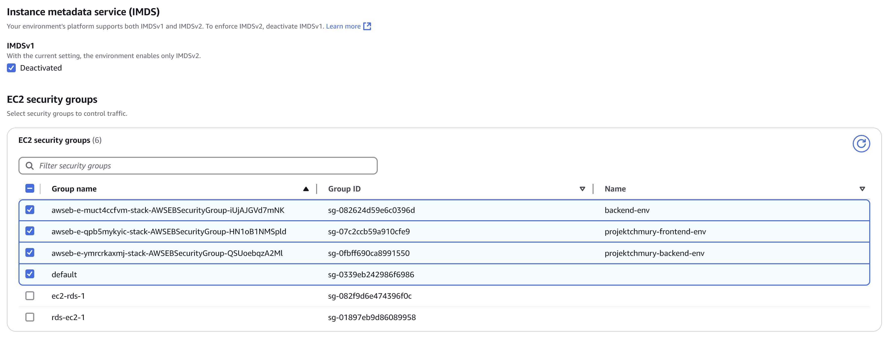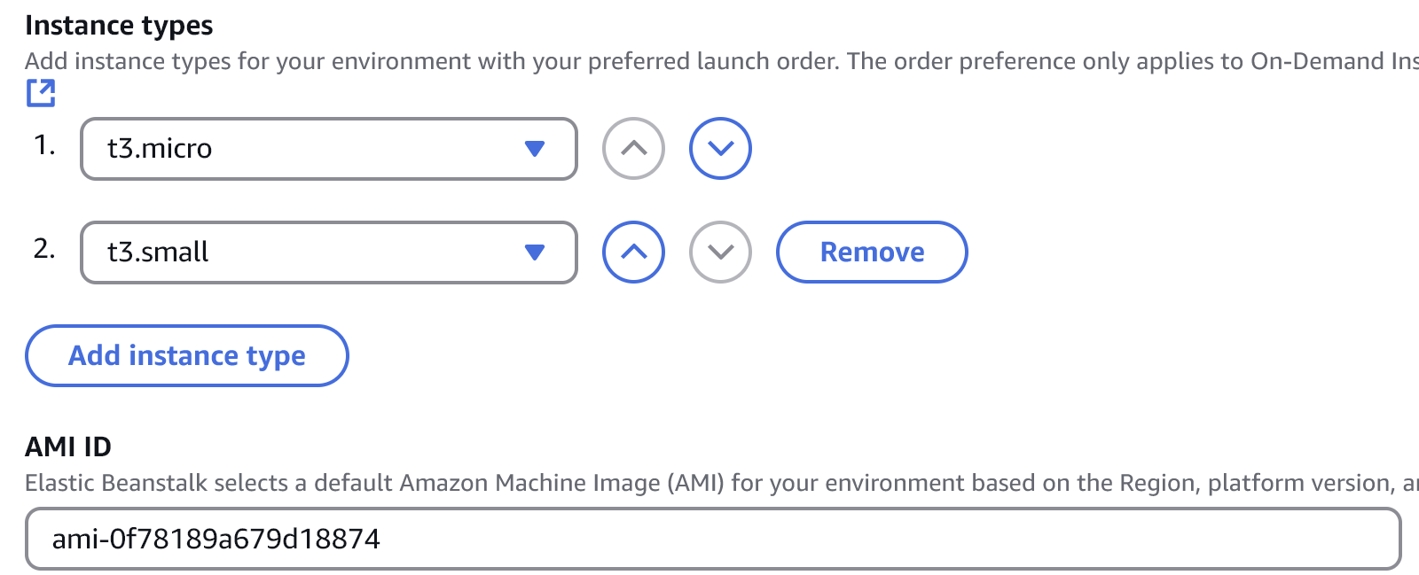

Integracja frontendu z Cloudwatch:

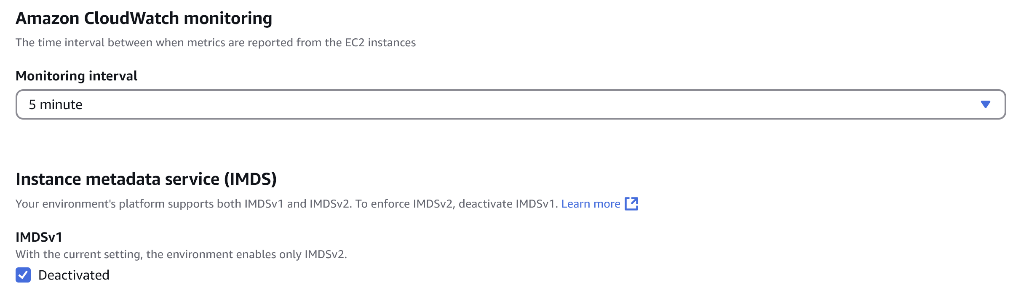 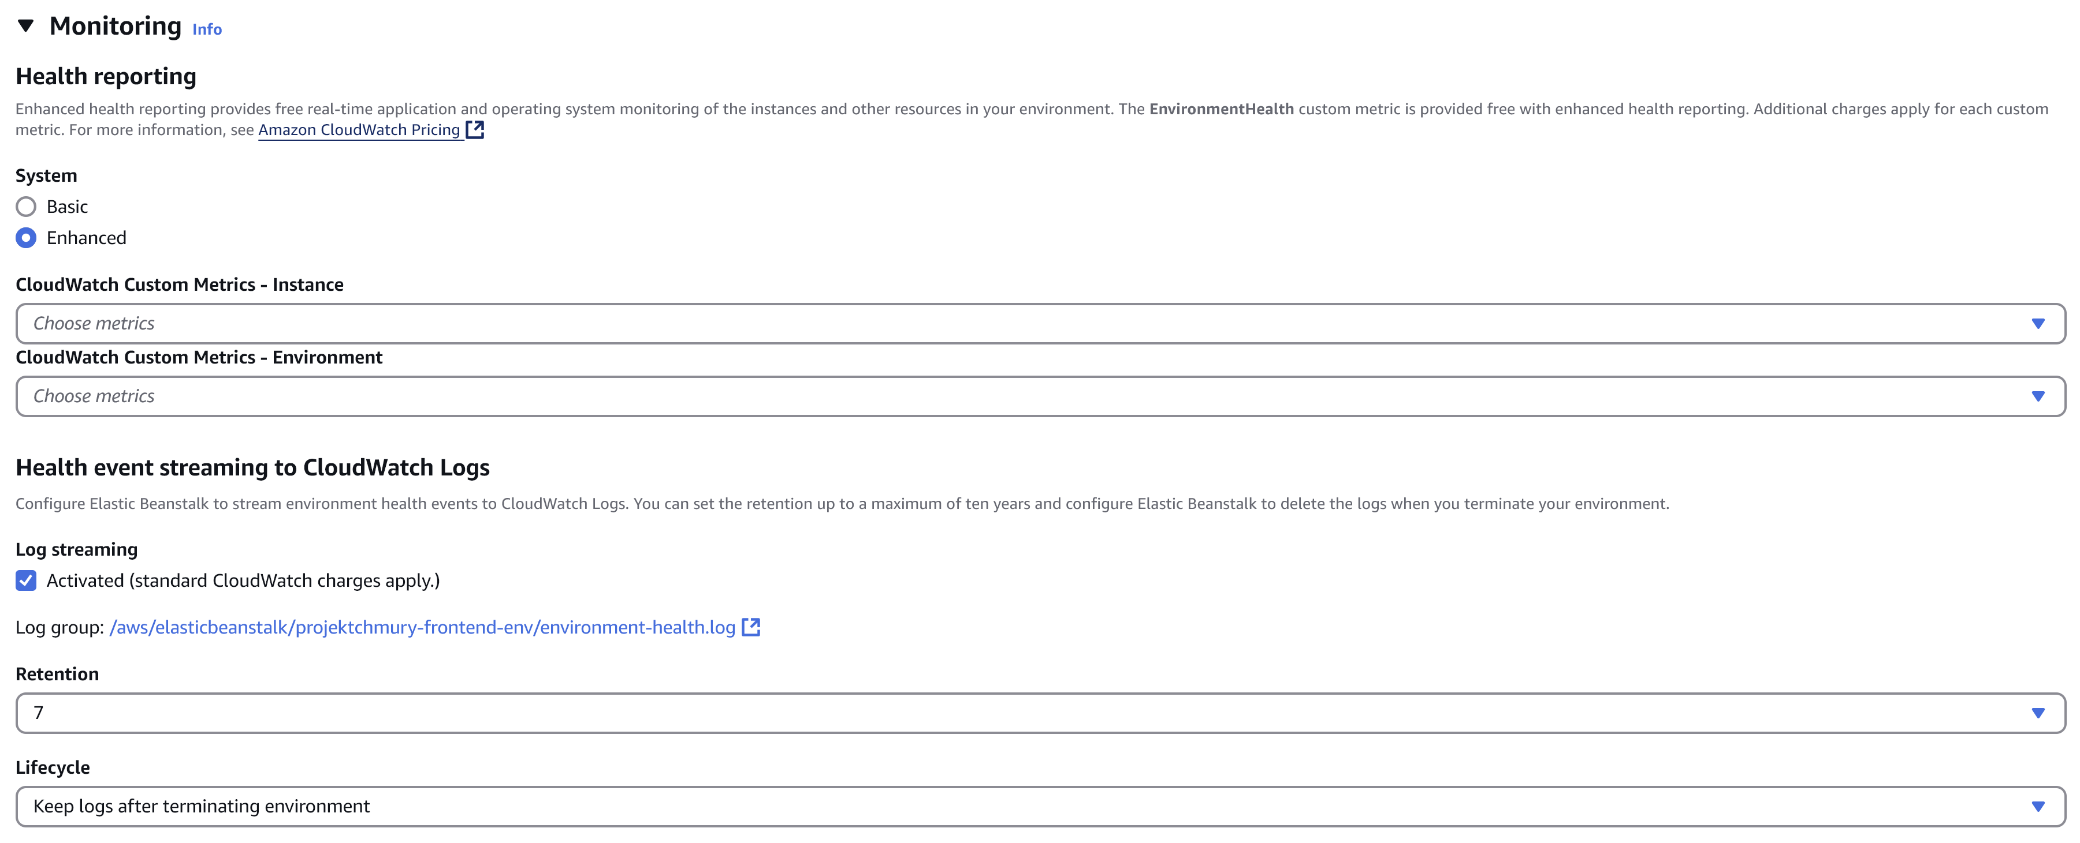 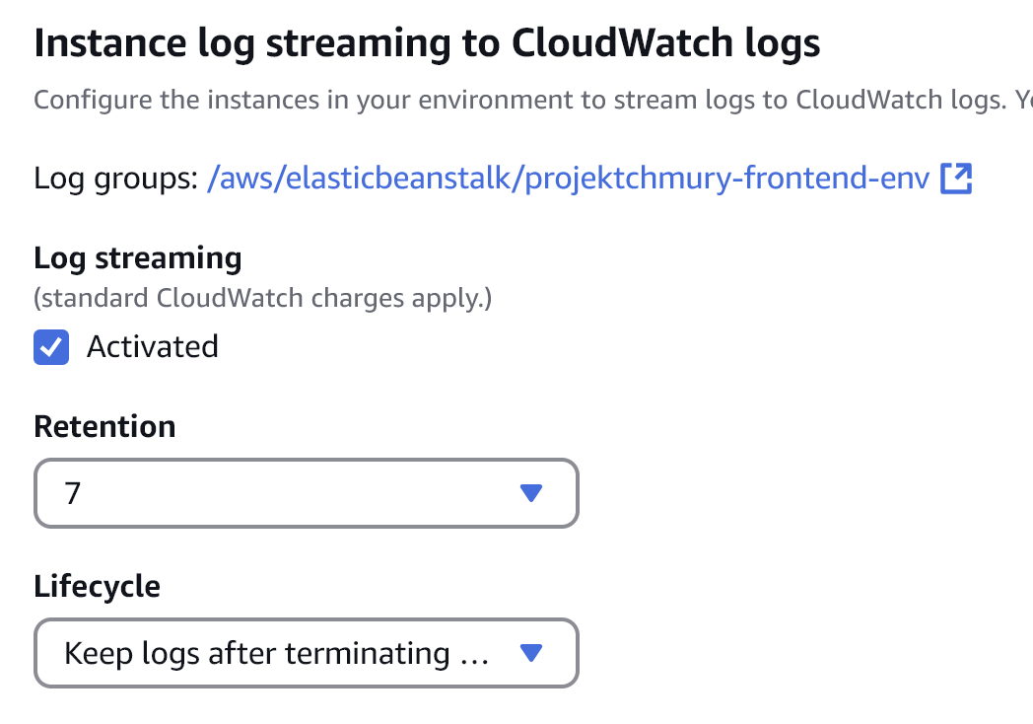 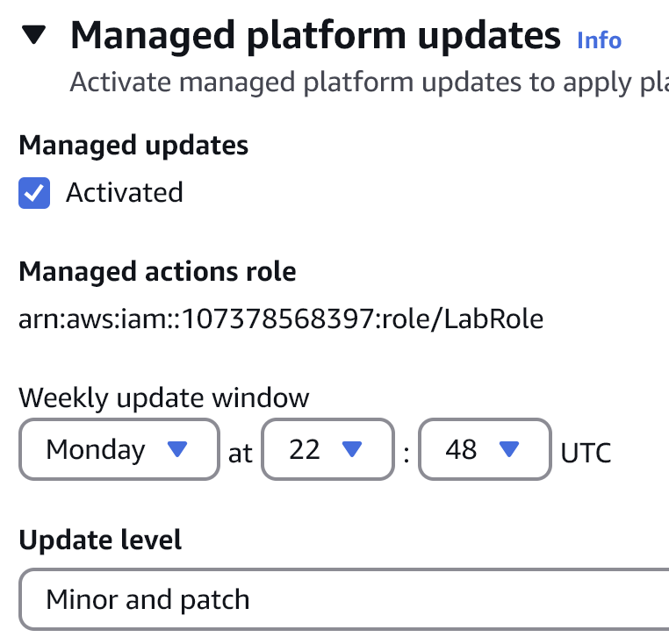

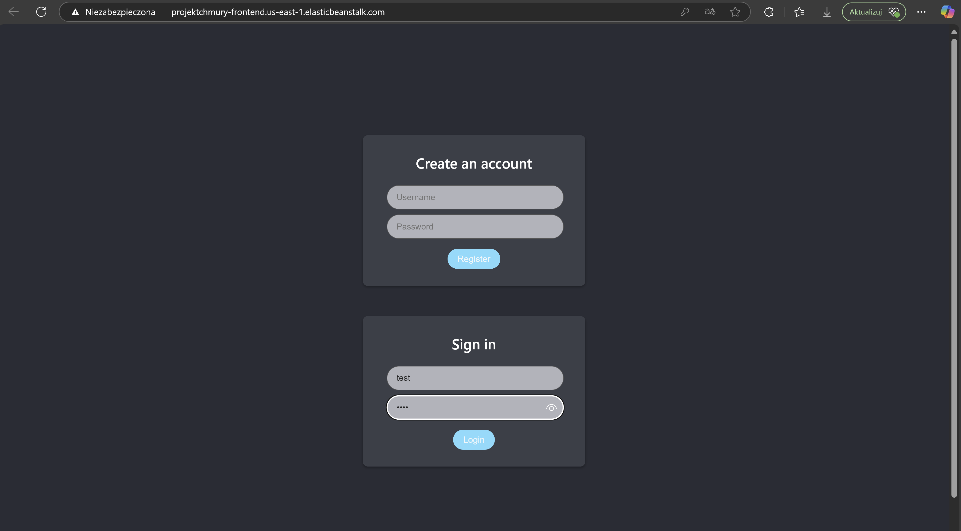

Działający frontend i backend na AWS wchodząc a link dla frontendu, po zalogowaniu wysyłamy wiadomość do innego użytkownika (**test** do **marek**).

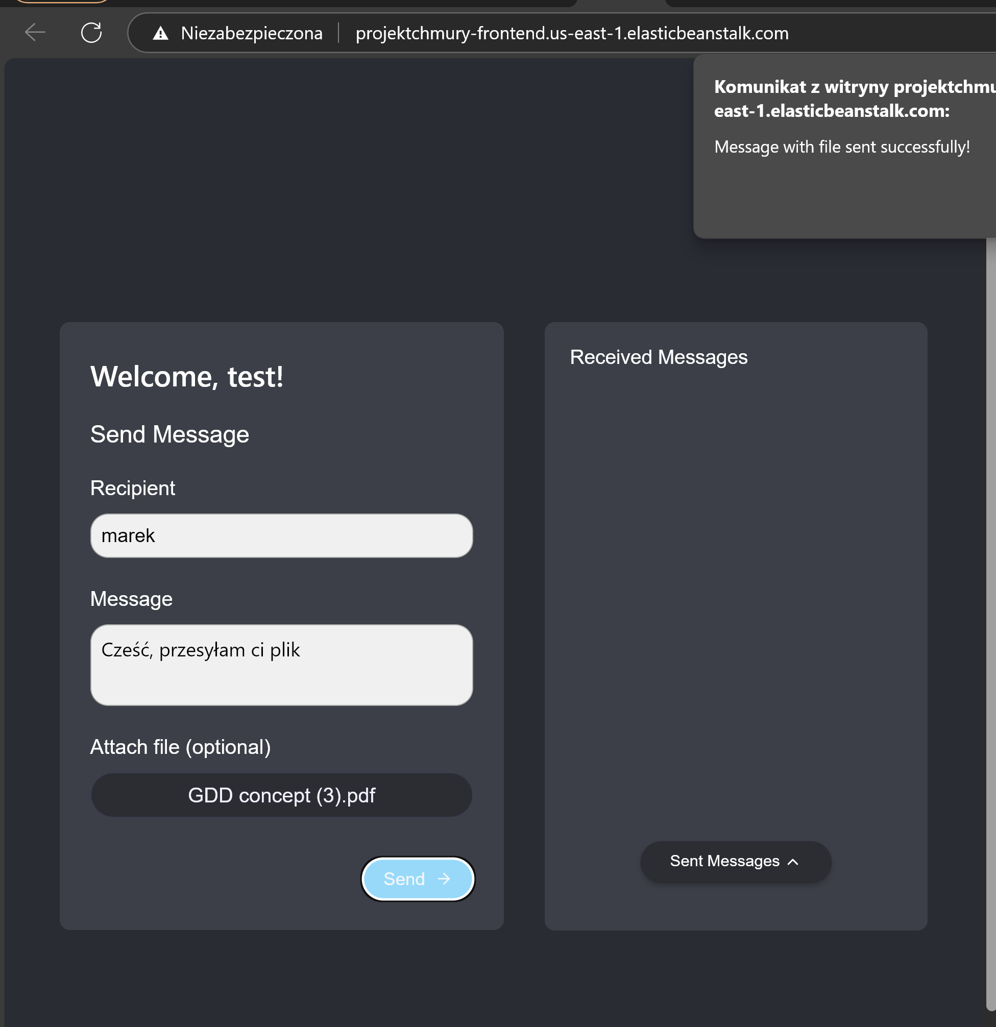

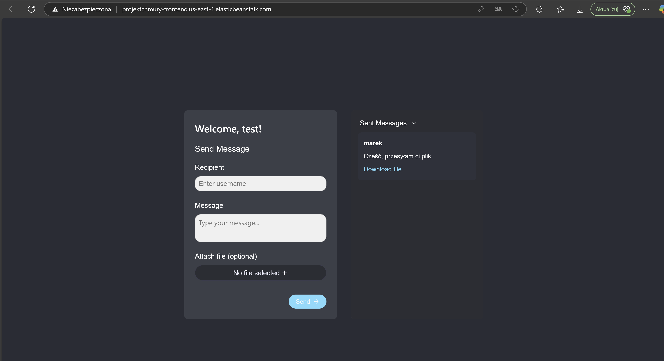

Po kliknięciu Download file plik się pobiera

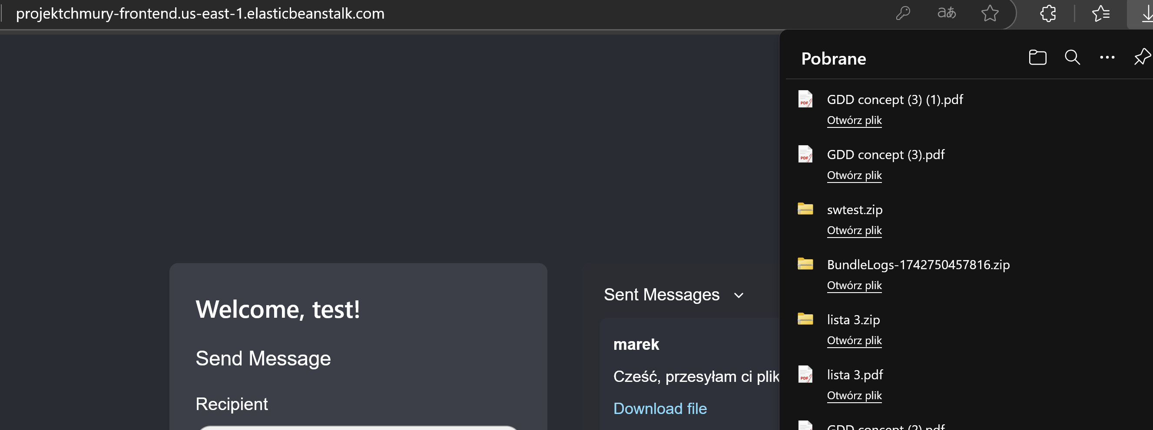

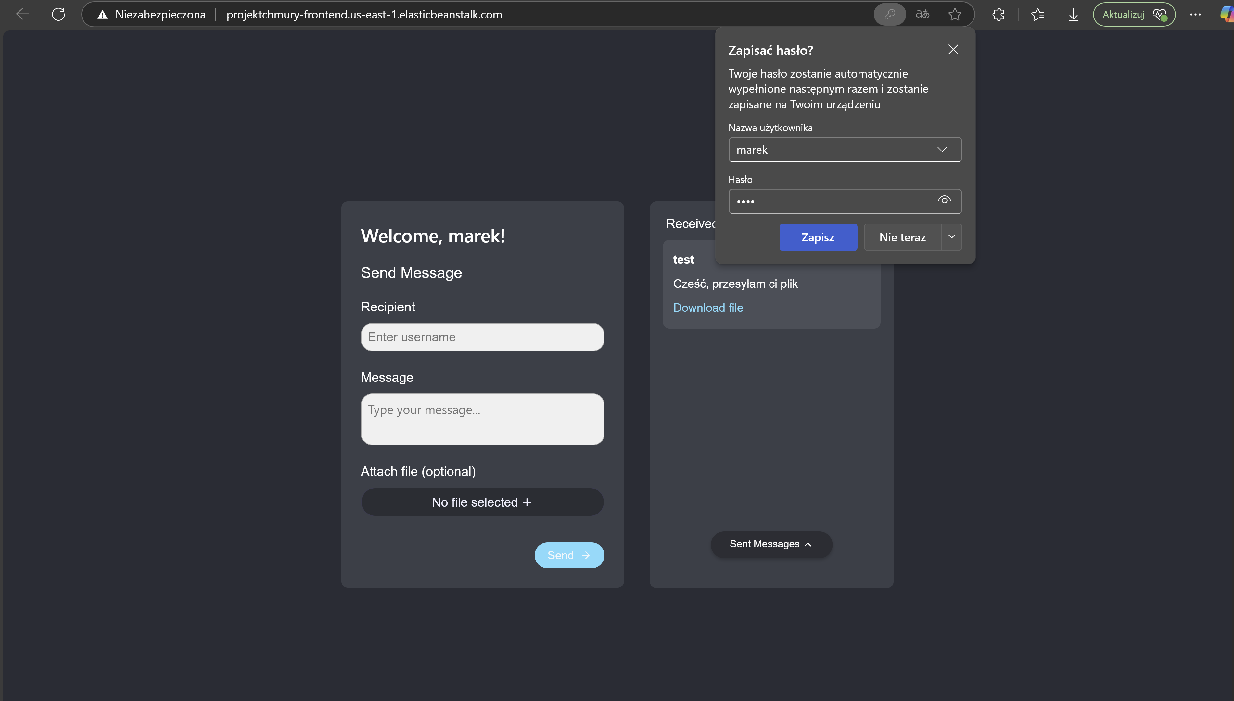

Po zalogowaniu na drugie konto mamy wiadomość od test w otrzymanych wiadomościach

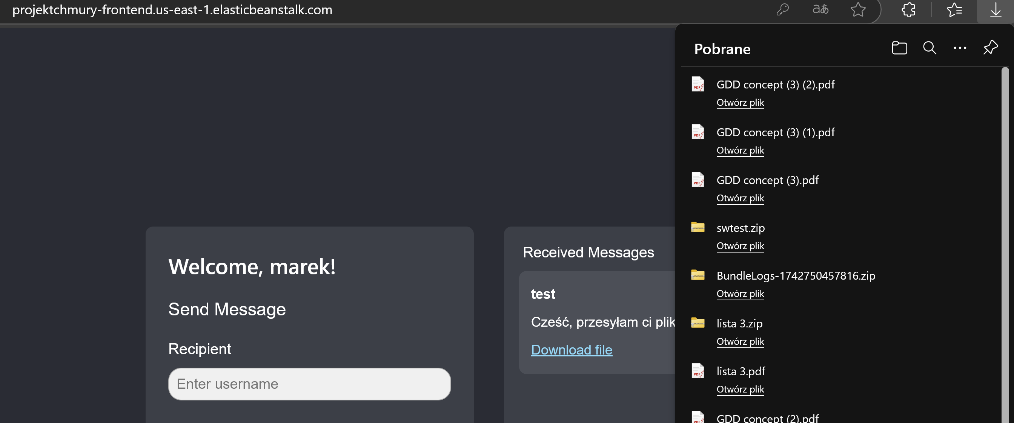

I również plik pobiera się bez problemu

* Przesyłane pliki przechowują się w S3:

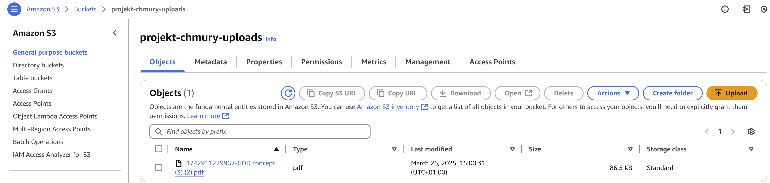

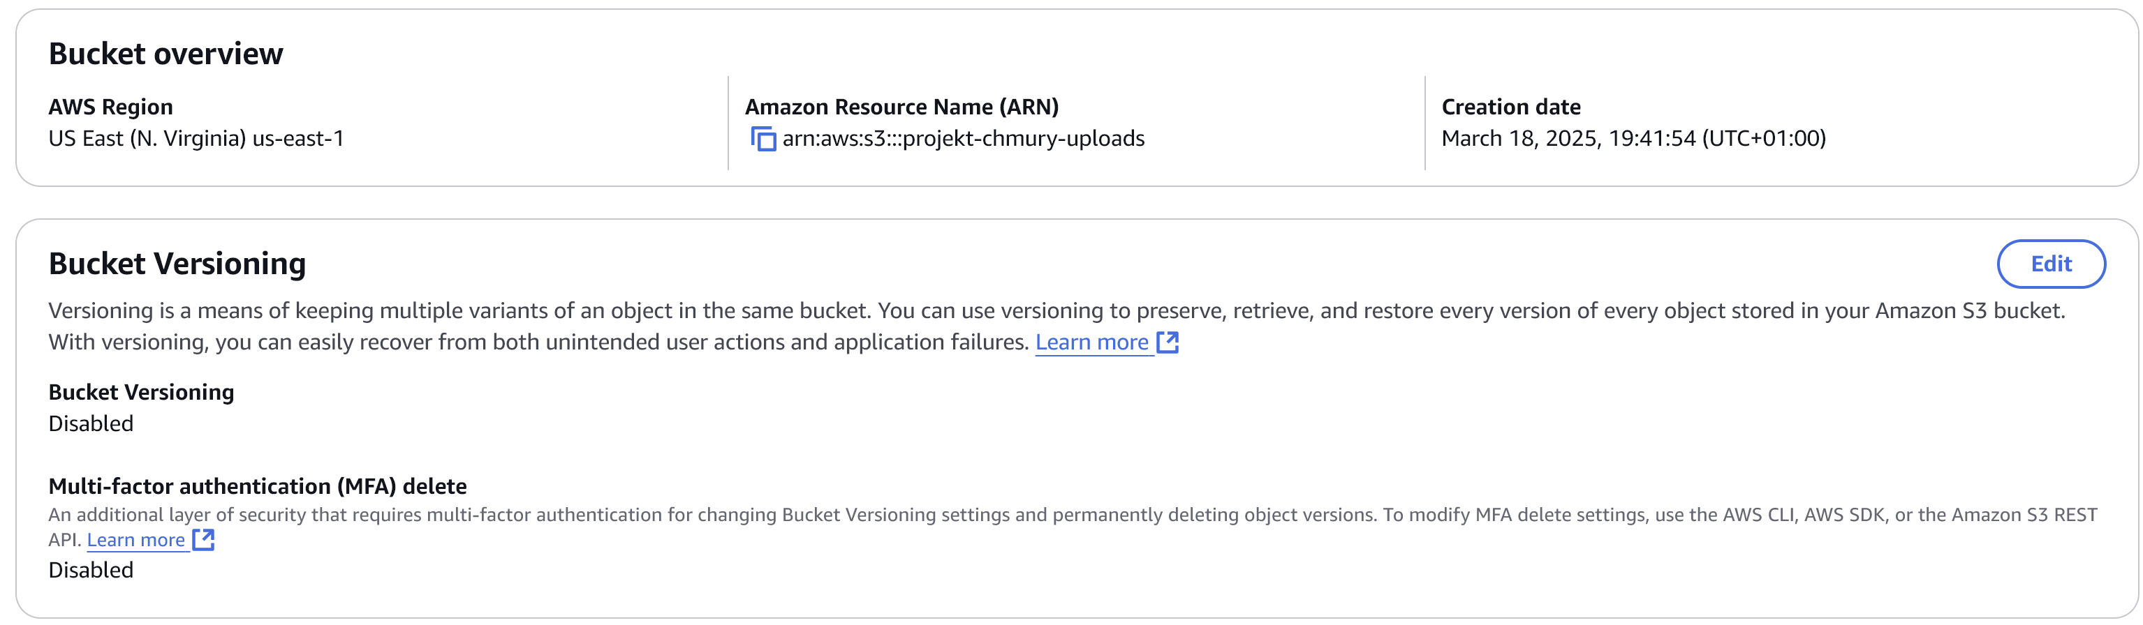  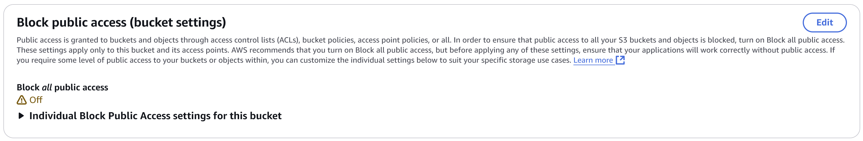

* RDS:

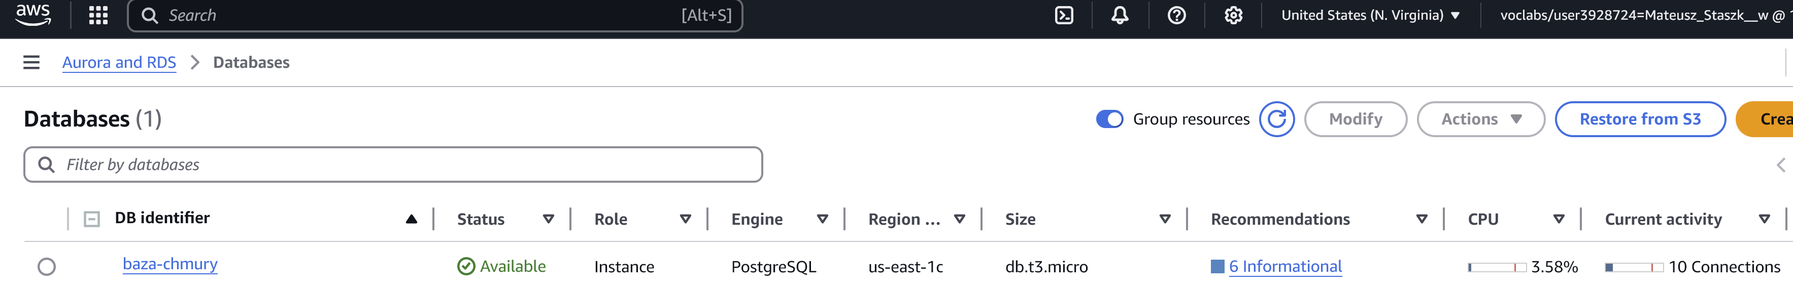

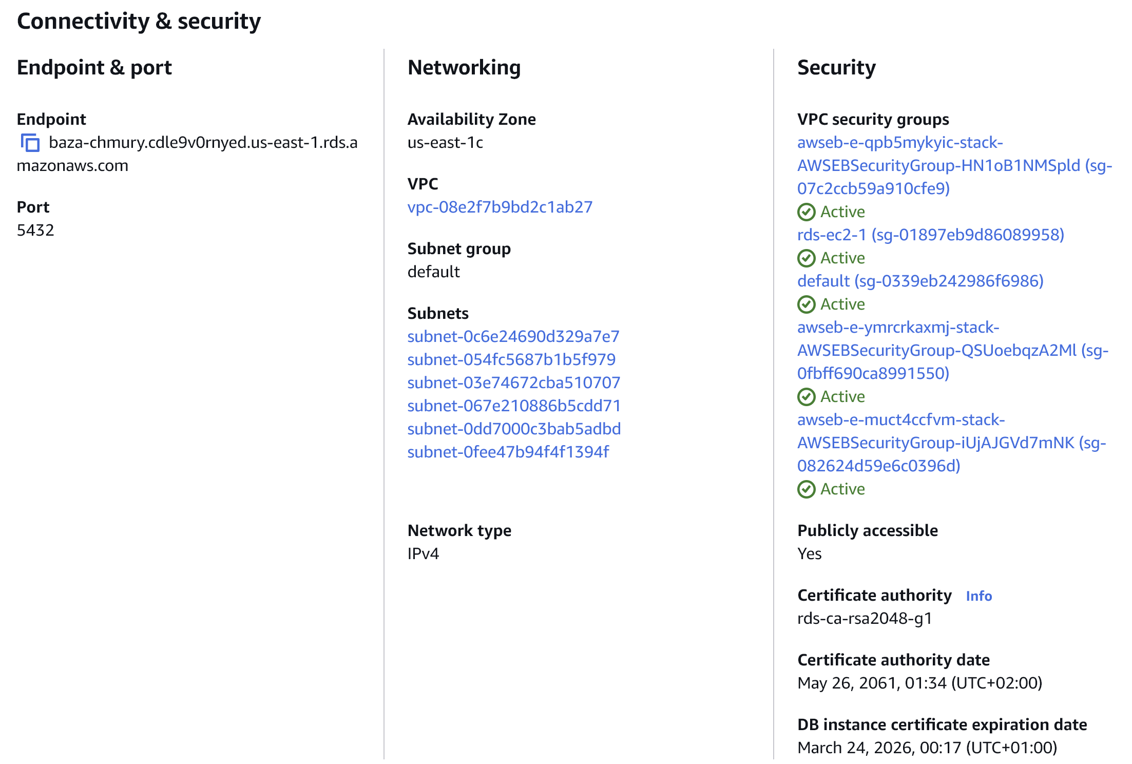

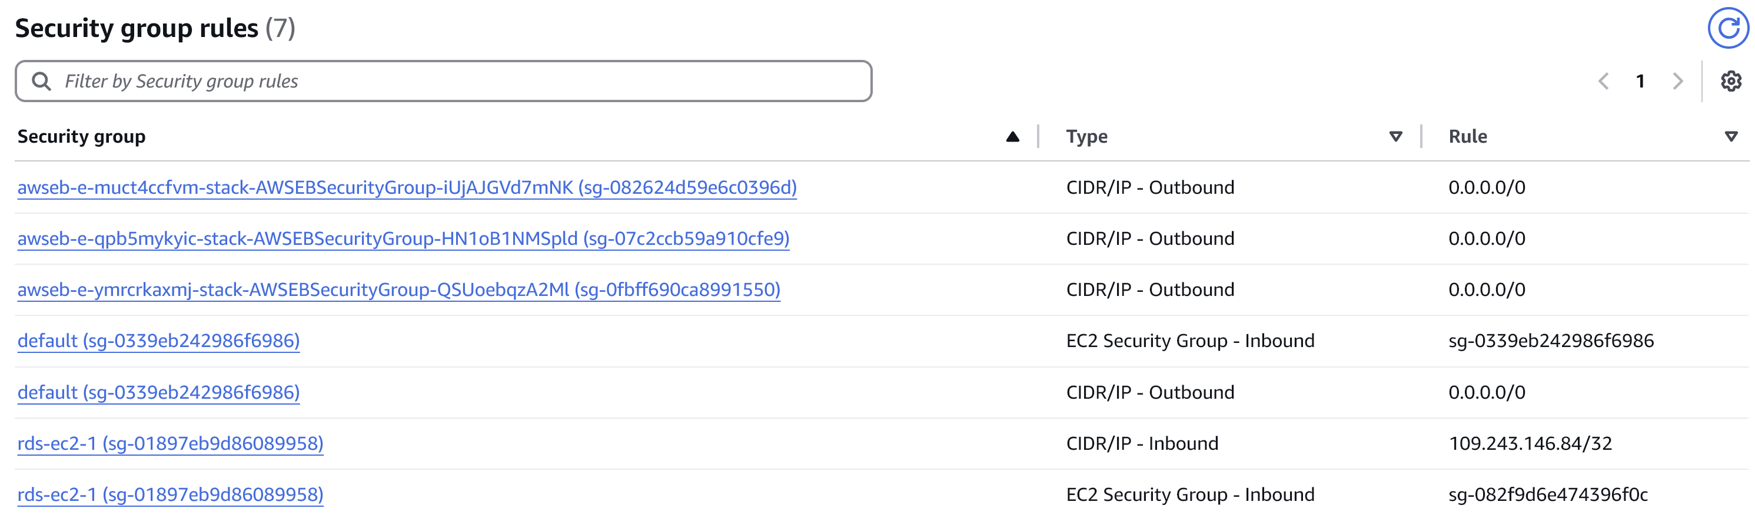 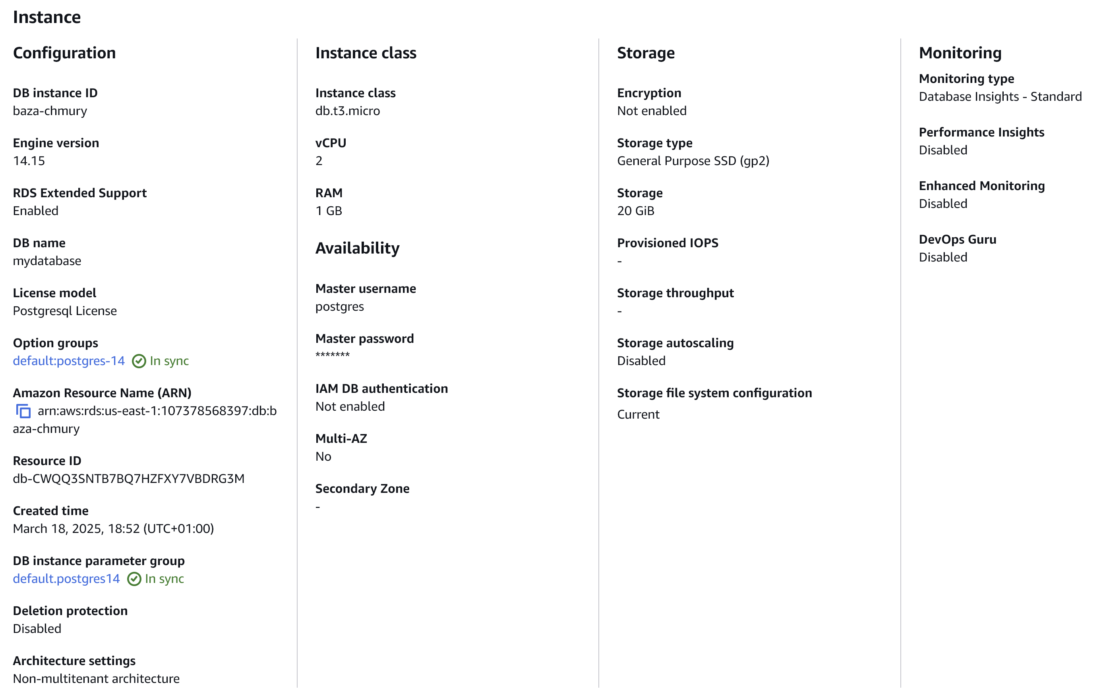

Potwierdzenie poprawnej konfiguracji z RDS i prawidłowego przechowywania danych łącząc się z RDS poprzez psql:

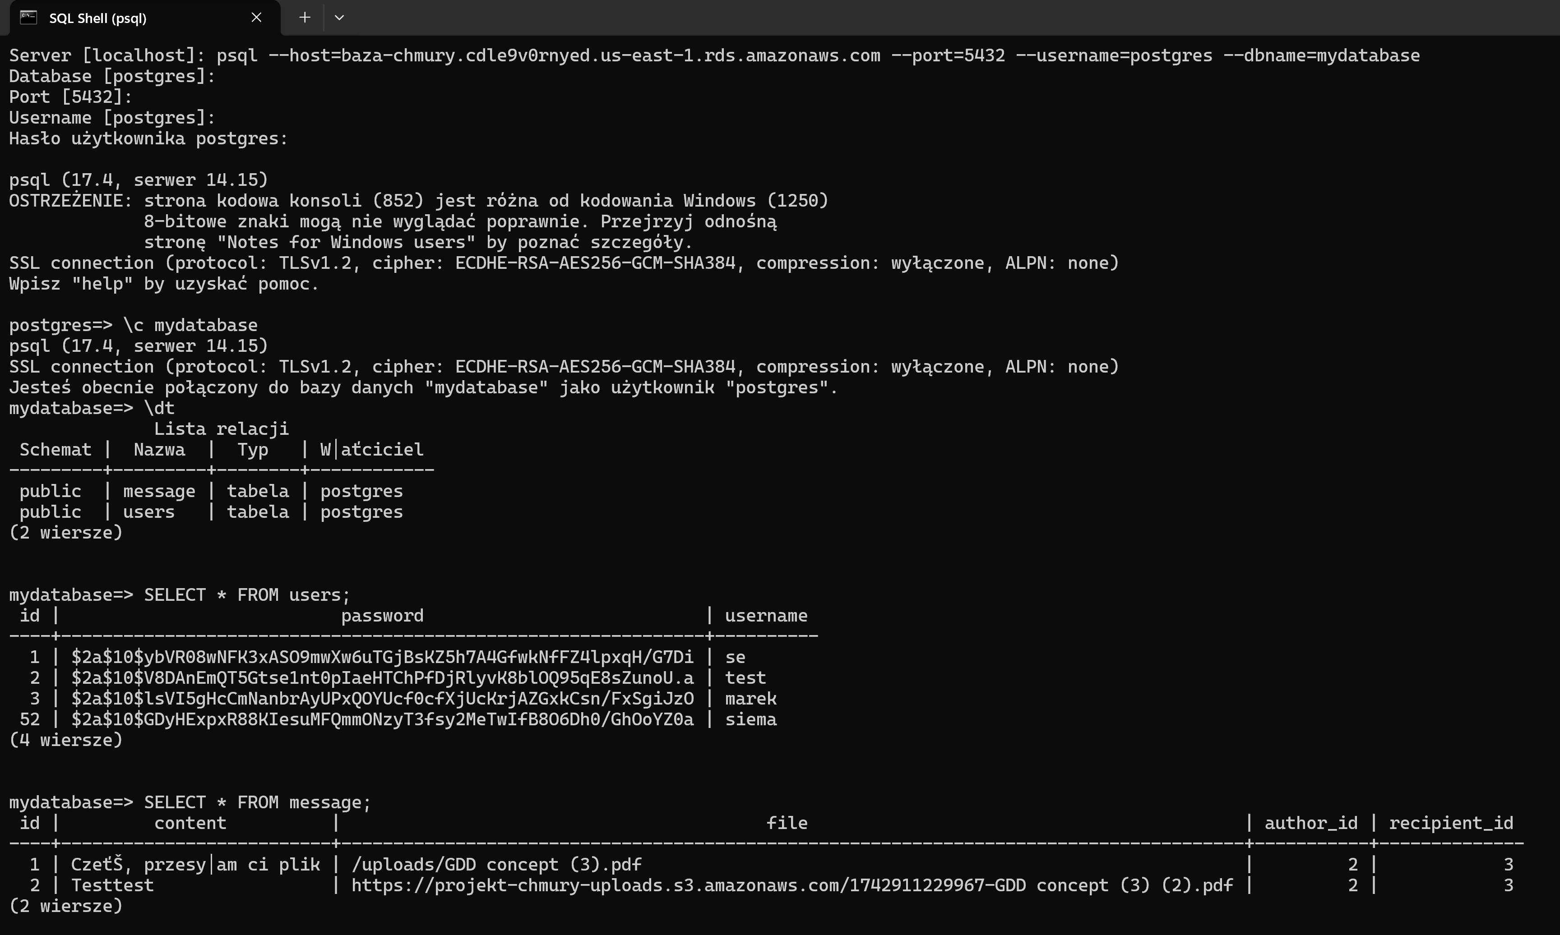

* Cognito:

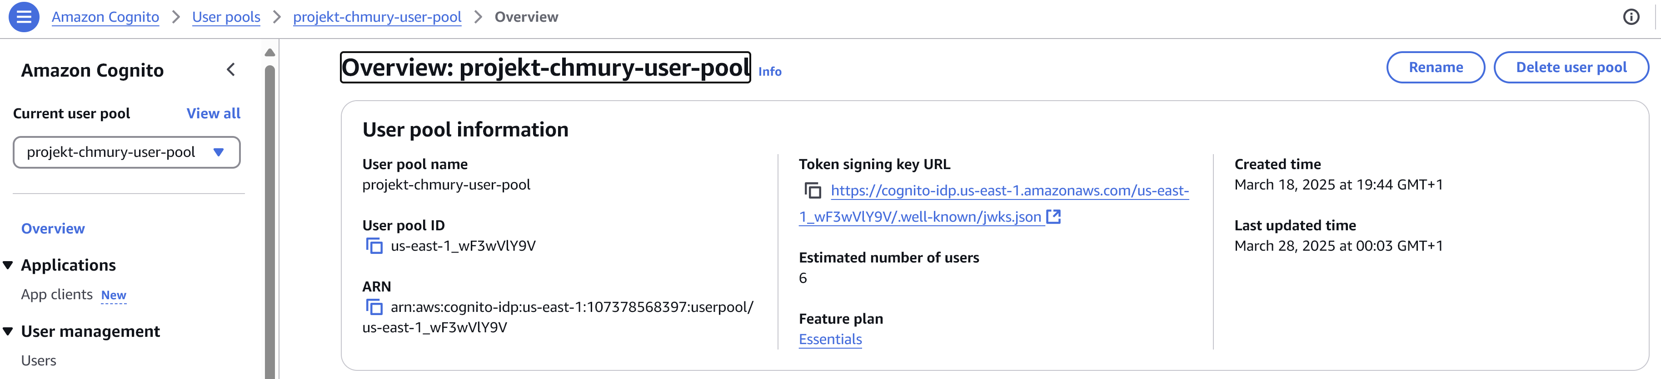 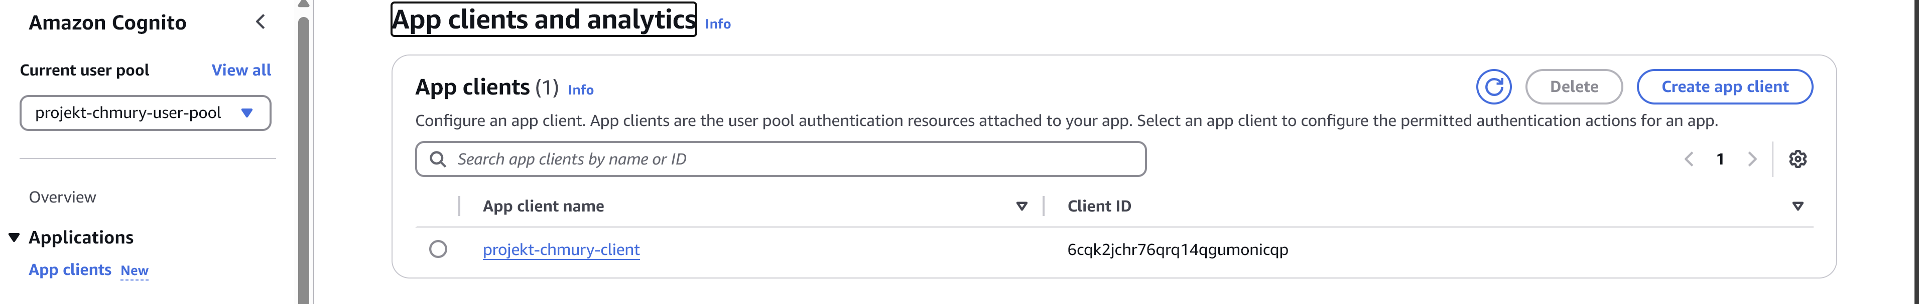

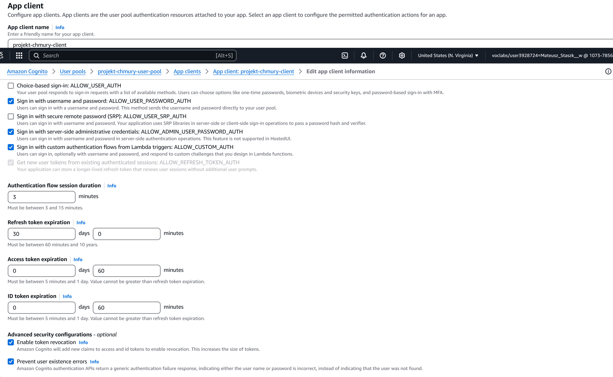

Warto zaznaczyć, że żeby automatycznie potwierdzać nowo założone konta (bez potwierdzenia konta nie będzię się dało na nie zalogować) musimy napisać własną funkcję Lambda, którą dodamy jako Extention do Cognito User Pool:

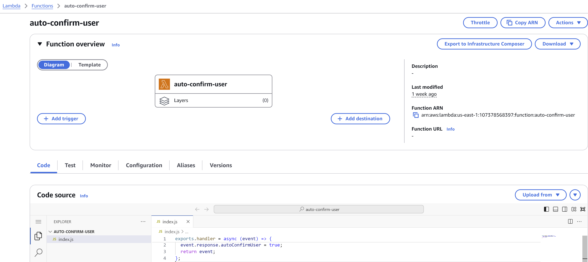

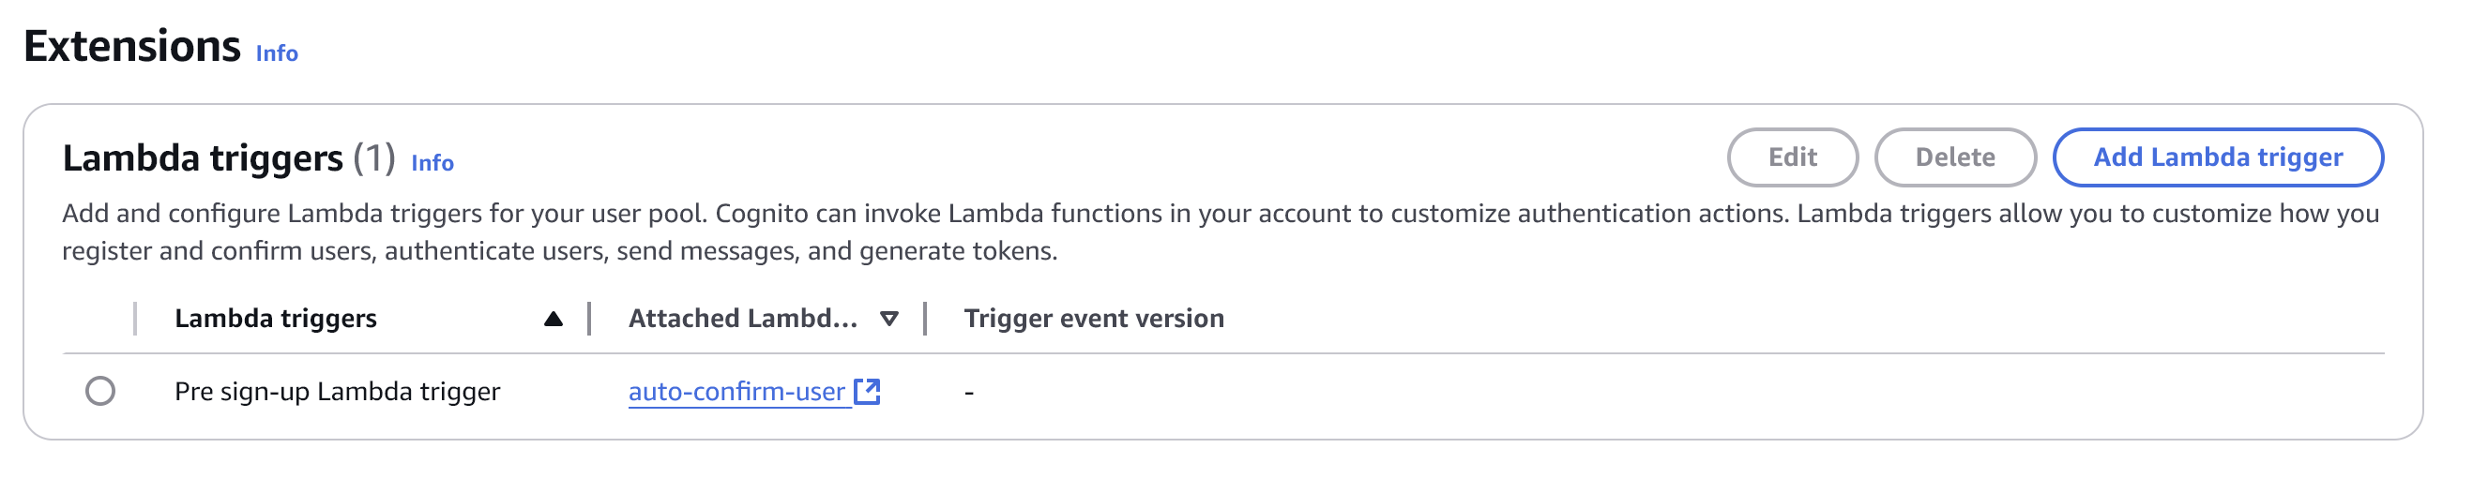

Spróbujmy założyć nowego użytkownika i zobaczymy czy pojawi się jego instancja na stronie AWS Cognito

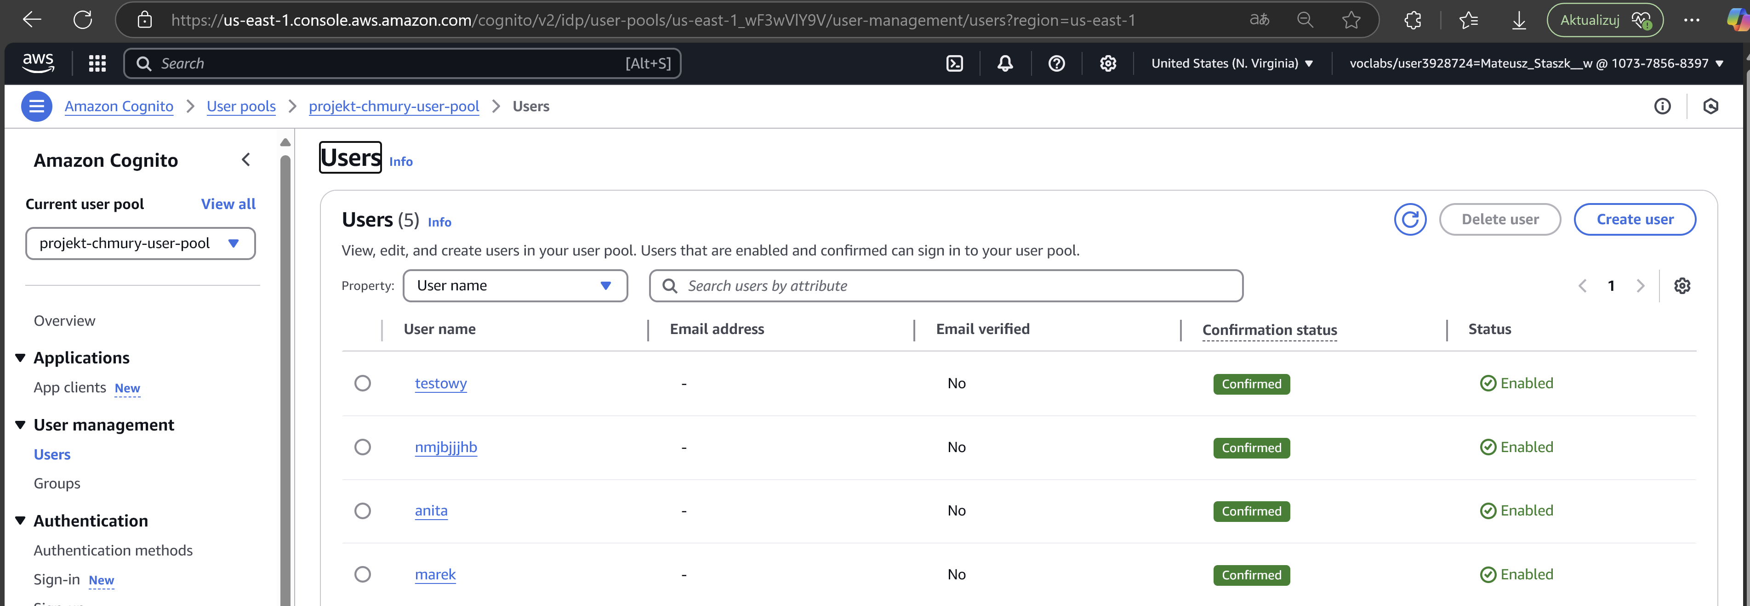

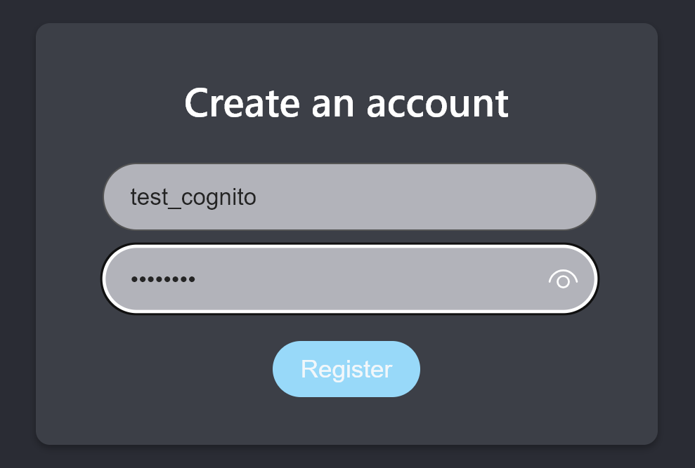

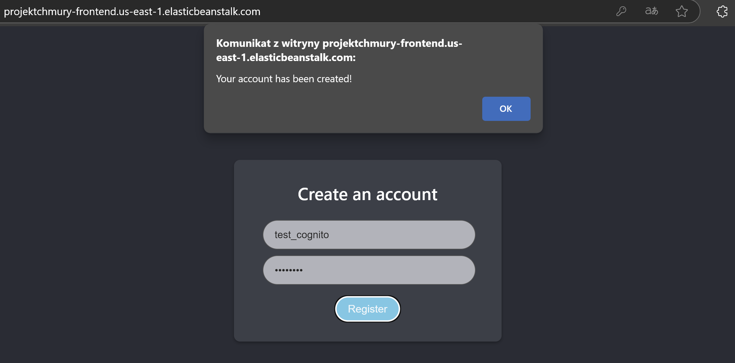

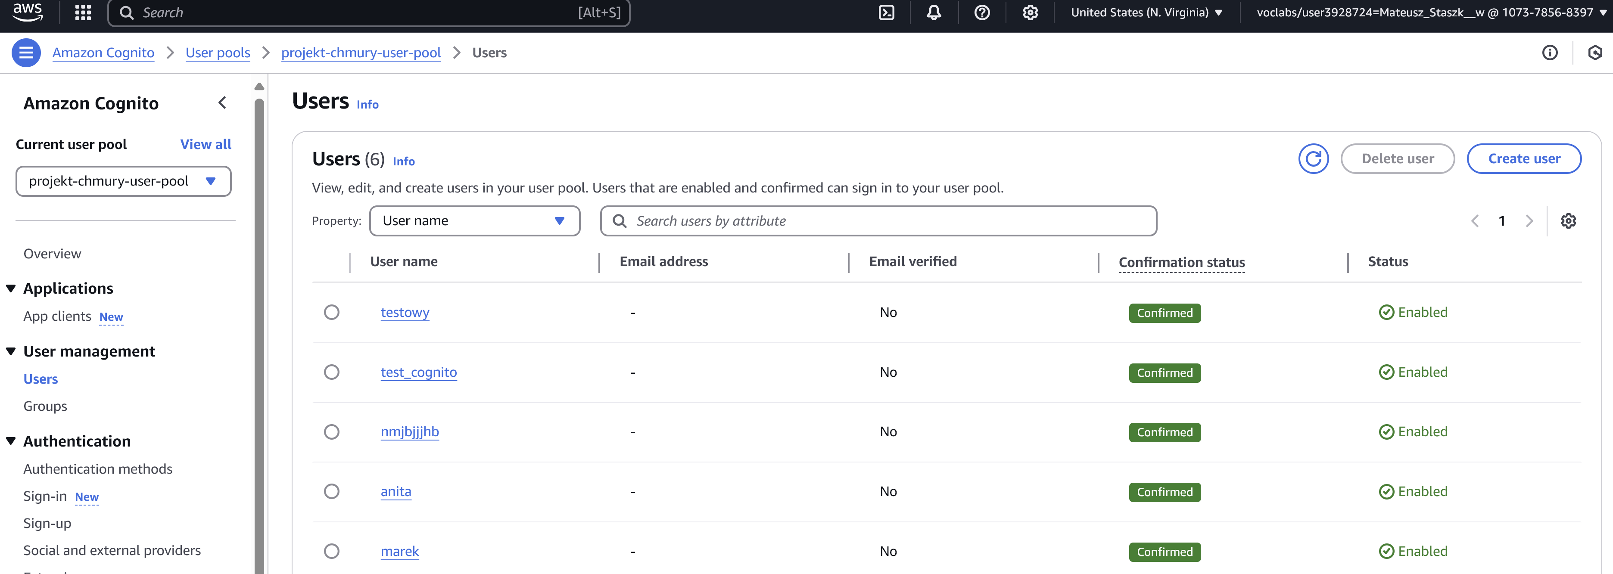

Konto pojawia się w Cognito User Pool i automatycznie jest potwierdzone

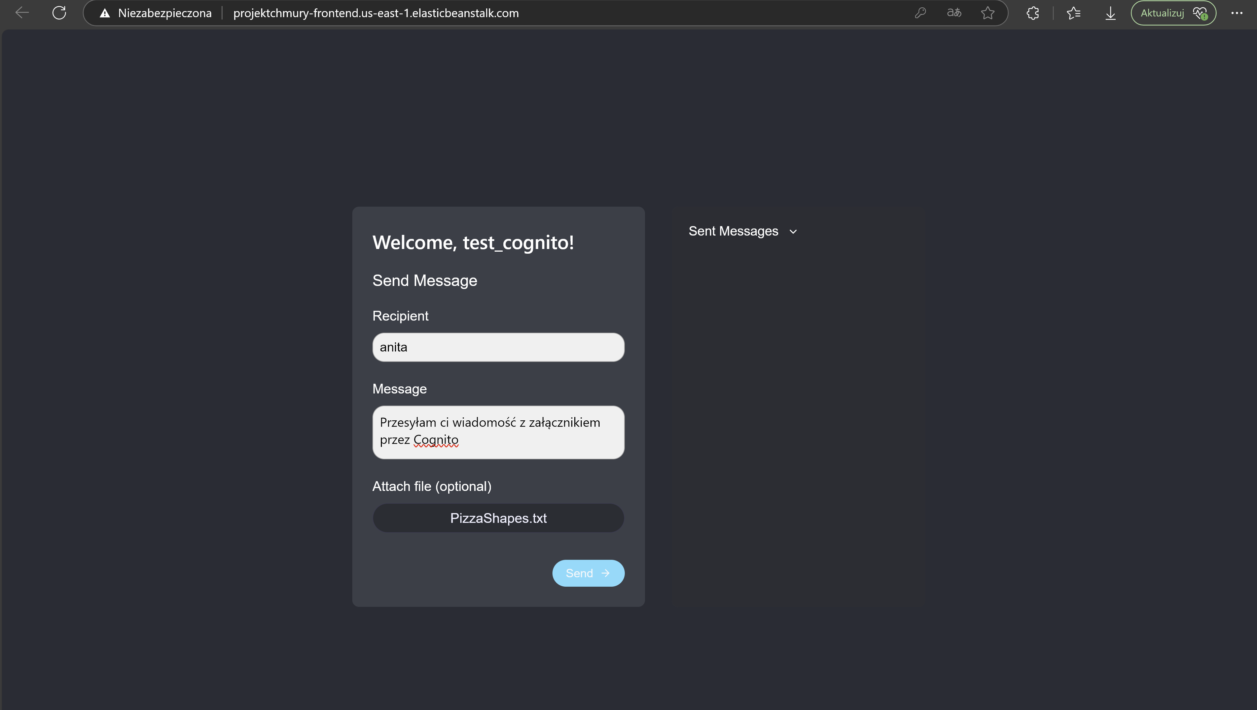

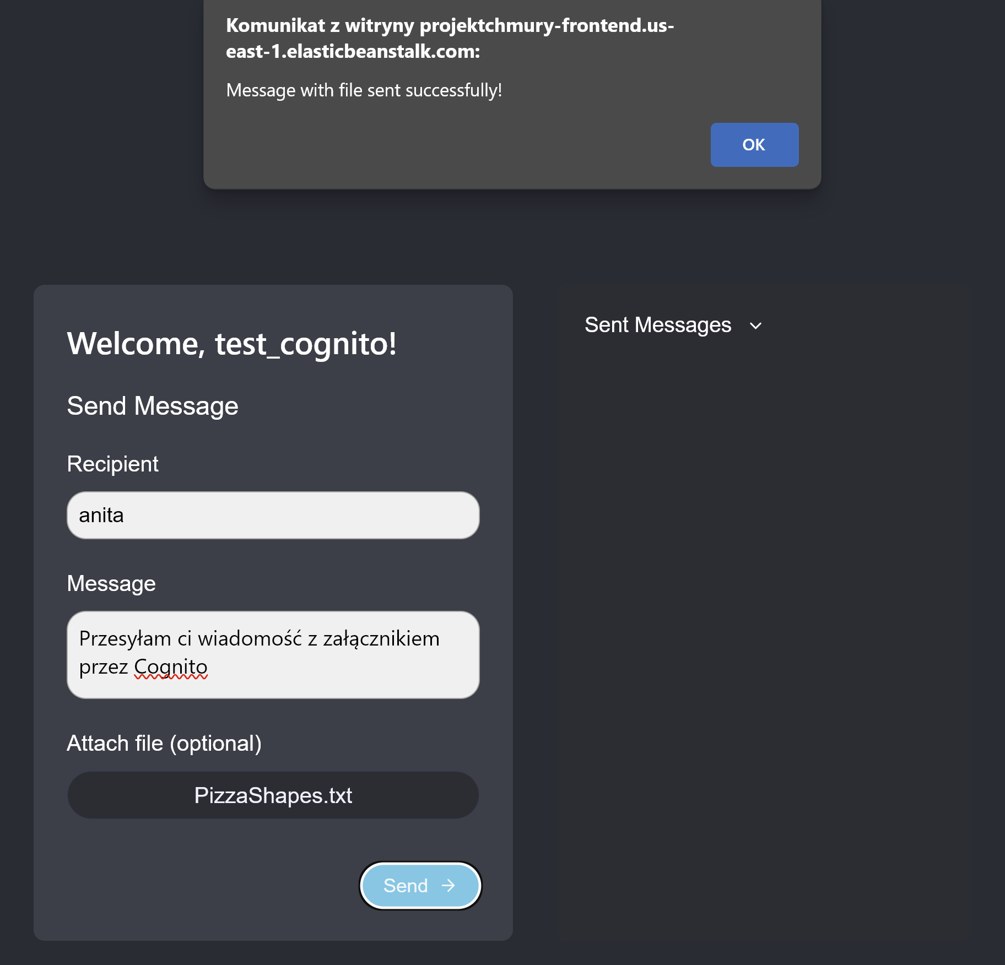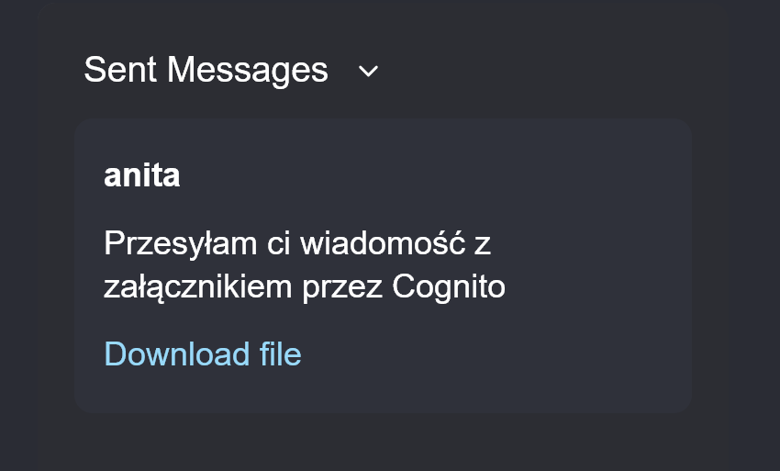

I jak zalogujemy się na konto anita to również mamy wiadomość od test_cognito

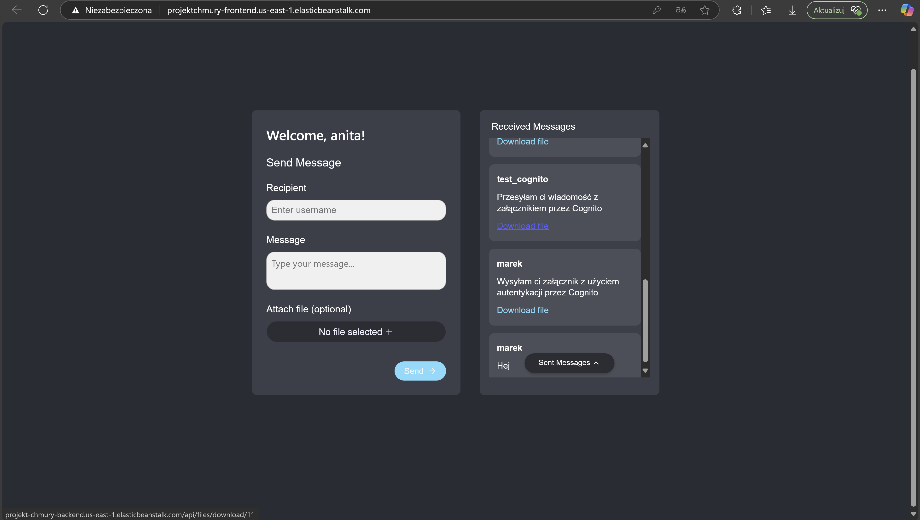

I rzeczywiście plik się pobiera, a więc wszystko działa tak jak należy

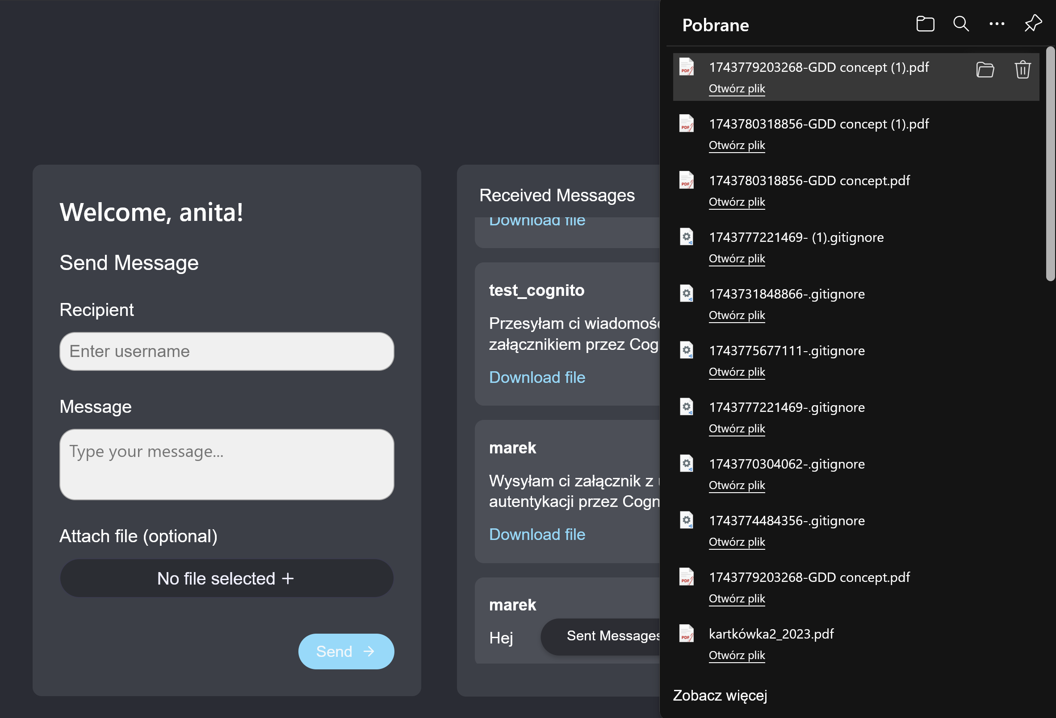

* Cloudwatch i pojawiające się logi potwierdzające poprawne podłączenie:

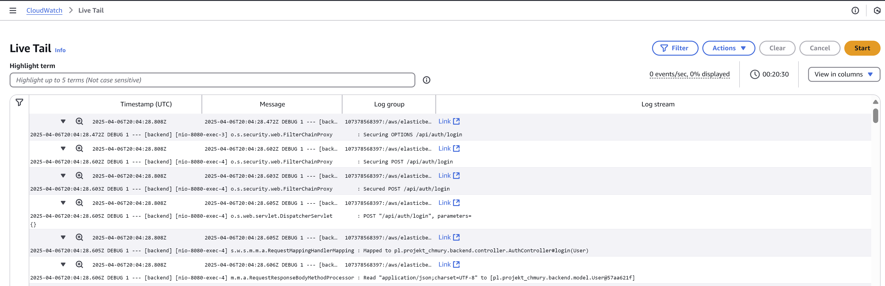

**3.3 Infrastruktura za pomocą Terraforma**

* Za pomocą takiego main.tf:

provider "aws" {  
 region = "us-east-1"  
}  
  
#########################  
# Losowy sufiks do nazw #  
#########################  
resource "random_string" "suffix" {  
 length = 4  
 special = false  
 upper = false  
}  
  
#############################  
# RDS — PostgreSQL instance #  
#############################  
resource "aws_db_instance" "mydb" {  
 identifier = "terraform-mydb-${random_string.suffix.result}"  
 allocated_storage = 20  
 engine = "postgres"  
 engine_version = "14.15"  
 instance_class = "db.t3.micro"  
 db_name = "mydatabase"  
 username = "postgres"  
 password = "admin1234"  
 parameter_group_name = "default.postgres14"  
 skip_final_snapshot = true  
 publicly_accessible = true  
  
 # Włącz eksport logów do CloudWatch  
 enabled_cloudwatch_logs_exports = ["postgresql", "upgrade"]  
}  
  
output "db_endpoint" {  
 value = aws_db_instance.mydb.address  
}  
  
#####################  
# S3 — File uploads & App Versions  
#####################  
resource "aws_s3_bucket" "upload_bucket" {  
 bucket = "terraform-projekt-chmury-uploads-${random_string.suffix.result}"  
}  
  
# Przesyłanie plików do S3  
resource "aws_s3_object" "backend_app_zip" {  
 bucket = aws_s3_bucket.upload_bucket.bucket  
 key = "backend-app.zip"  
 source = "../backend/backend-app.zip"  
 etag = filemd5("../backend/backend-app.zip")  
}  
  
resource "aws_s3_object" "frontend_app_zip" {  
 bucket = aws_s3_bucket.upload_bucket.bucket  
 key = "frontend-app.zip"  
 source = "../frontend/frontend-app.zip"  
 etag = filemd5("../frontend/frontend-app.zip")  
}  
  
###########################  
# CloudWatch — Log Group #  
###########################  
resource "aws_cloudwatch_log_group" "app_logs" {  
 name = "/terraform/projekt-chmury/app-logs-${random_string.suffix.result}"  
 retention_in_days = 30  
}  
  
###########################  
# Cognito — User Pool and Client  
###########################  
  
resource "aws_cognito_user_pool_client" "chat_pool_client" {  
 name = "terraform-projekt-chmury-client-${random_string.suffix.result}"  
 user_pool_id = aws_cognito_user_pool.chat_pool.id  
 explicit_auth_flows = ["ALLOW_USER_PASSWORD_AUTH", "ALLOW_REFRESH_TOKEN_AUTH"]  
}  
  
#######################  
# ECR Repositories  
#######################  
resource "aws_ecr_repository" "backend_repo" {  
 name = "terraform-projekt-chmury-backend-${random_string.suffix.result}"  
}  
  
resource "aws_ecr_repository" "frontend_repo" {  
 name = "terraform-projekt-chmury-frontend-${random_string.suffix.result}"  
}  
  
#########################################  
# Elastic Beanstalk — Backend Application  
#########################################  
resource "aws_elastic_beanstalk_application" "backend_app" {  
 name = "terraform-backend-app-${random_string.suffix.result}"  
 description = "Backend for Projekt Chmury"  
}  
  
resource "aws_elastic_beanstalk_application_version" "backend_app_version" {  
 name = "terraform-backend-app-v1-${filemd5("../backend/backend-app.zip")}"  
 application = aws_elastic_beanstalk_application.backend_app.name  
 bucket = aws_s3_bucket.upload_bucket.bucket  
 key = aws_s3_object.backend_app_zip.key  
 description = "Backend application version 1"  
}  
  
resource "aws_elastic_beanstalk_environment" "backend_env" {  
 name = "terraform-backend-env-${random_string.suffix.result}"  
 application = aws_elastic_beanstalk_application.backend_app.name  
 solution_stack_name = "64bit Amazon Linux 2 v4.0.8 running Docker"  
 version_label = aws_elastic_beanstalk_application_version.backend_app_version.name  
  
 setting {  
 namespace = "aws:elasticbeanstalk:environment"  
 name = "ServiceRole"  
 value = "arn:aws:iam::107378568397:role/LabRole"  
 }  
  
 setting {  
 namespace = "aws:autoscaling:launchconfiguration"  
 name = "IamInstanceProfile"  
 value = "LabInstanceProfile"  
 }  
  
 setting {  
 namespace = "aws:elasticbeanstalk:application:environment"  
 name = "SPRING_DATASOURCE_URL"  
 value = "jdbc:postgresql://${aws_db_instance.mydb.address}:5432/mydatabase"  
 }  
  
 setting {  
 namespace = "aws:elasticbeanstalk:application:environment"  
 name = "SPRING_DATASOURCE_USERNAME"  
 value = aws_db_instance.mydb.username  
 }  
  
 setting {  
 namespace = "aws:elasticbeanstalk:application:environment"  
 name = "SPRING_DATASOURCE_PASSWORD"  
 value = aws_db_instance.mydb.password  
 }  
  
 setting {  
 namespace = "aws:elasticbeanstalk:application:environment"  
 name = "S3_BUCKET_NAME"  
 value = aws_s3_bucket.upload_bucket.bucket  
 }  
  
 # Przekazanie konfiguracji Cognito do backendu  
 setting {  
 namespace = "aws:elasticbeanstalk:application:environment"  
 name = "aws.cognito.userPoolId"  
 value = aws_cognito_user_pool.chat_pool.id  
 }  
 setting {  
 namespace = "aws:elasticbeanstalk:application:environment"  
 name = "aws.cognito.clientId"  
 value = aws_cognito_user_pool_client.chat_pool_client.id  
 }  
 # Ustawienia log streamingu do CloudWatch  
 setting {  
 namespace = "aws:elasticbeanstalk:cloudwatch:logs"  
 name = "StreamLogs"  
 value = "true"  
 }  
 setting {  
 namespace = "aws:elasticbeanstalk:cloudwatch:logs"  
 name = "DeleteOnTerminate"  
 value = "true"  
 }  
 setting {  
 namespace = "aws:elasticbeanstalk:cloudwatch:logs"  
 name = "RetentionInDays"  
 value = "7"  
 }  
 wait_for_ready_timeout = "30m"  
}  
  
#########################################  
# Elastic Beanstalk — Frontend Application  
#########################################  
resource "aws_elastic_beanstalk_application" "frontend_app" {  
 name = "terraform-frontend-app-${random_string.suffix.result}"  
 description = "Frontend for Projekt Chmury"  
}  
  
resource "aws_elastic_beanstalk_application_version" "frontend_app_version" {  
 name = "terraform-frontend-app-v1-${filemd5("../frontend/frontend-app.zip")}"  
 application = aws_elastic_beanstalk_application.frontend_app.name  
 bucket = aws_s3_bucket.upload_bucket.bucket  
 key = aws_s3_object.frontend_app_zip.key  
 description = "Frontend application version 1"  
}  
  
  
resource "aws_elastic_beanstalk_environment" "frontend_env" {  
 name = "terraform-frontend-env-${random_string.suffix.result}"  
 application = aws_elastic_beanstalk_application.frontend_app.name  
 solution_stack_name = "64bit Amazon Linux 2 v4.0.8 running Docker"  
 version_label = aws_elastic_beanstalk_application_version.frontend_app_version.name  
  
 setting {  
 namespace = "aws:elasticbeanstalk:application:environment"  
 name = "VITE_API_URL"  
 value = "http://${aws_elastic_beanstalk_environment.backend_env.cname}/api"  
 }  
  
 # Usuwamy blok "Image" – wersja aplikacji (zip) określa już obraz  
 setting {  
 namespace = "aws:autoscaling:launchconfiguration"  
 name = "IamInstanceProfile"  
 value = "LabInstanceProfile"  
 }  
 # Ustawienia log streamingu do CloudWatch  
 setting {  
 namespace = "aws:elasticbeanstalk:cloudwatch:logs"  
 name = "StreamLogs"  
 value = "true"  
 }  
 setting {  
 namespace = "aws:elasticbeanstalk:cloudwatch:logs"  
 name = "DeleteOnTerminate"  
 value = "true"  
 }  
 setting {  
 namespace = "aws:elasticbeanstalk:cloudwatch:logs"  
 name = "RetentionInDays"  
 value = "7"  
 }  
 wait_for_ready_timeout = "30m"  
}  
  
  
#########################################  
# Lambda function for Cognito triggers  
#########################################  
  
resource "aws_lambda_function" "auto_confirm_user" {  
 function_name = "auto-confirm-user"  
 runtime = "python3.9"  
 handler = "lambda_function.lambda_handler"  
 role = aws_iam_role.lambda_cognito_triggers.arn  
  
 # Plik zip z kodem Lambdy (np. w folderze lambda/)  
 filename = "${path.module}/lambda/auto_confirm_user.zip"  
 source_code_hash = filebase64sha256("${path.module}/lambda/auto_confirm_user.zip")  
}  
  
resource "aws_iam_role" "lambda_cognito_triggers" {  
 name = "lambda_cognito_triggers"  
 assume_role_policy = data.aws_iam_policy_document.lambda_assume_role_policy.json  
}  
  
data "aws_iam_policy_document" "lambda_assume_role_policy" {  
 statement {  
 actions = ["sts:AssumeRole"]  
 principals {  
 type = "Service"  
 identifiers = ["lambda.amazonaws.com"]  
 }  
 }  
}  
  
resource "aws_iam_role_policy_attachment" "lambda_basic_execution" {  
 role = aws_iam_role.lambda_cognito_triggers.name  
 policy_arn = "arn:aws:iam::aws:policy/service-role/AWSLambdaBasicExecutionRole"  
}  
  
# Sam user pool:  
resource "aws_cognito_user_pool" "chat_pool" {  
 name = "terraform-projekt-chmury-user-pool-${random_string.suffix.result}"  
  
 # Podłączamy naszą Lambdę w lambda_config  
 lambda_config {  
 pre_sign_up = aws_lambda_function.auto_confirm_user.arn  
 }  
  
 # Polityka haseł  
 password_policy {  
 minimum_length = 6  
 require_lowercase = true  
 require_numbers = true  
 require_symbols = false  
 require_uppercase = true  
 temporary_password_validity_days = 7  
 }  
  
 auto_verified_attributes = ["email"]  
}  
  
  
###########################  
# Outputs  
###########################  
output "backend_url" {  
 value = "http://${aws_elastic_beanstalk_environment.backend_env.cname}"  
}  
  
output "frontend_url" {  
 value = "http://${aws_elastic_beanstalk_environment.frontend_env.cname}"  
}  
  
output "database_endpoint" {  
 value = aws_db_instance.mydb.address  
}  
  
output "s3_bucket" {  
 value = aws_s3_bucket.upload_bucket.bucket  
}  
  
output "cognito_user_pool_id" {  
 value = aws_cognito_user_pool.chat_pool.id  
}  
  
output "cognito_client_id" {  
 value = aws_cognito_user_pool_client.chat_pool_client.id  
}

Udało się pomyślnie postawić całą działającą infrastrukturę korzystając z Terraforma (poprzez terraform init, terraform plan, a następnie terraform apply). Oczywiście oprócz tego musieliśmy wykonać parę zmian w kodzie, w plikach takich jak .env, vite.config.js dla frontendu, czy application.properties oraz SecurityConfig dla backendu. Tak prezentuje się działająca infrastruktura na stronie AWS:

* Elastic Beanstalk (frontend, backend):

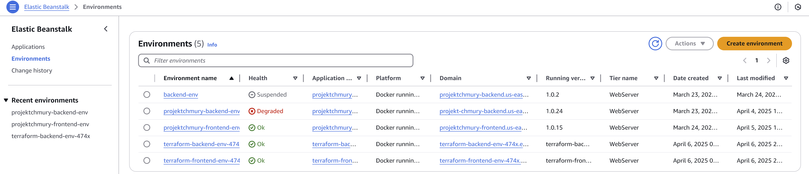  
Środowisko frontendu:  
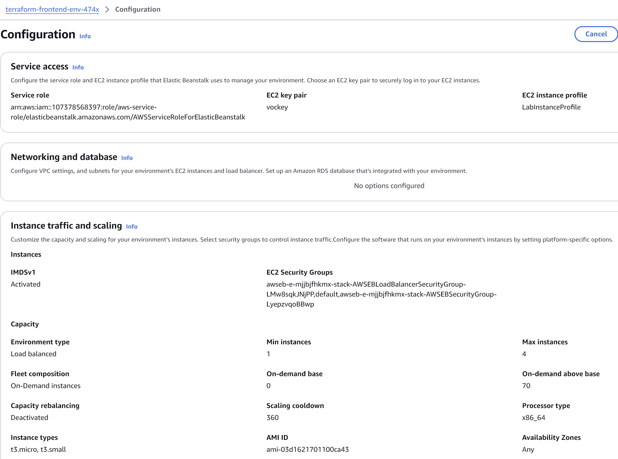

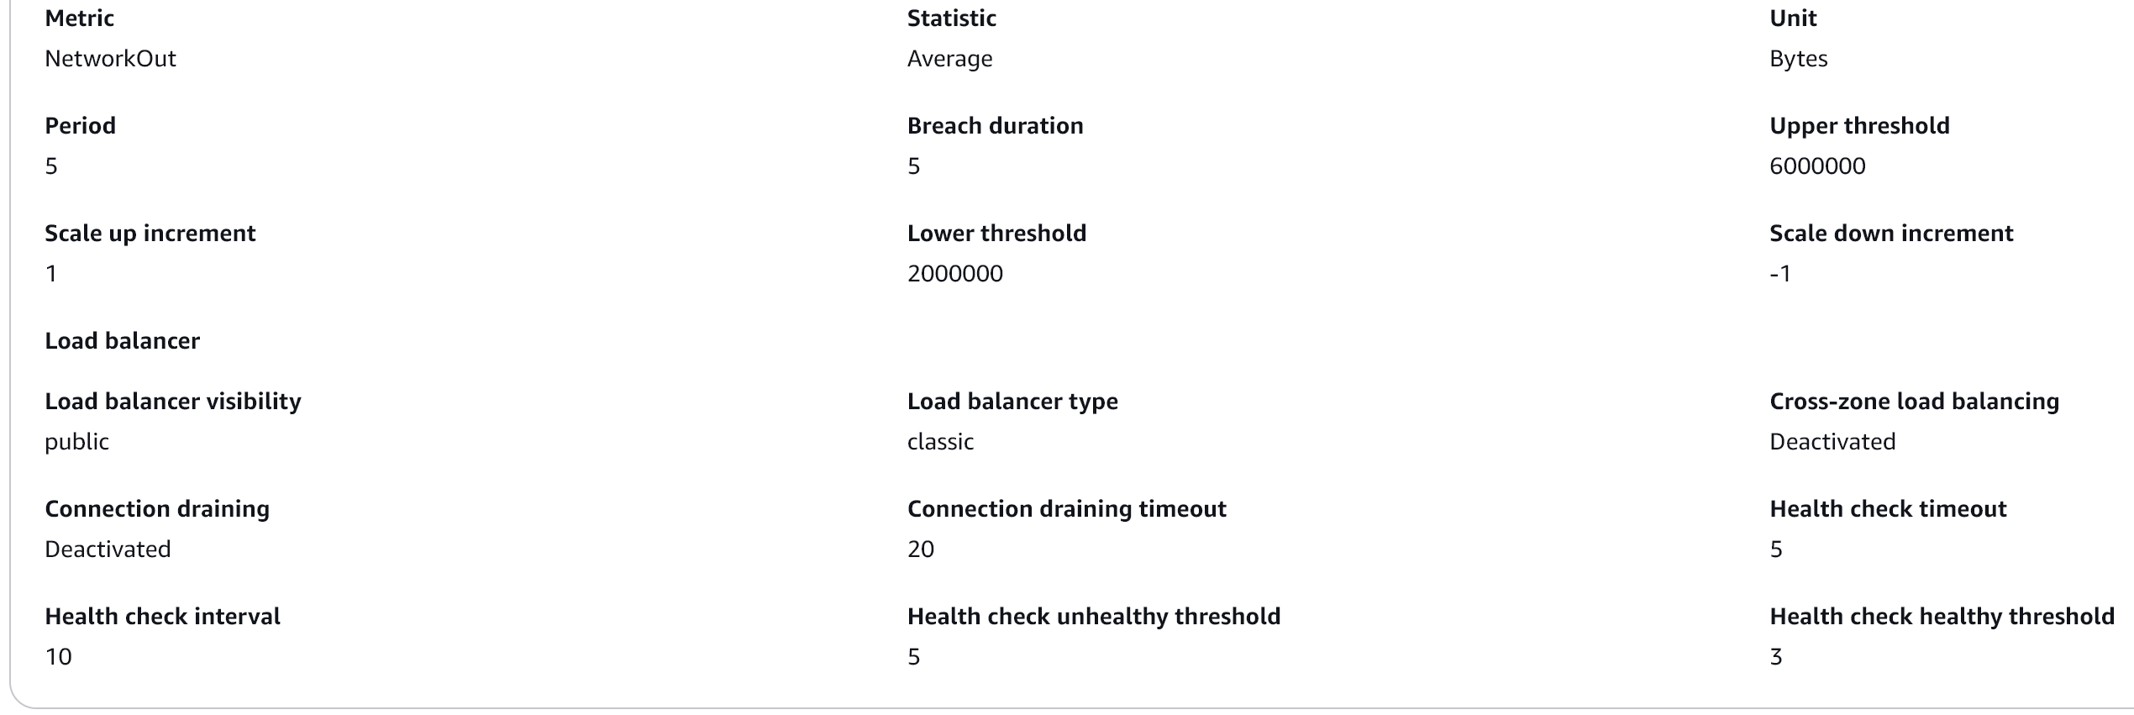 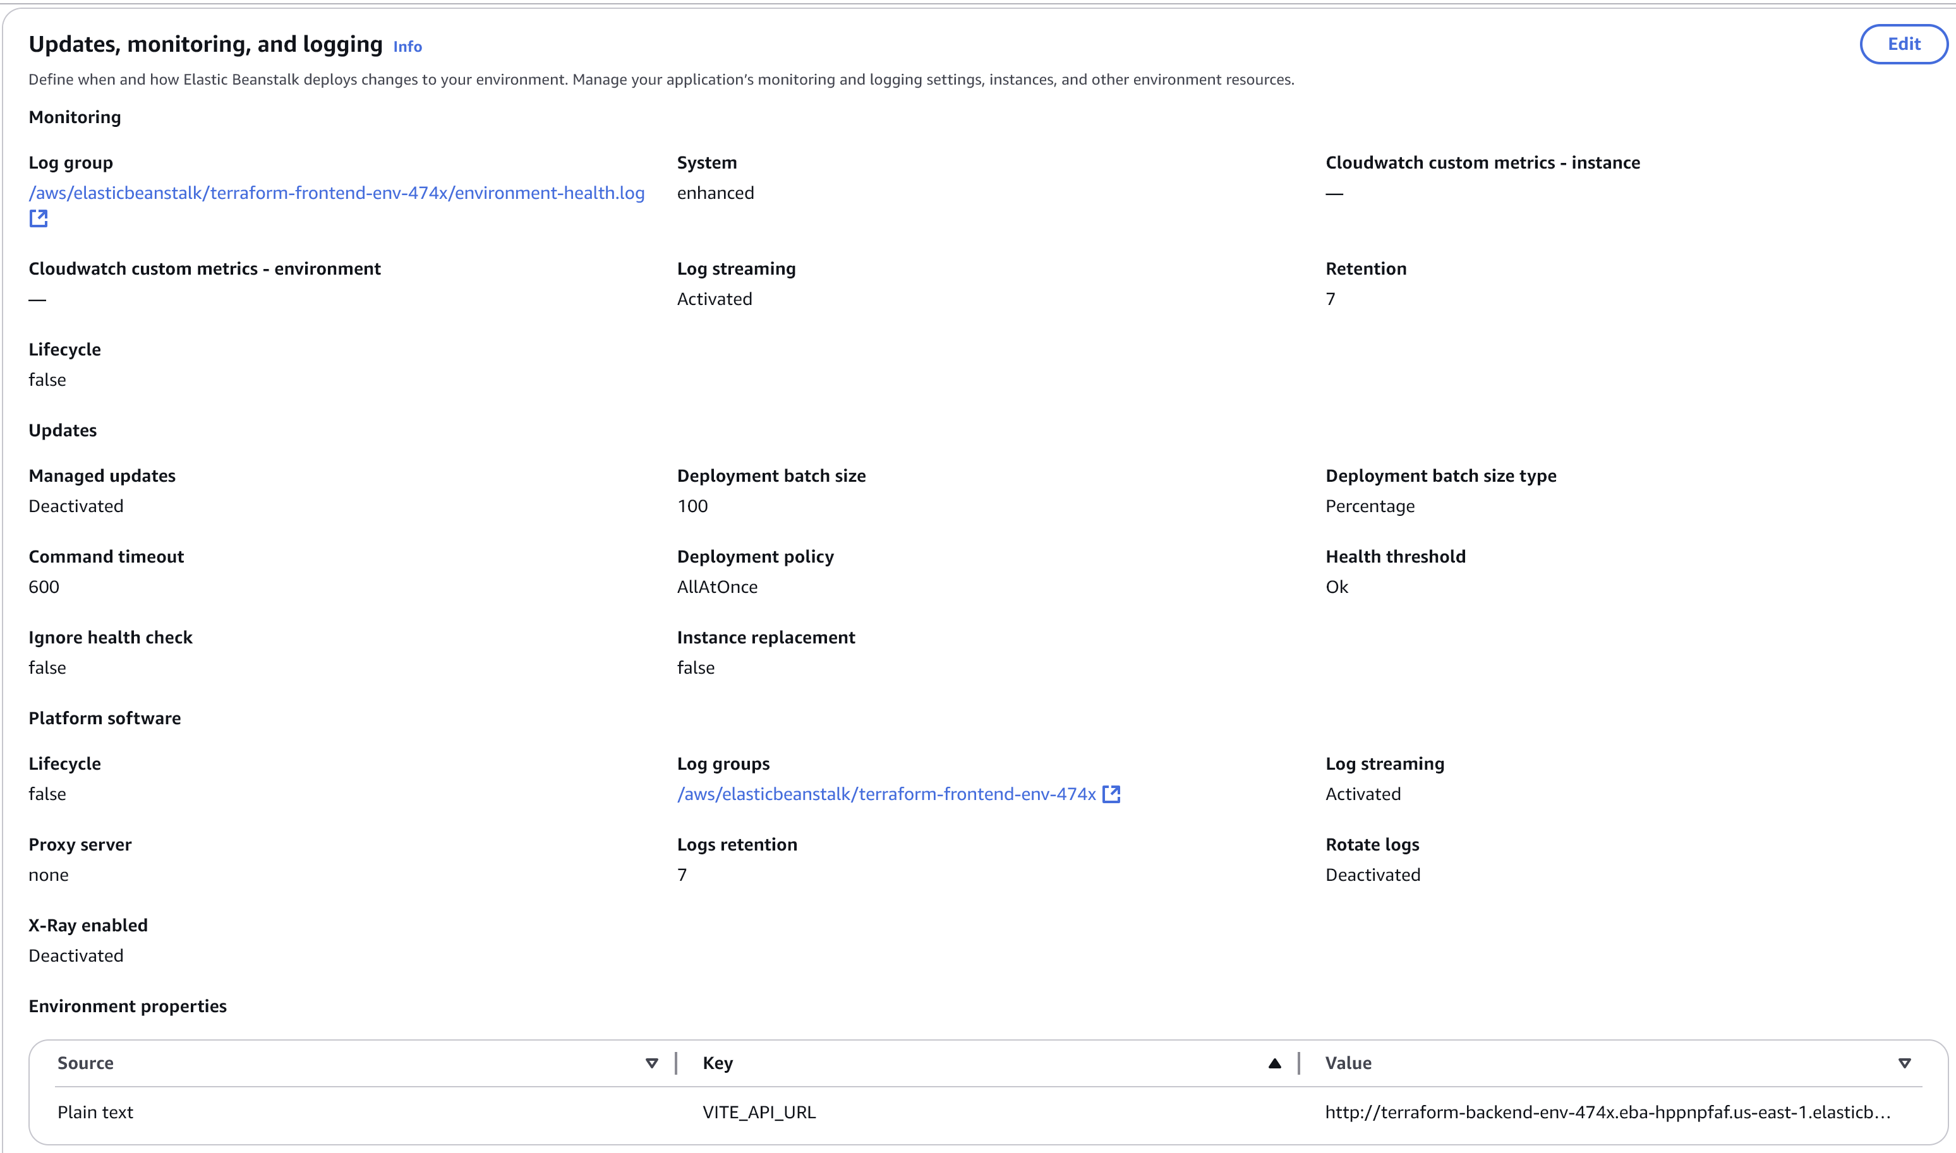

Backend:  
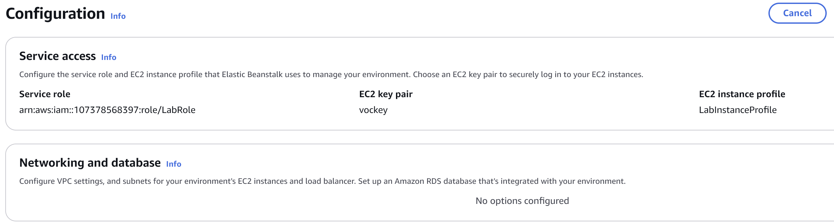

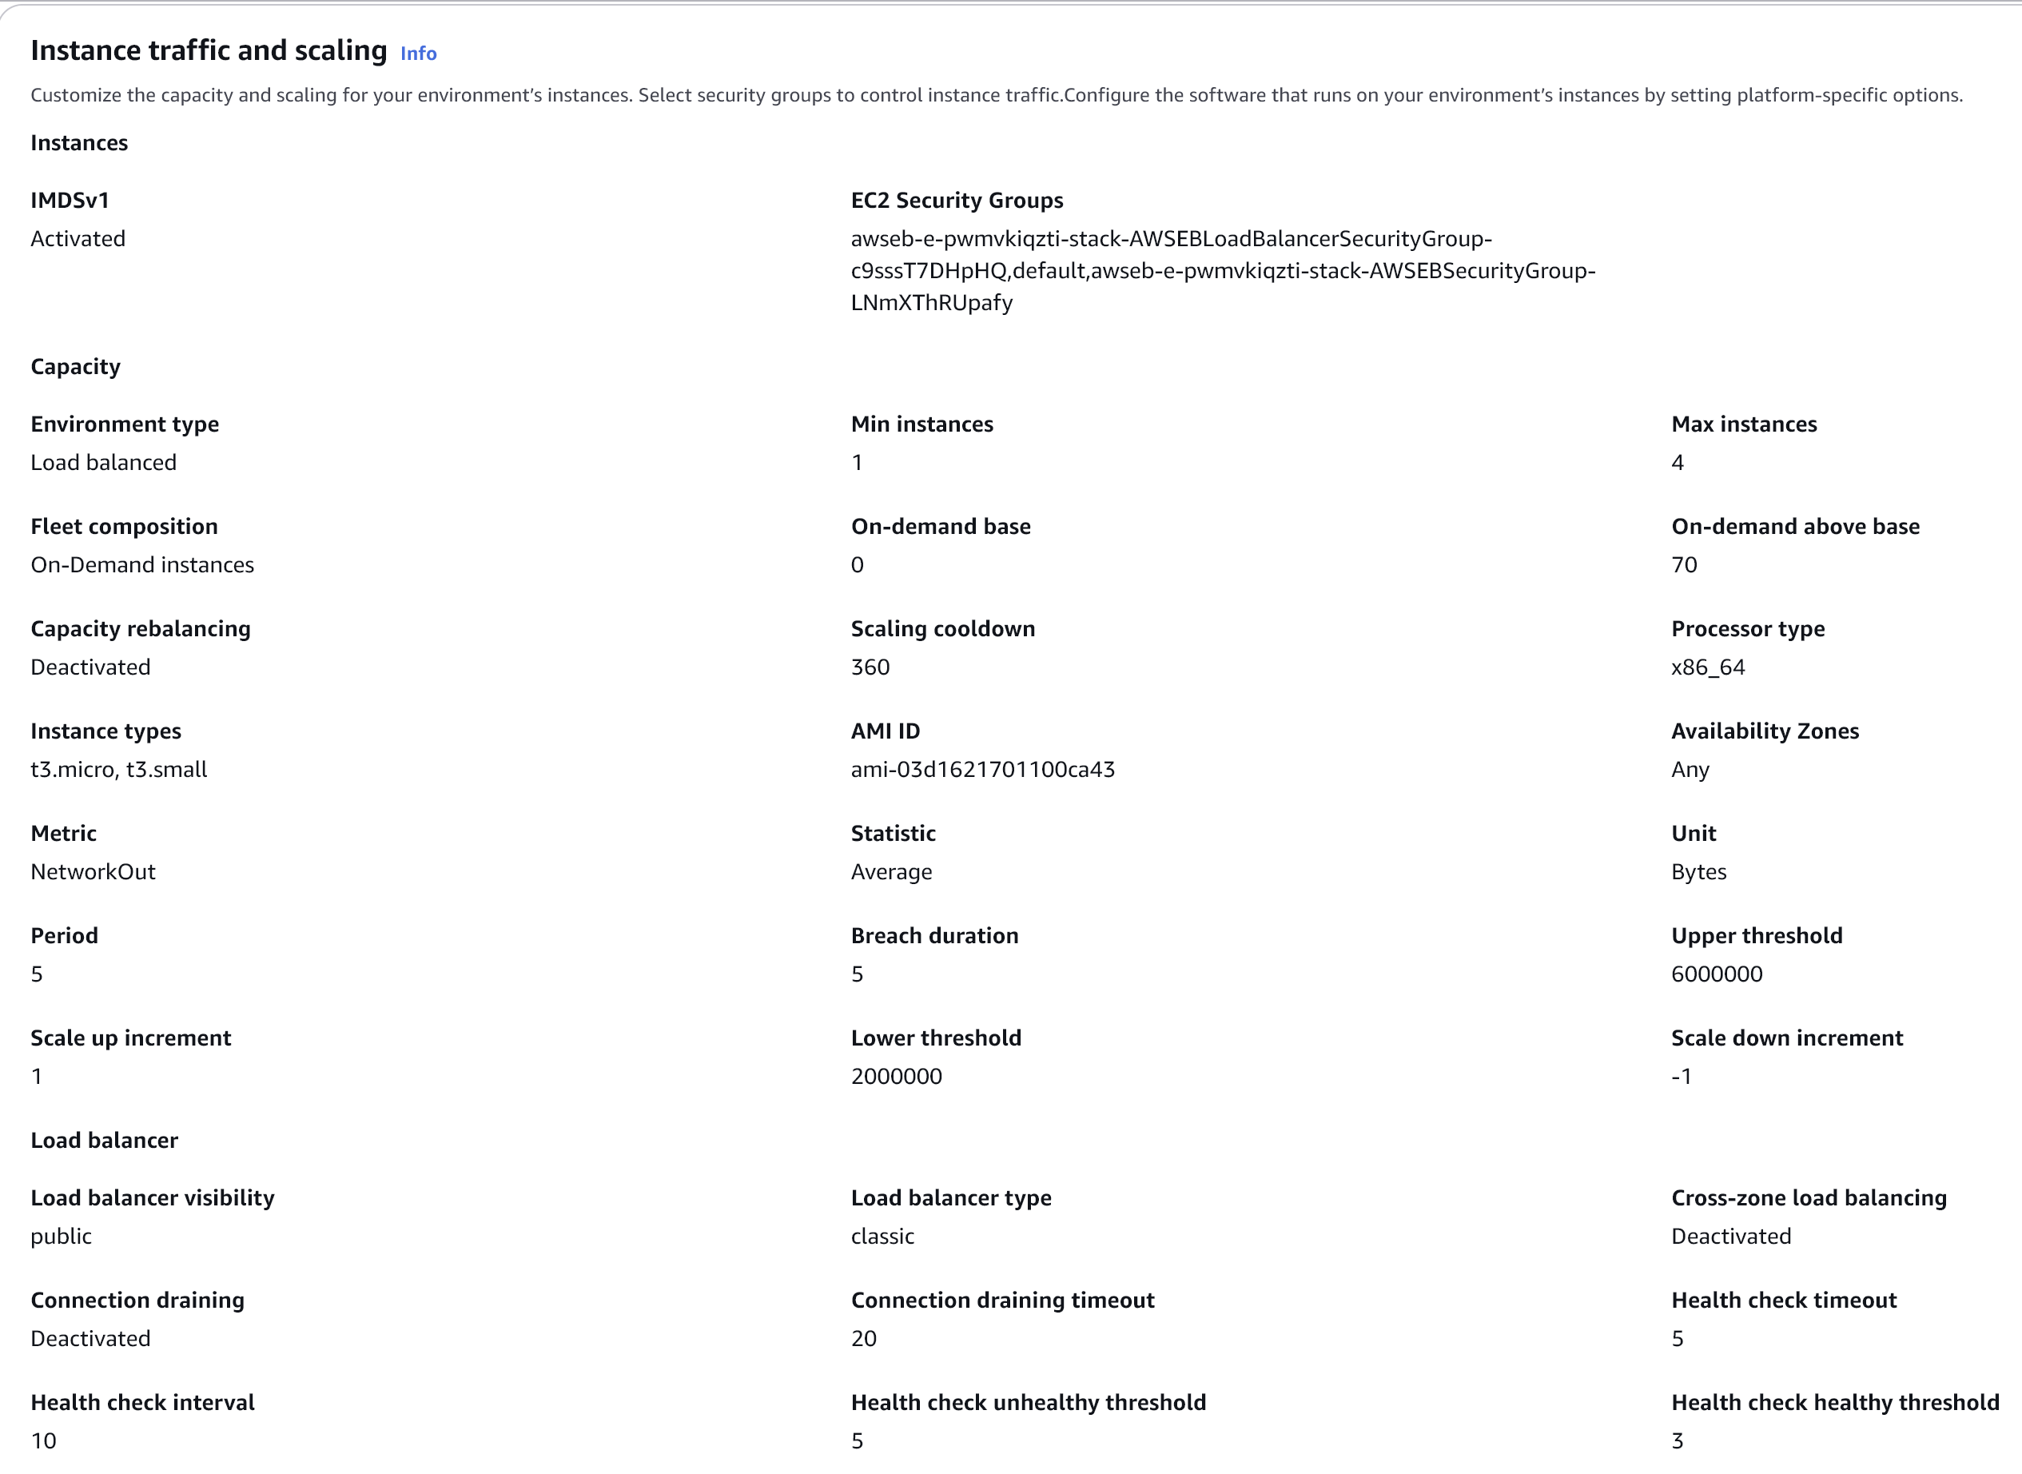 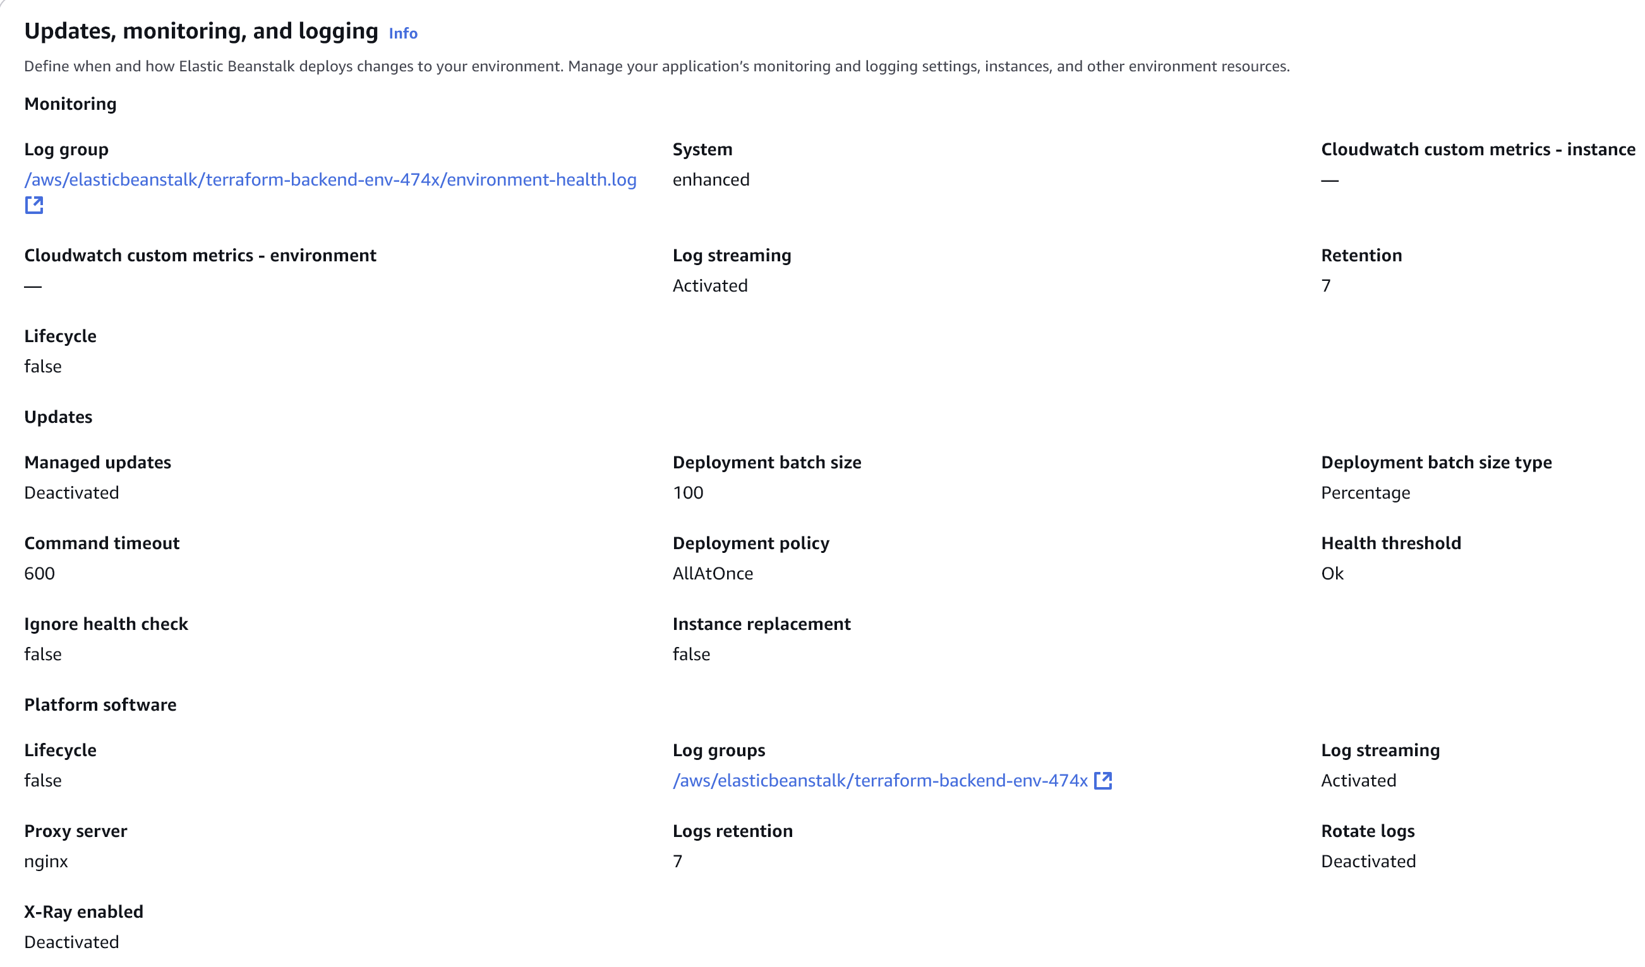 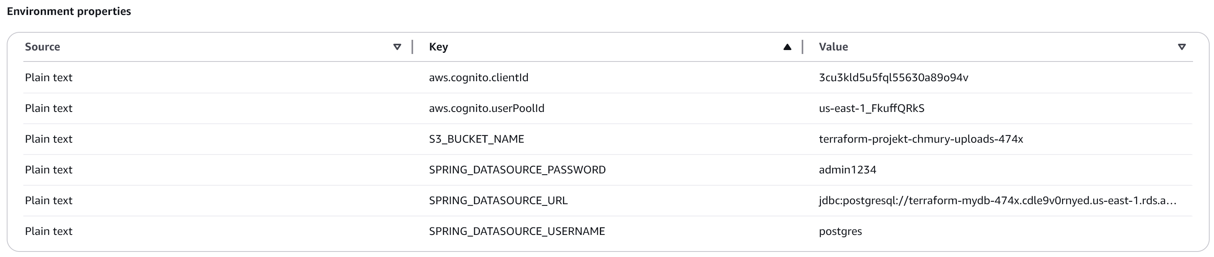

* RDS:

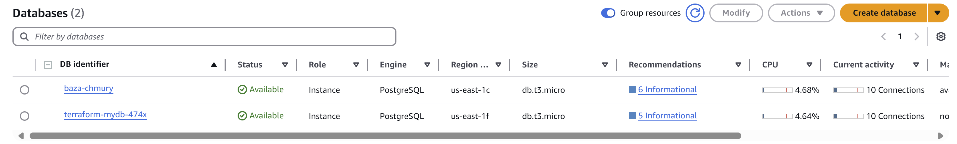 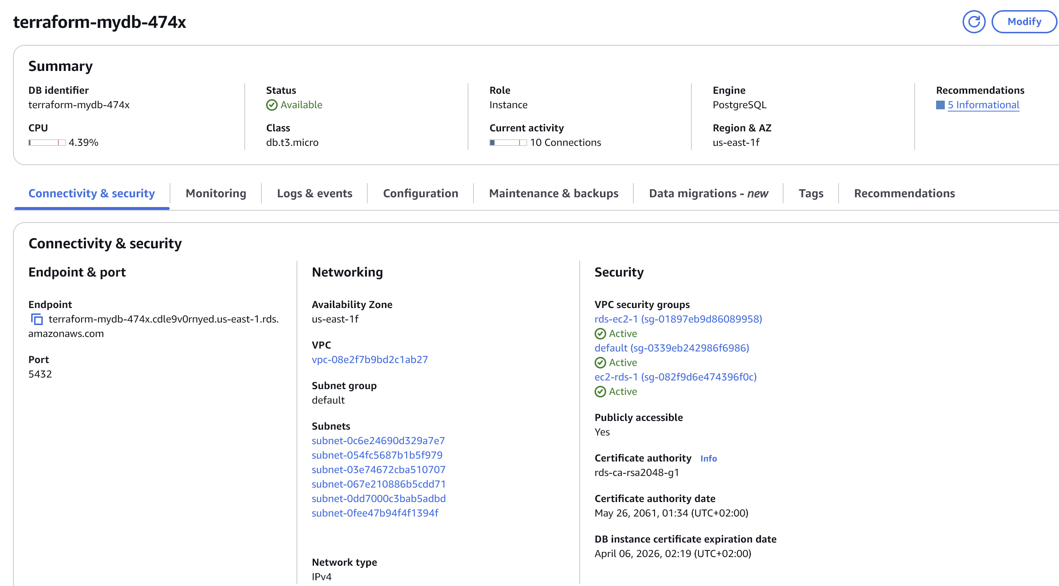 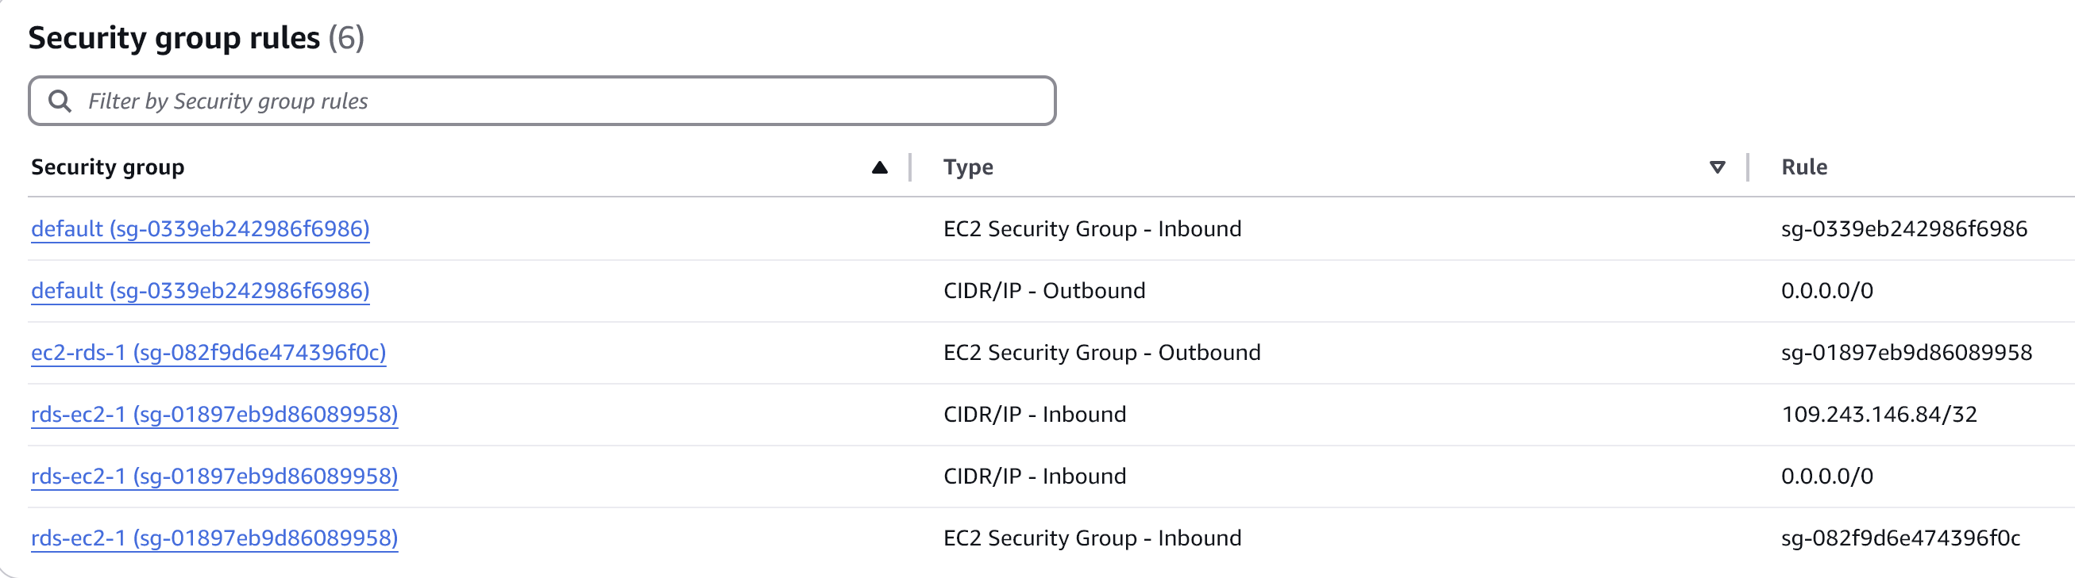

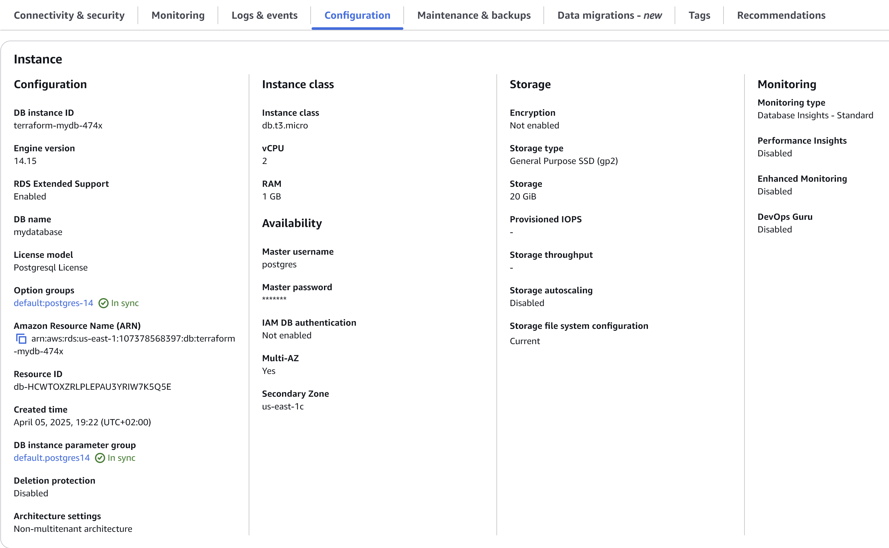

* S3:

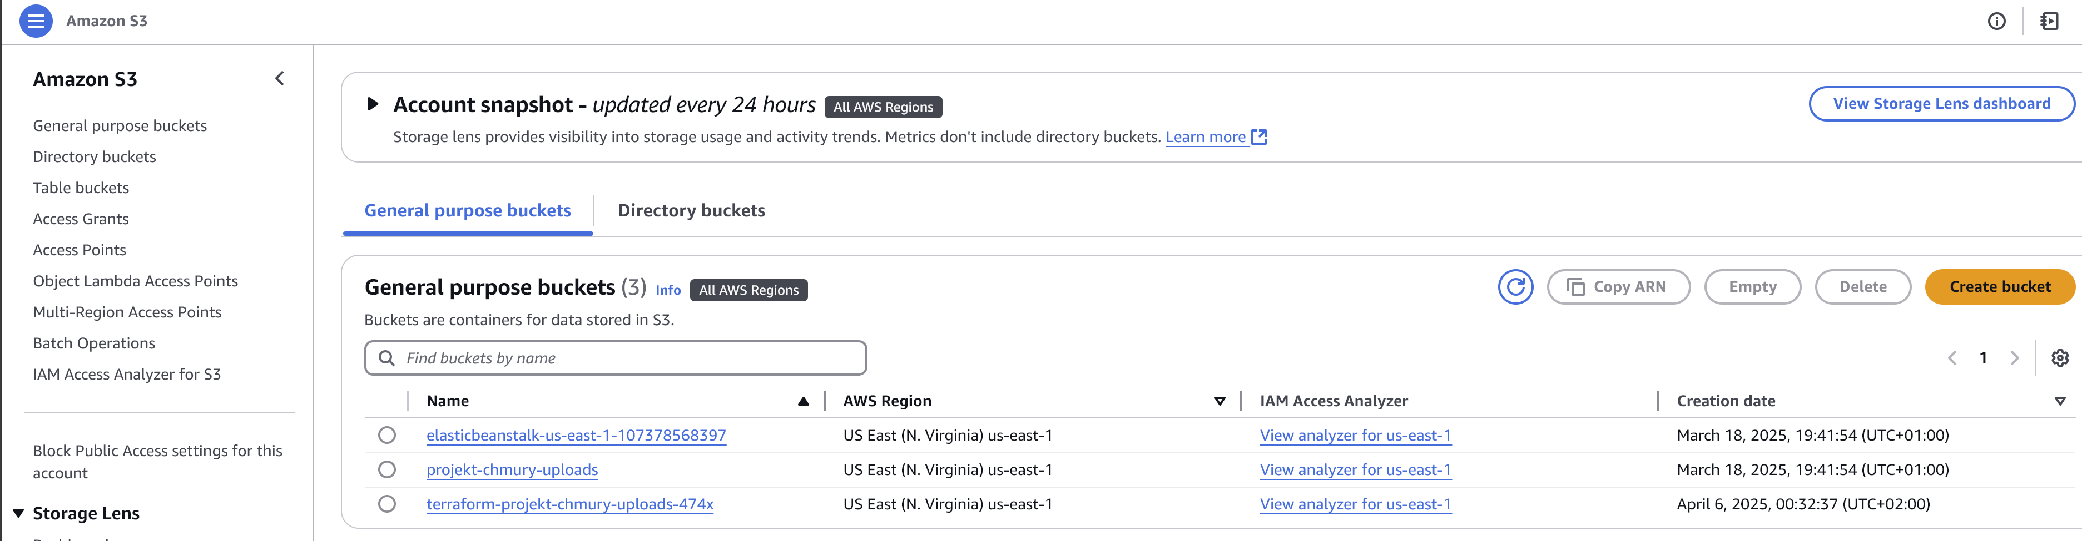 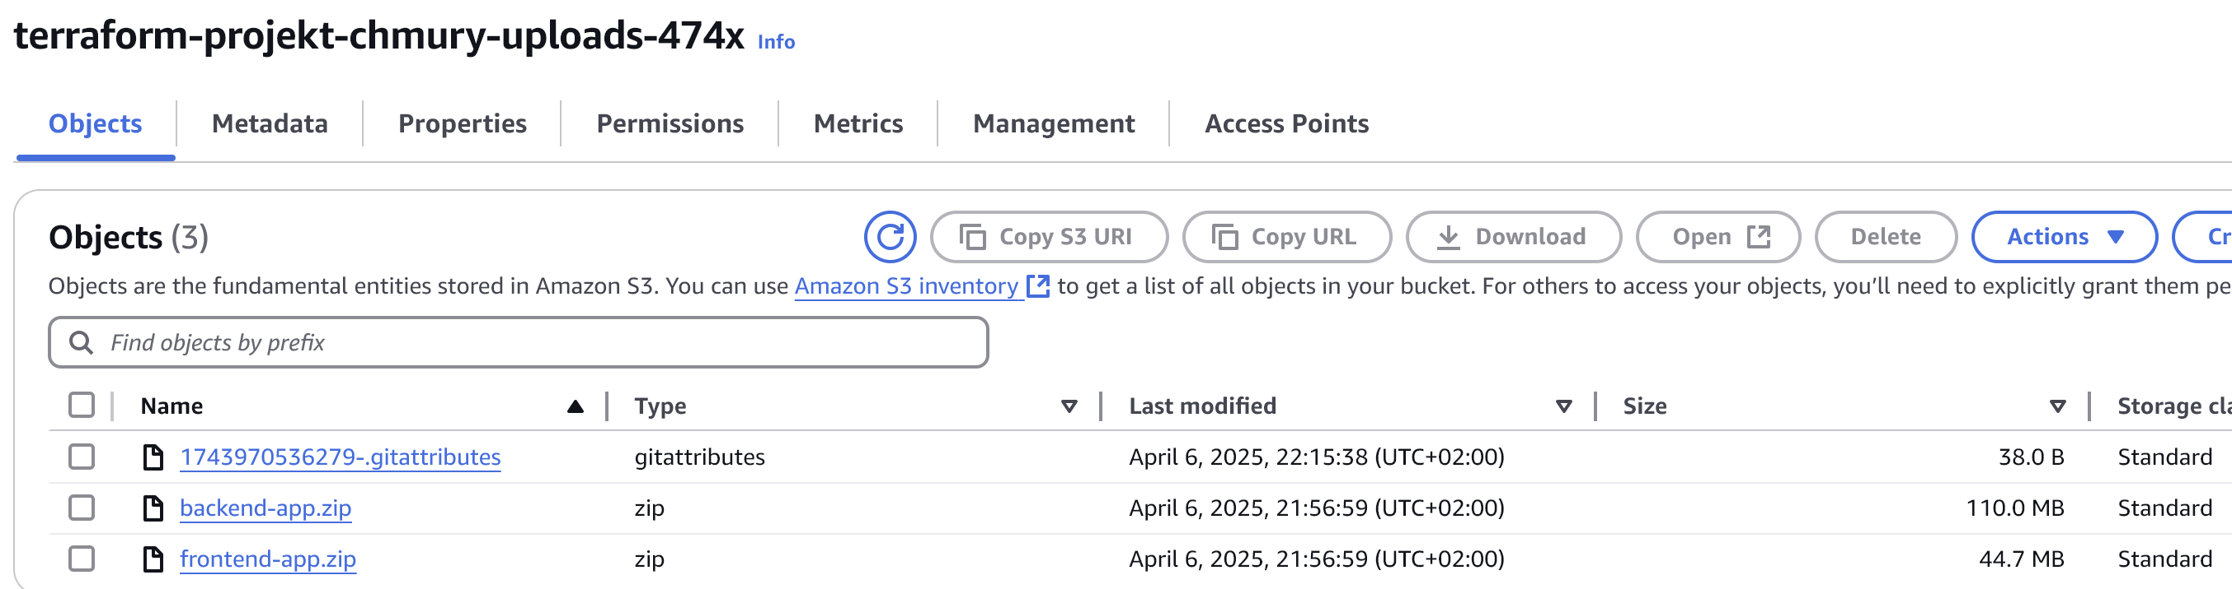

Jak widać obrazy aplikacji w postaci plików .zip prawidłowo trafiły do S3 za pomocą terraforma 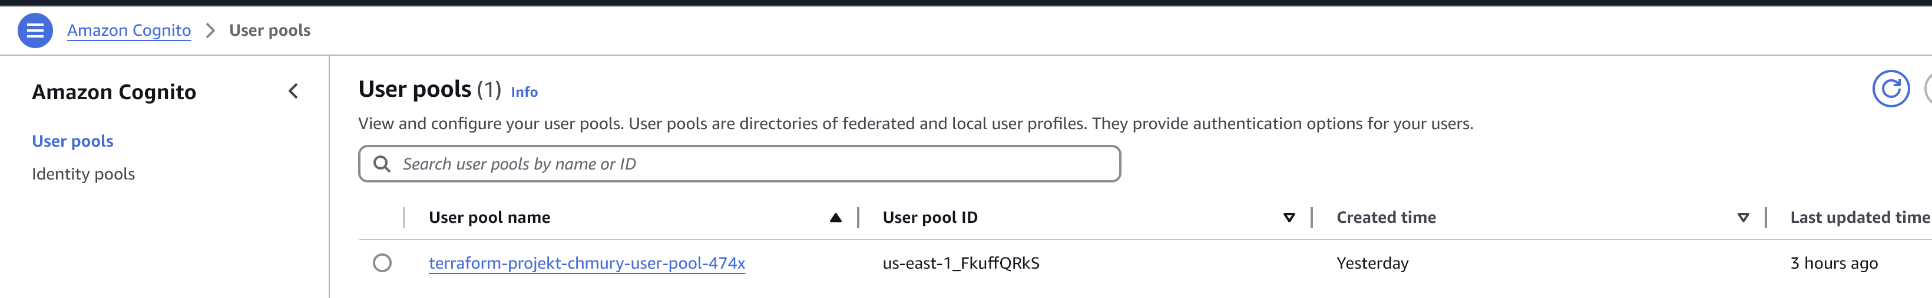

* Cognito:

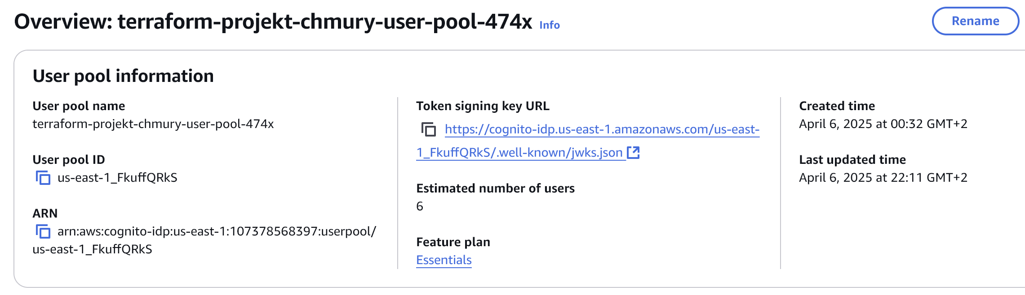 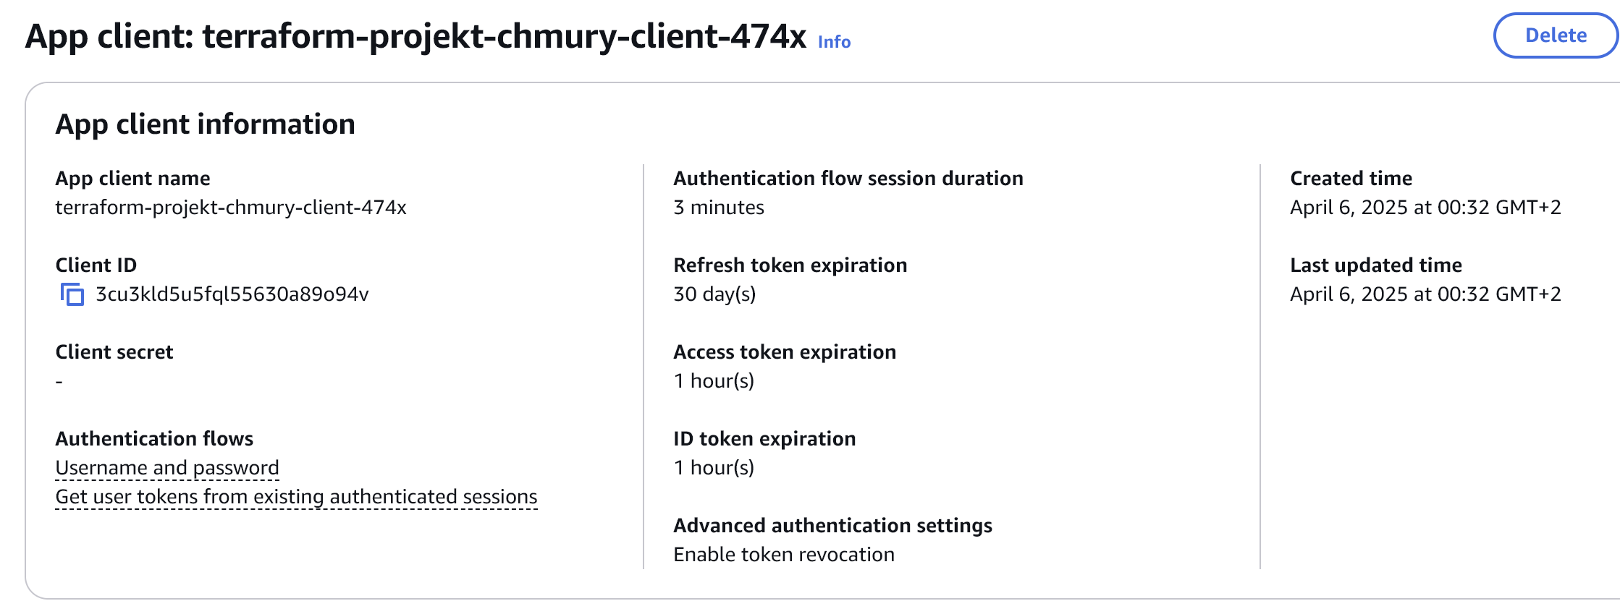 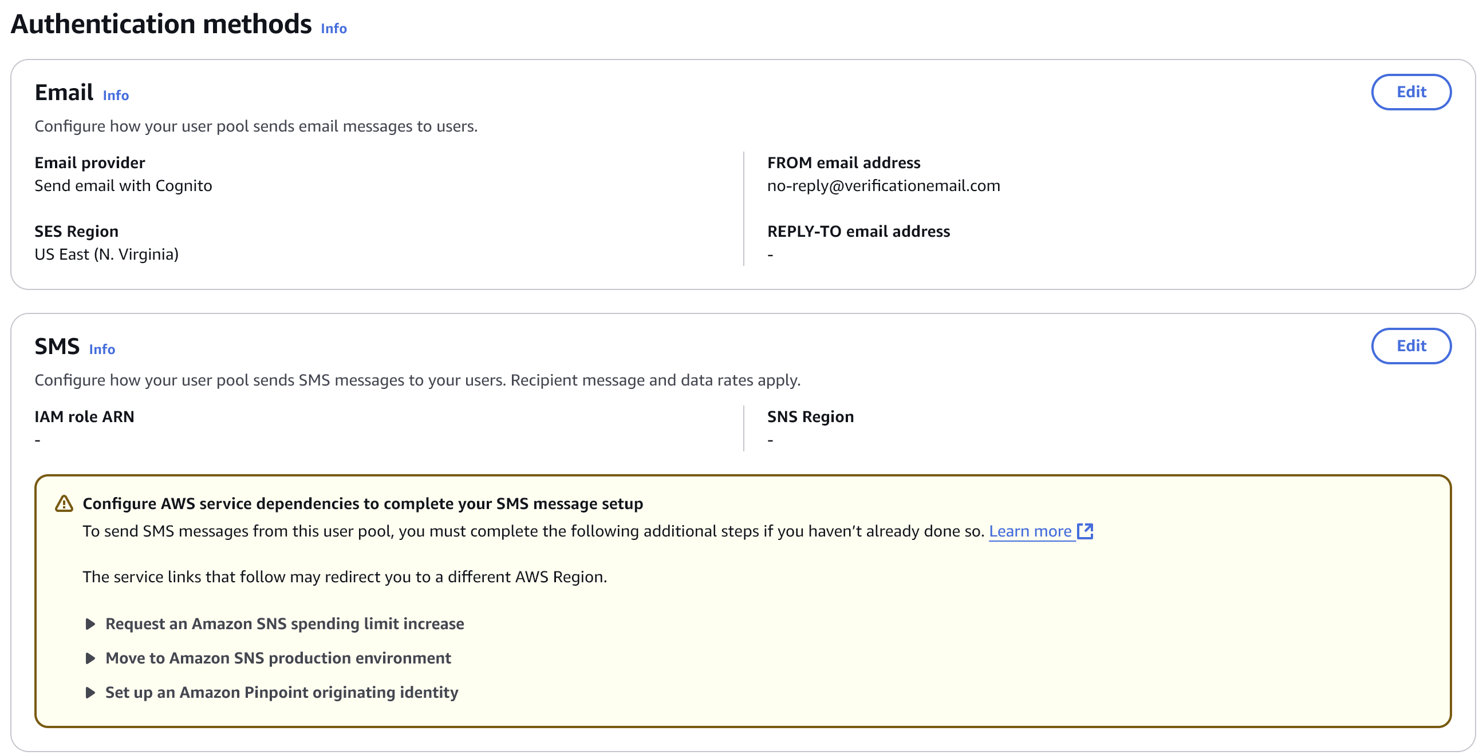 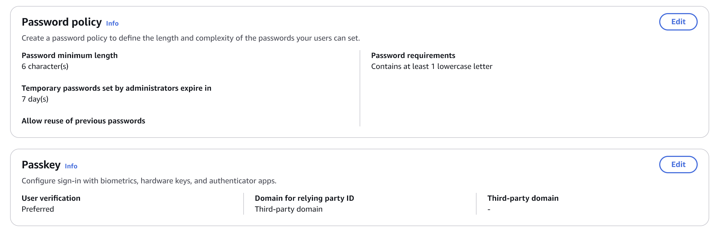 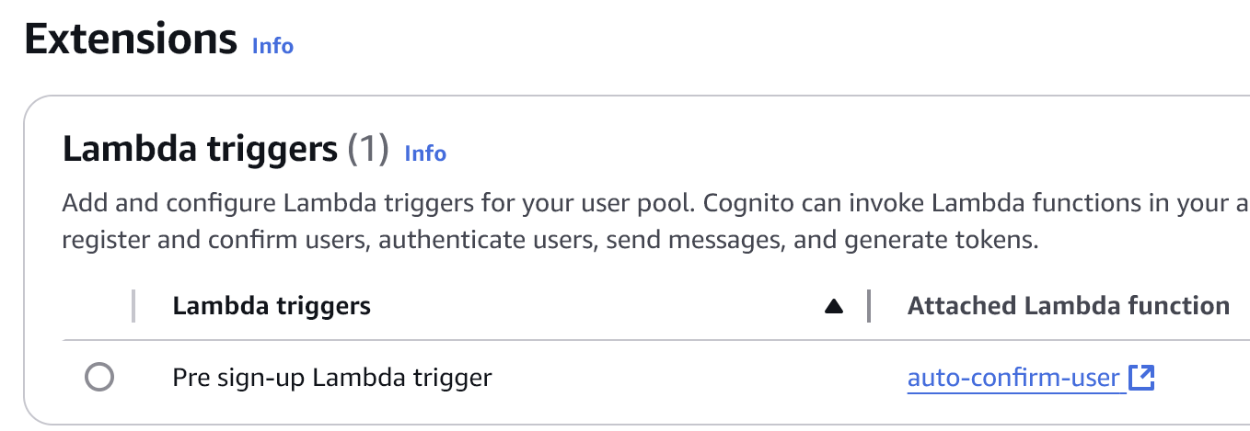

* Cloudwatch:

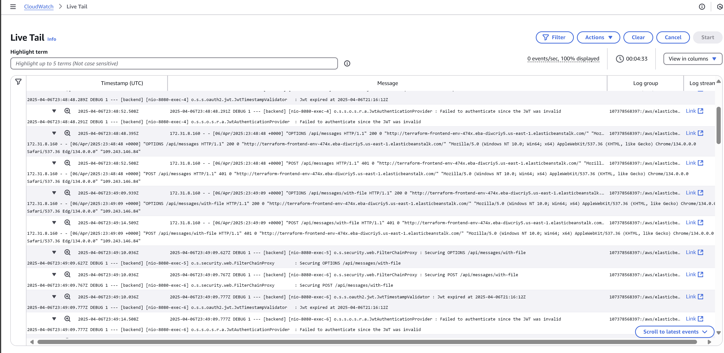

No to teraz sprawdźmy działanie  
  
Spróbujmy stworzyć użytkownika terraform:

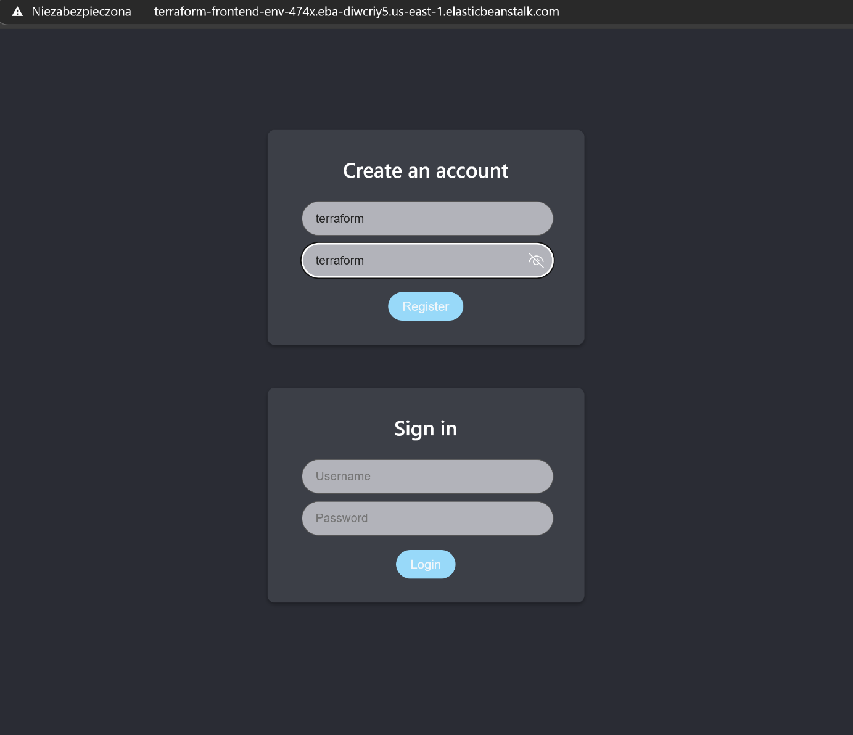  
 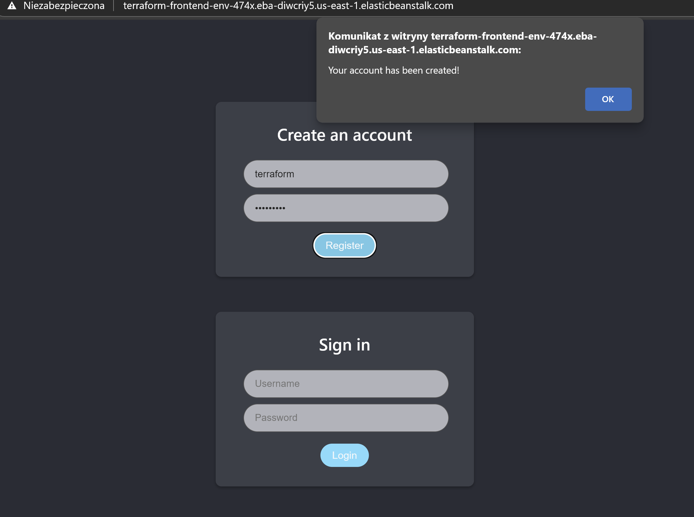

W Cognito:  
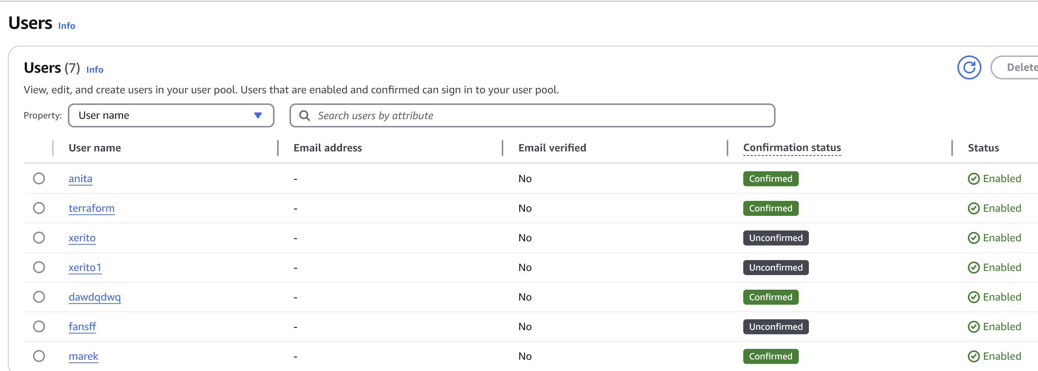

Spróbujmy się zalogować:

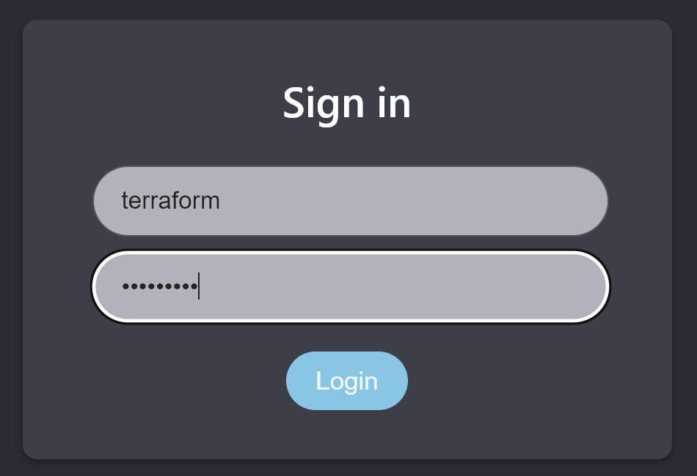 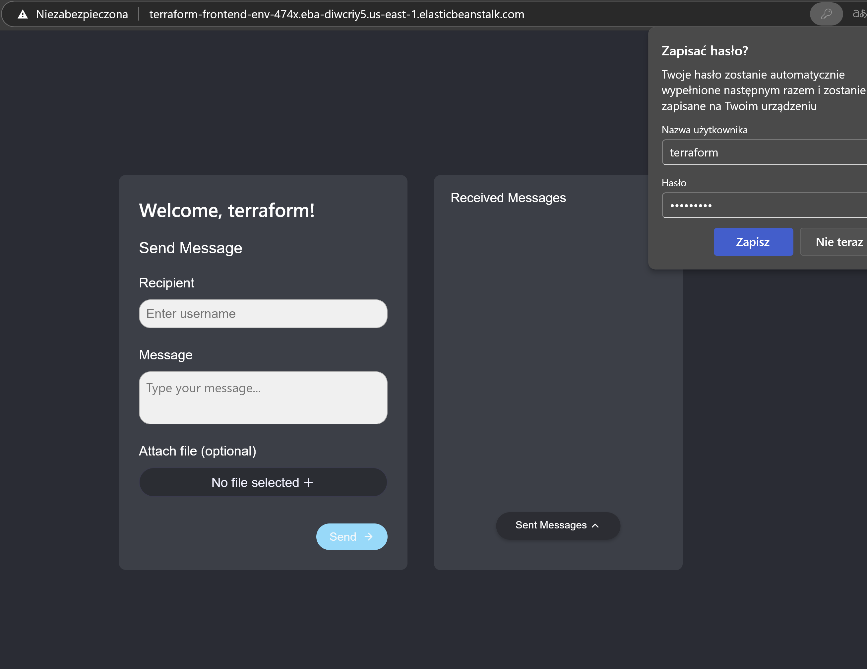

Zalogowaliśmy się z powodzeniem, to teraz wyślijmy jakąś wiadomość z załącznikiem do jakiegoś innego użytkownika:

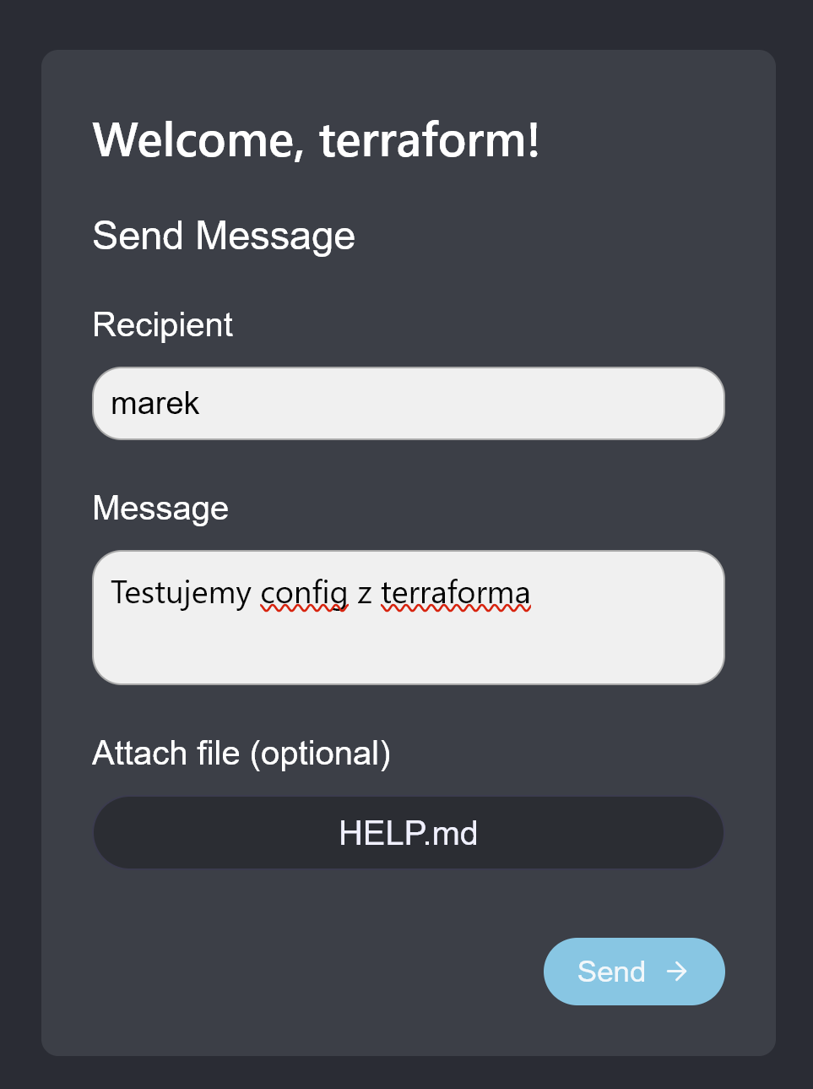 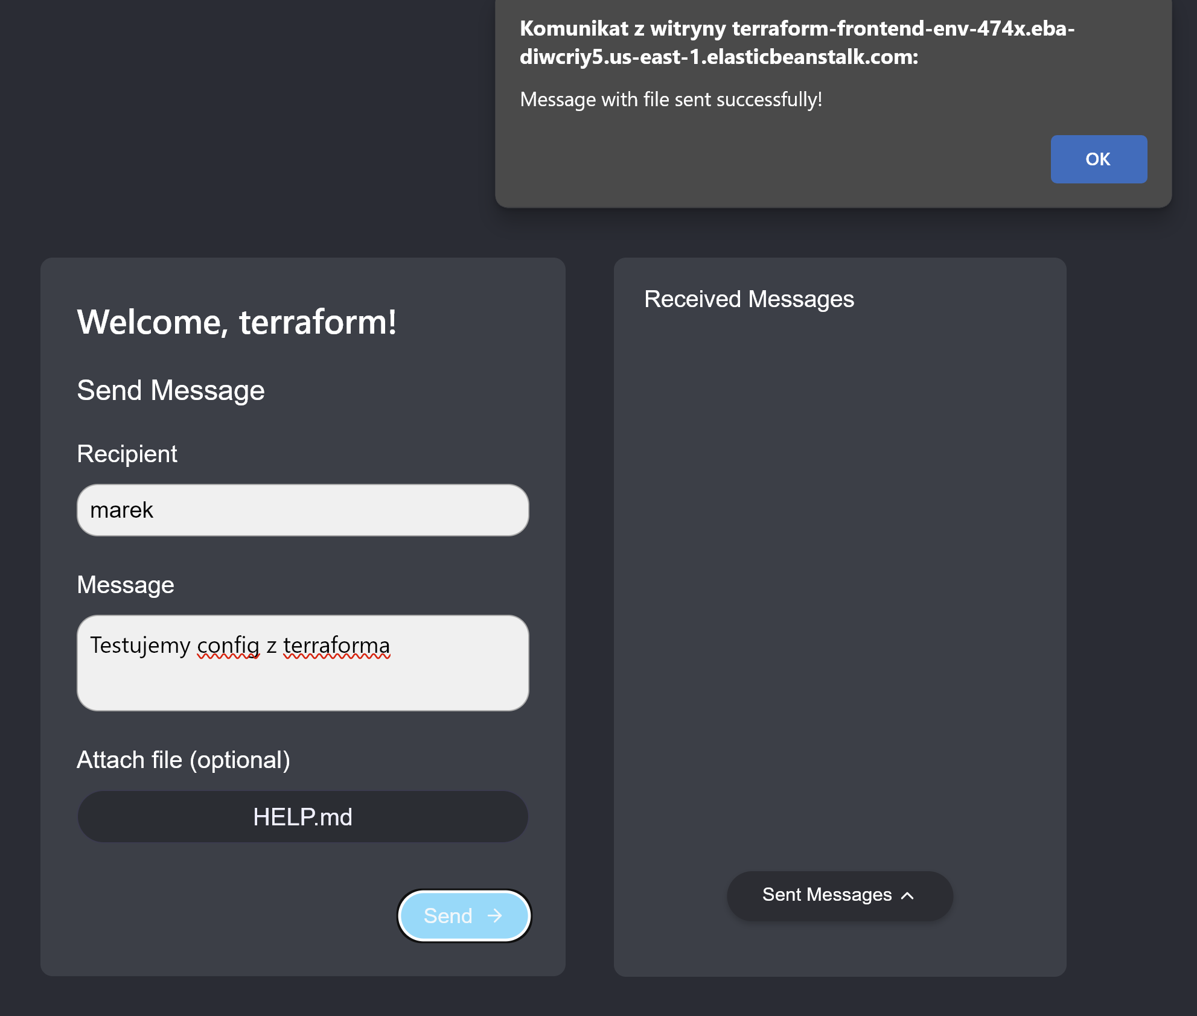

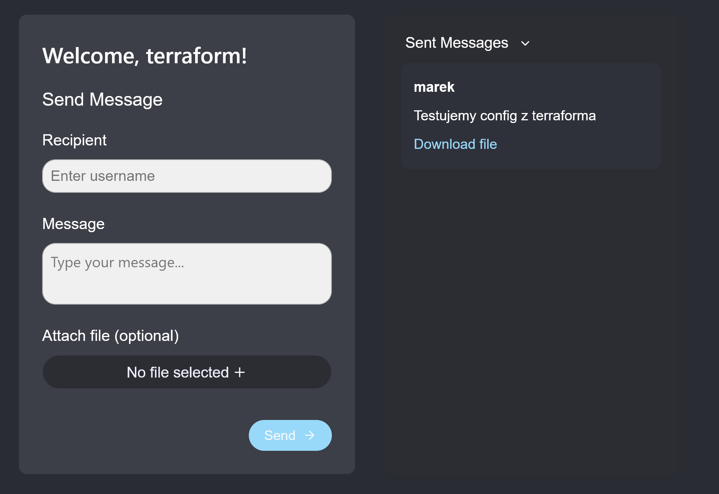

No i rzeczywiście w wysłanych mamy tą wiadomość, spróbujmy pobrać plik u siebie:

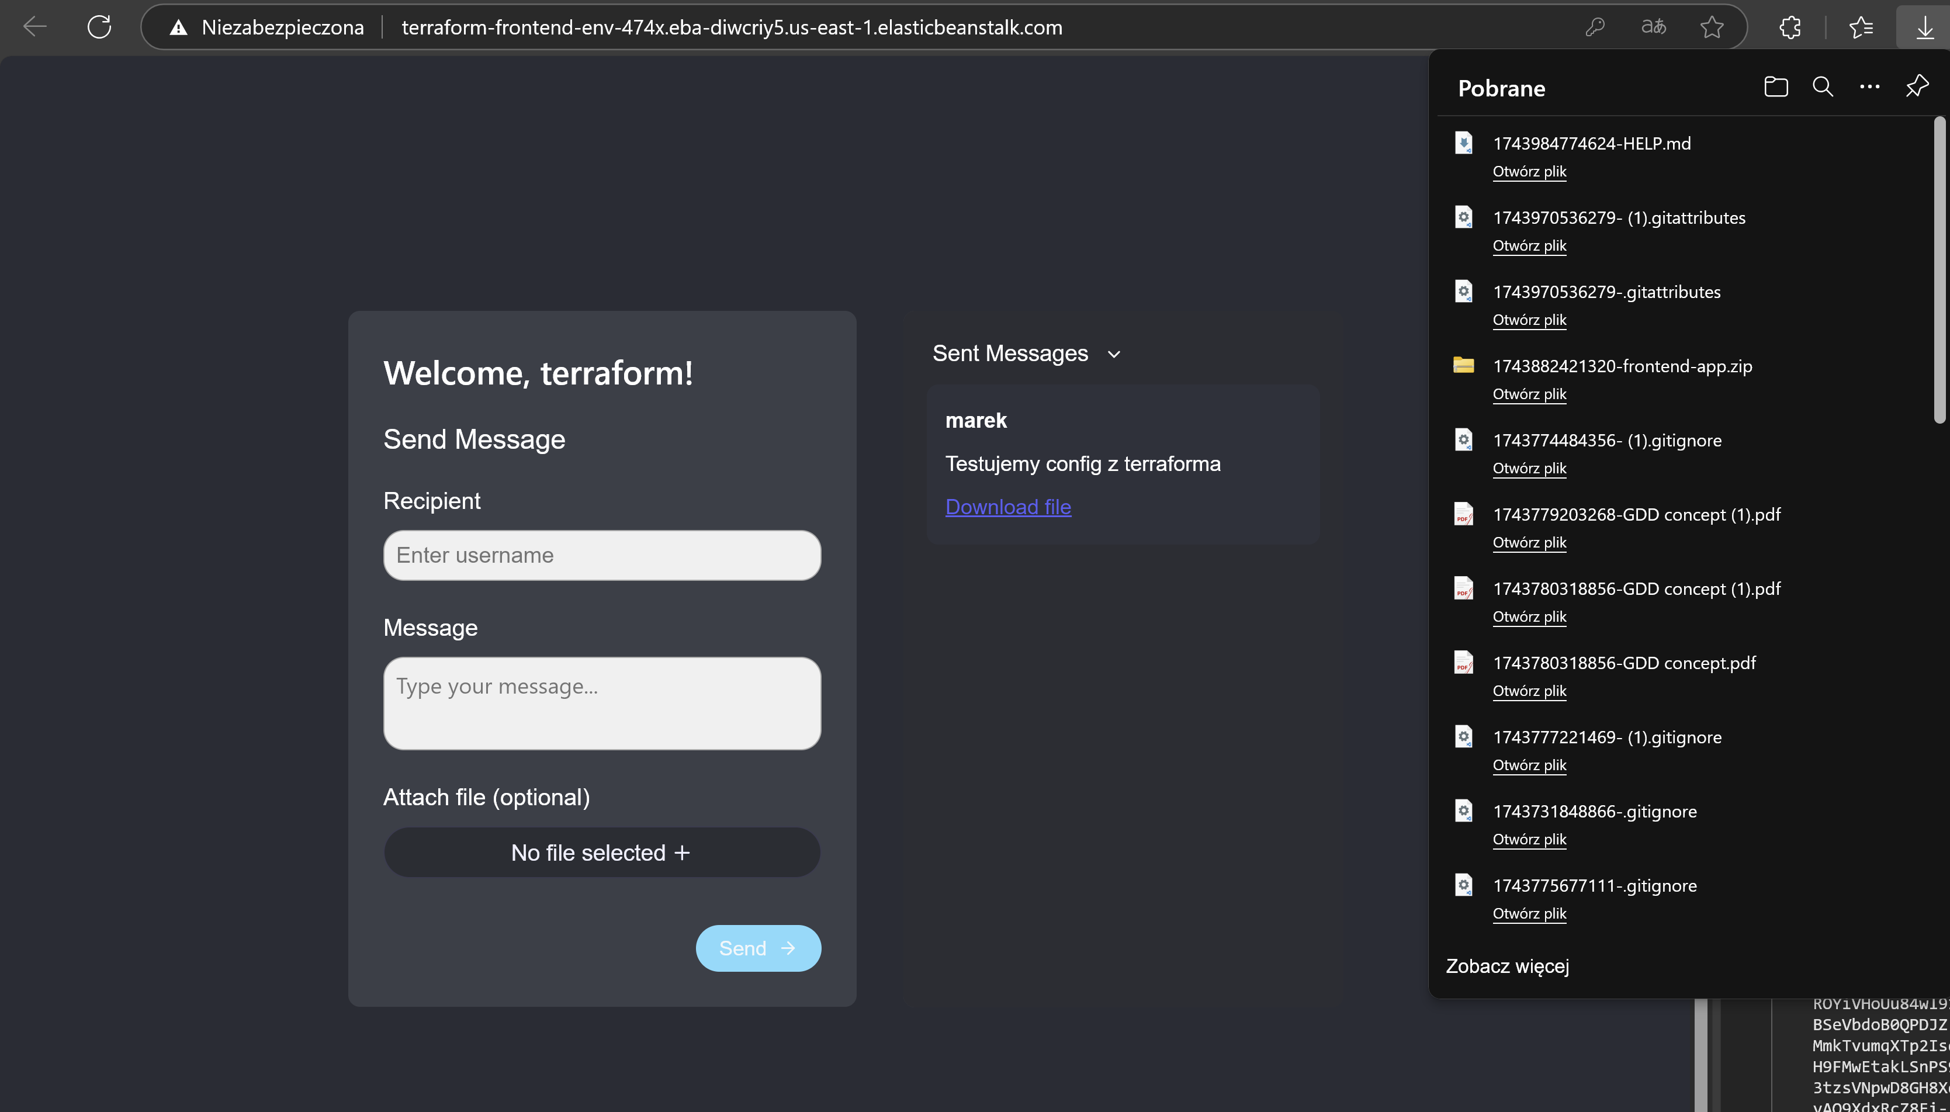

Plik się pobiera, wszystko działa. Sprawdźmy teraz jak to wygląda u marka:

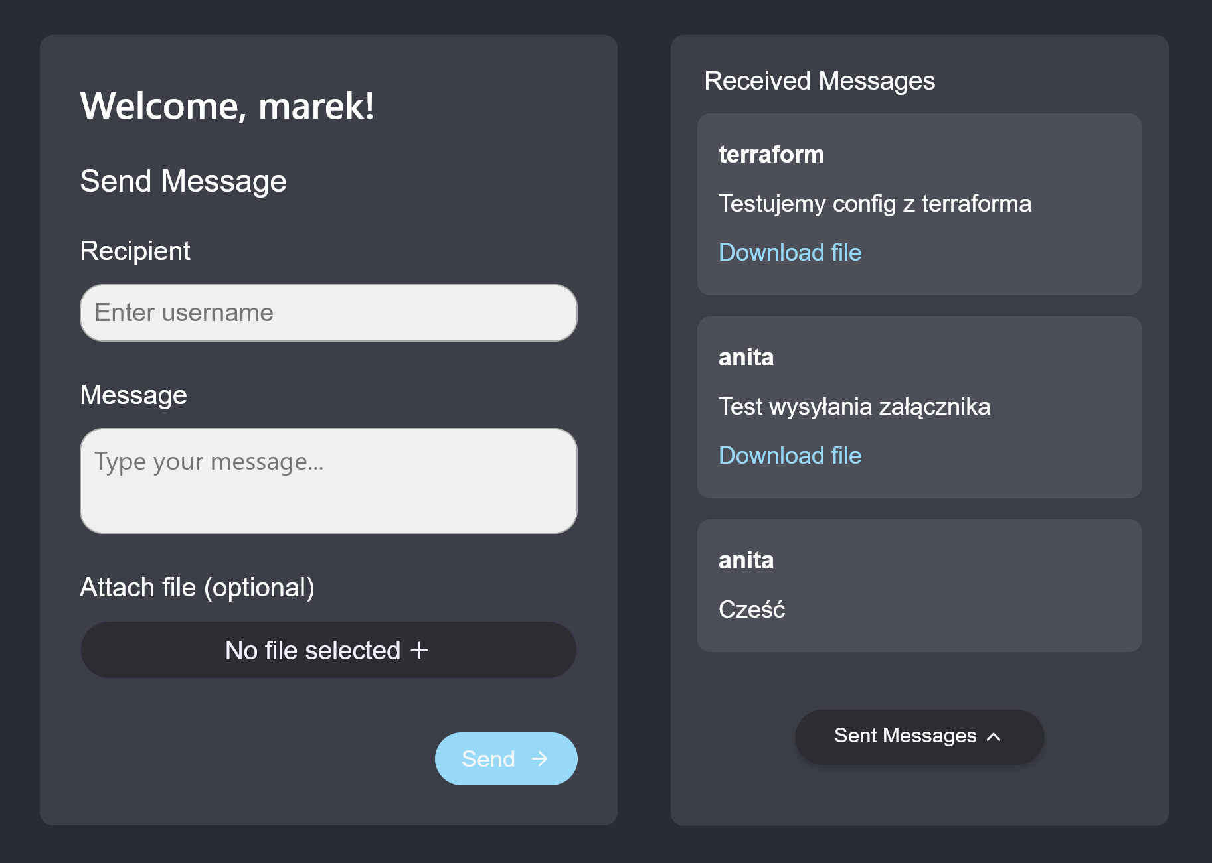

Mamy wiadomość od terraforma, to sprawdźmy jeszcze pobieranie pliku

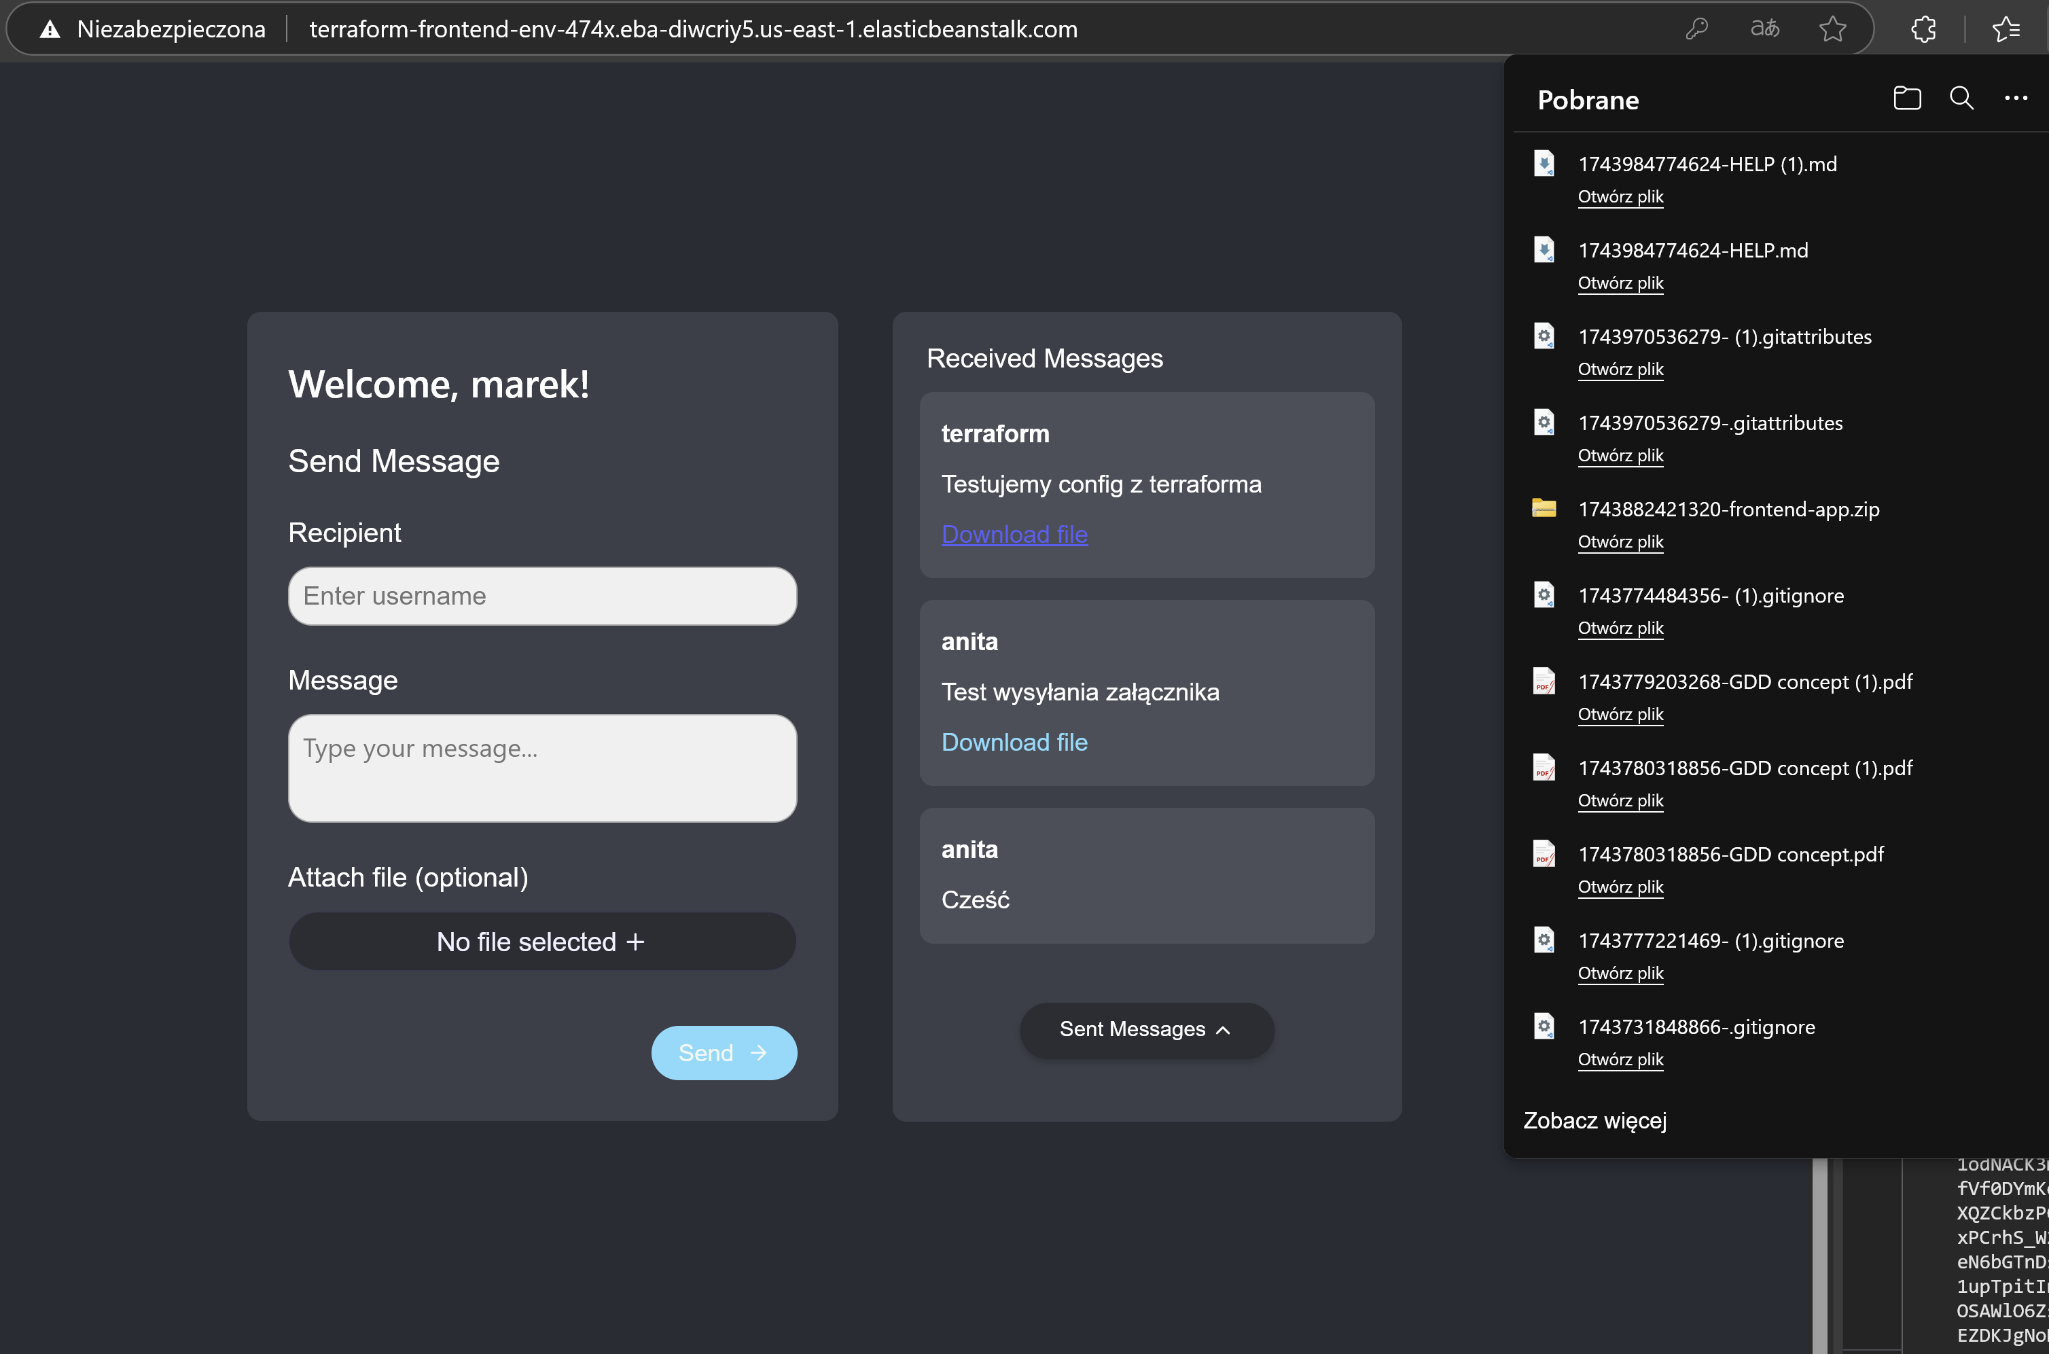

Wszystko działa, spełniłem wszystkie założenia projektowe

Jeśli natomiast chodzi o Endpointy to mamy ich 10: 5 POST i 5 GET

Endpoint POST 1:

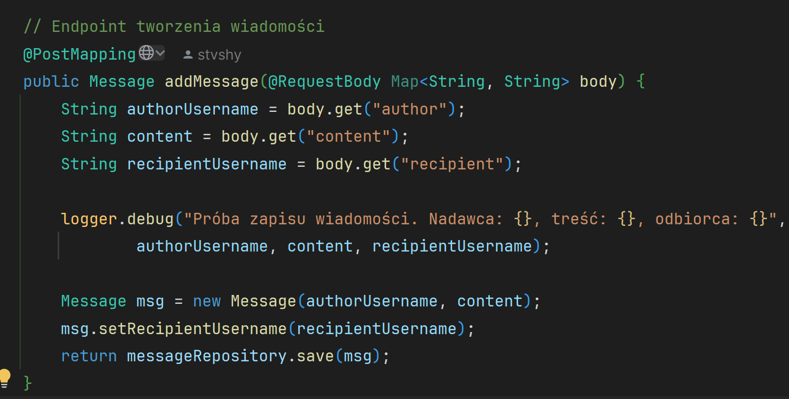

Endpoint GET 1:

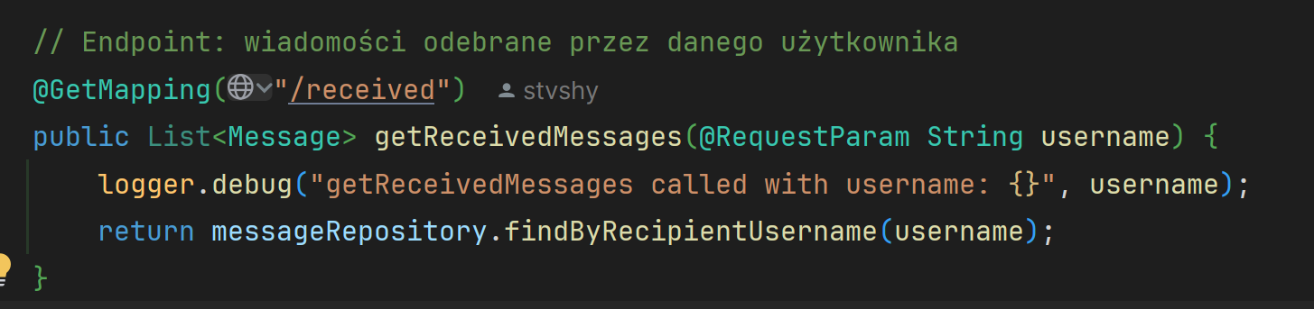

Endpoint GET 2:

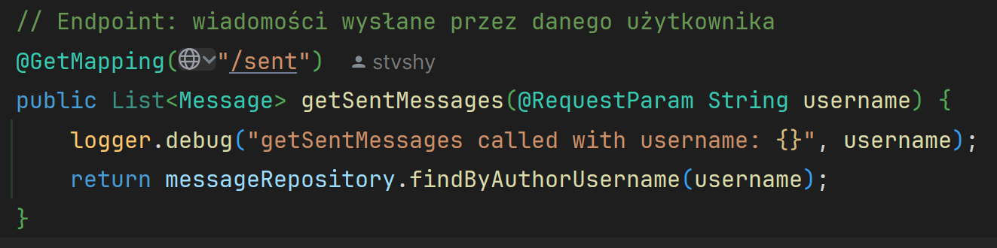

Endpoint POST 2:

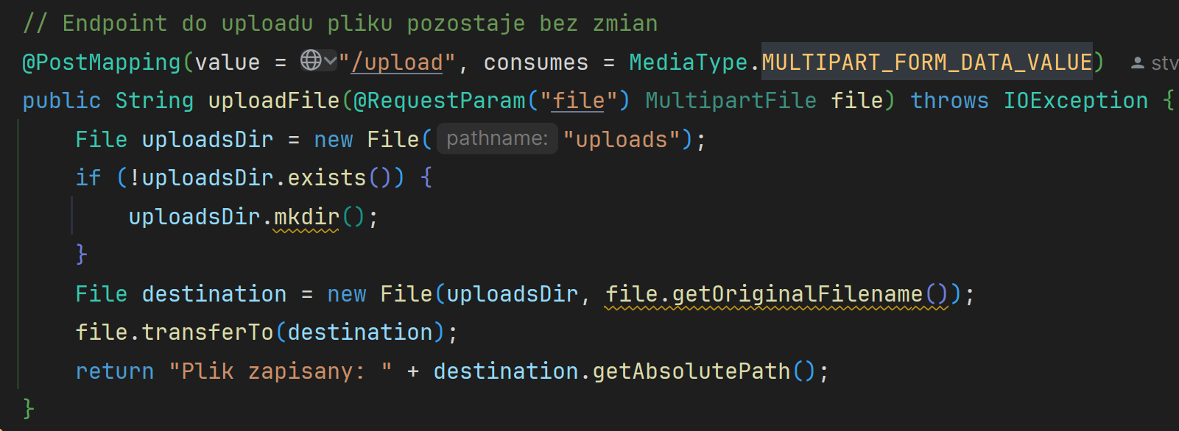

Endpoint POST 3:

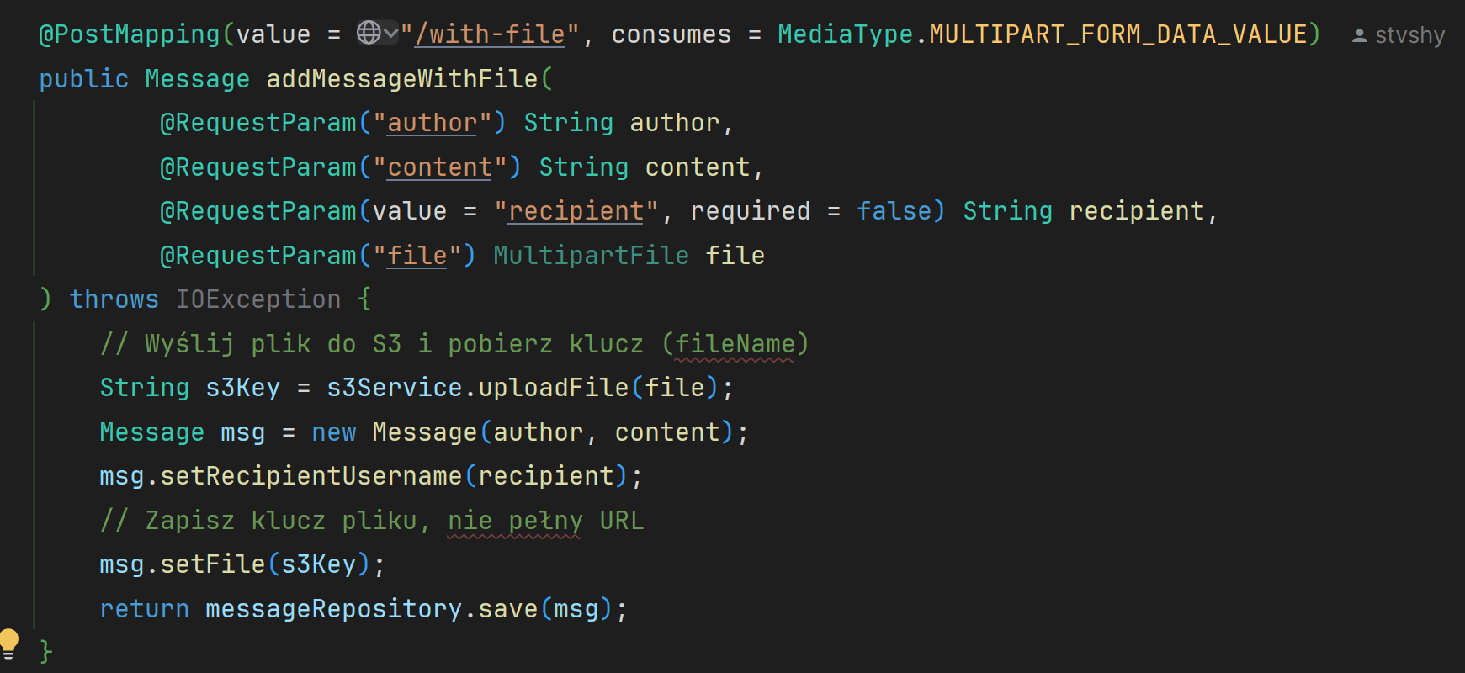

Endpoint POST 4:

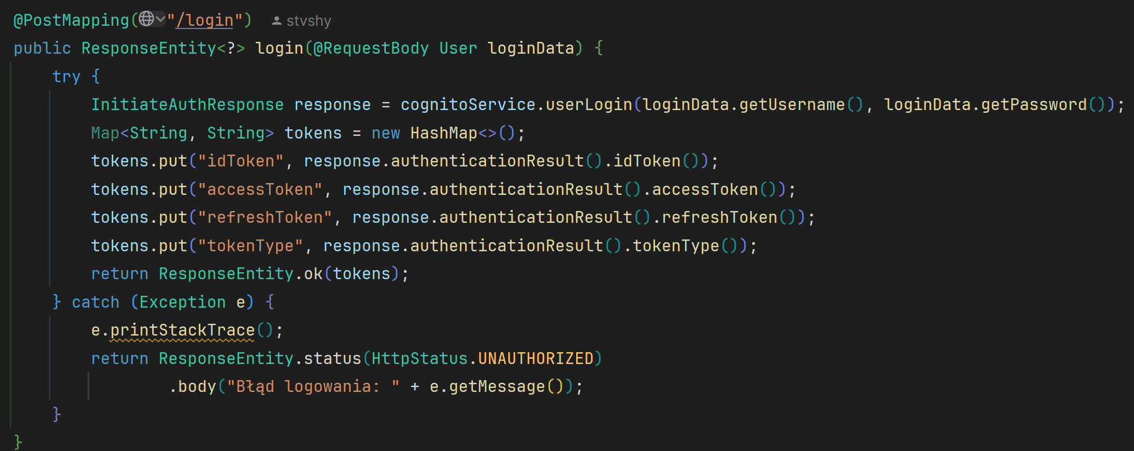

Endpoint POST 5:

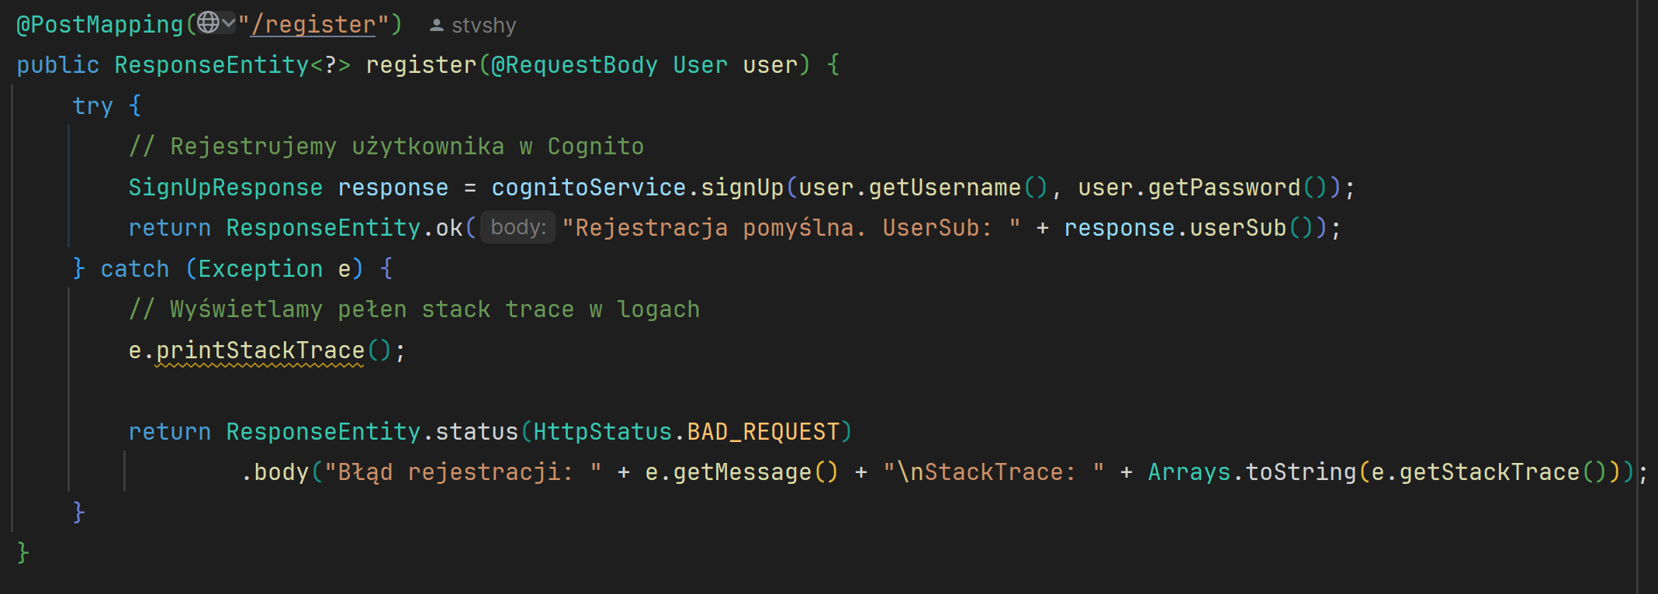

Endpoint GET 3:

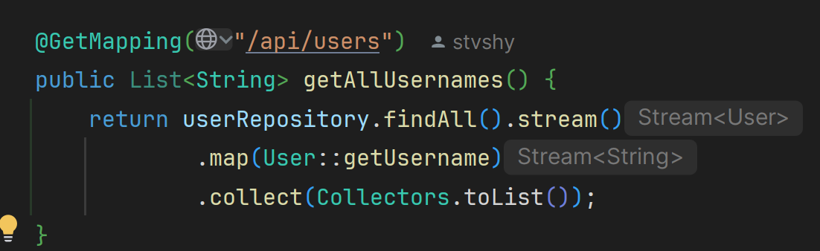

Endpoint GET 4:

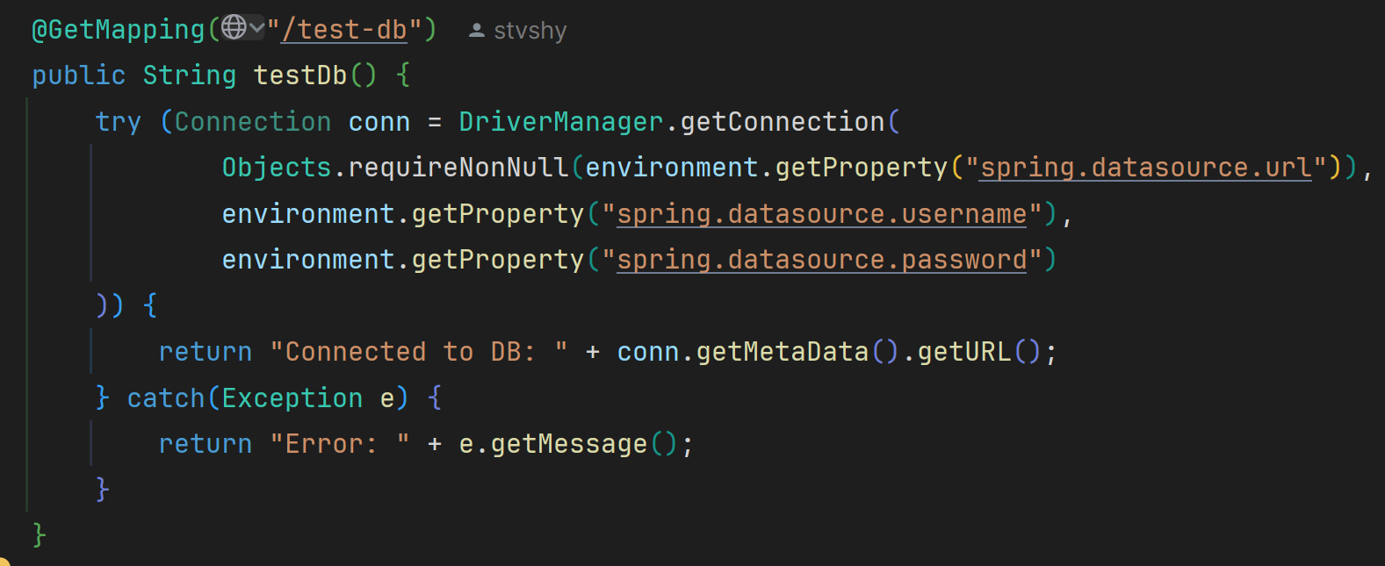

Endpoint GET 5:  
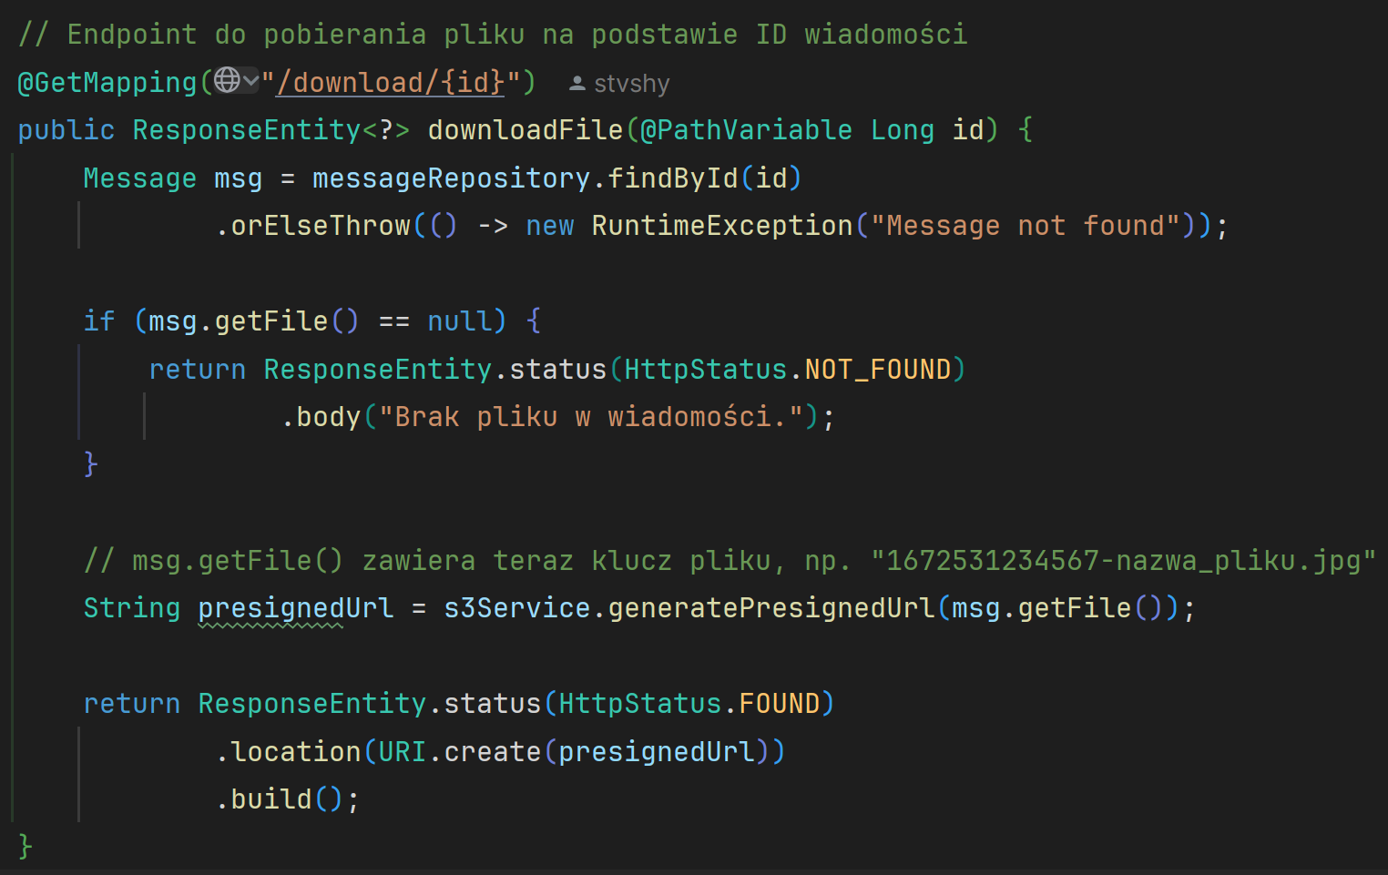

**1. AudienceValidator**

**Cel:**  
Klasa służy do sprawdzania, czy token JWT zawiera poprawnego odbiorcę (audience) – mechanizm ten zabezpiecza dostęp do zasobów, akceptując tylko tokeny wydane dla konkretnego klienta (client).

**Działanie:**

* Klasa implementuje interfejs OAuth2TokenValidator<Jwt> – dzięki temu może zostać podłączona do mechanizmu weryfikacji tokenów w Spring Security.
* W konstruktorze przyjmuje parametr audience, który jest wartością oczekiwaną jako identyfikator klienta (np. clientId z Cognito).
* Metoda validate(Jwt jwt):
  + Pobiera listę odbiorców z tokenu (jwt.getAudience()).
  + Jeśli lista jest pusta lub null, sprawdza alternatywnie wartość claimu client_id i porównuje ją z oczekiwaną wartością.
  + Jeśli token zawiera oczekiwaną wartość (albo w liście, albo jako client_id), metoda zwraca wynik sukcesu.
  + W przeciwnym razie, tworzy obiekt OAuth2Error z komunikatem, że brak wymaganego odbiorcy, oraz zwraca wynik błędu walidacji.

**Znaczenie:**  
Zapewnia, że tylko tokeny wydane dla właściwego klienta przejdą weryfikację, chroniąc w ten sposób zasoby aplikacji przed niewłaściwym użyciem tokenów.

**2. S3Config**

**Cel:**  
Klasa konfiguracyjna, która tworzy bean S3Client – klienta do komunikacji z AWS S3.

**Działanie:**

* Adnotacja @Configuration oznacza, że klasa definiuje beany Spring.
* Wstrzykuje wartość regionu (przy użyciu @Value("${cloud.aws.region.static:us-east-1}")), domyślnie ustawiając region na us-east-1.
* Metoda s3Client():
  + Tworzy instancję klienta S3 przy użyciu buildera.
  + Wywołanie Region.of(region) ustawia region.
  + Zwraca gotowy bean S3Client, który później wykorzystywany jest w operacjach uploadu czy generowania presigned URLi.

**Znaczenie:**  
Centralizuje konfigurację klienta S3, dzięki czemu inne komponenty (np. S3Service) mogą łatwo korzystać z niego do operacji na plikach w S3.

**3. SecurityConfig**

**Cel:**  
Konfiguracja bezpieczeństwa aplikacji przy użyciu Spring Security oraz integracja z JWT i AWS Cognito.

**Kluczowe elementy:**

**a) Bean jwtDecoder()**

* **Cel:** Utworzenie dekodera JWT, który sprawdza zarówno issuer (wydawcę), jak i audience (odbiorcę).
* **Działanie:**
  + Metoda JwtDecoders.fromOidcIssuerLocation(issuerUri) tworzy domyślny decoder na podstawie URI wydawcy.
  + Następnie tworzy dwa walidatory:
    - Jeden sprawdzający issuer (przy pomocy JwtValidators.createDefaultWithIssuer(issuerUri)).
    - Drugi – nasz AudienceValidator sprawdzający, czy token zawiera oczekiwany clientId.
  + Oba walidatory są połączone w jeden przy użyciu DelegatingOAuth2TokenValidator<>.
  + Ustawiany jest walidator w dekoderze JWT.

**b) Bean filterChain(HttpSecurity http)**

* **Cel:** Konfiguracja łańcucha filtrów zabezpieczeń.
* **Działanie:**
  + Wyłączona jest ochrona CSRF oraz ustawione są reguły CORS.
  + Definiowane są reguły autoryzacji: Endpointy z prefiksem /api/auth/**, GET dla /api/files/download/** i wszystkie zapytania OPTIONS są publiczne.
  + Pozostałe żądania wymagają autoryzacji.
  + Konfigurowany jest serwer zasobów OAuth2 używający dekodera JWT.
  + Metoda kończy się wywołaniem http.build(), tworząc ostateczny łańcuch filtrów.

**c) Konfiguracja CORS**

Jest realizowana na dwa sposoby:

* **WebMvcConfigurer:**  
  Definiuje poprzez addCorsMappings szczegółowe ustawienia (dozwolone originy, metody, nagłówki, etc.) dla wszystkich endpointów.
* **CorsConfigurationSource:**  
  Tworzy konfiguracyjny bean, który mapuje na wszystkie ścieżki / odpowiednią konfigurację CORS.  
  Umożliwia to integrację z Spring Security, aby już na poziomie filtrów CORS były odpowiednio obsługiwane.

**Znaczenie:**  
Zapewnia, że aplikacja akceptuje zapytania z określonych originów, jednocześnie zabezpieczając pozostałe endpointy. Integracja JWT umożliwia uwierzytelnienie tokenami wydanymi przez AWS Cognito.

**4. AuthController**

**Cel:**  
Obsługuje rejestrację i logowanie użytkowników poprzez wywołania do Cognito.

**Działanie:**

* **/register:**
  + Metoda POST przyjmuje obiekt User (z polami username i password) jako dane wejściowe.
  + Wywołuje metodę signUp w CognitoService, która rejestruje użytkownika w Cognito.
  + Zwraca informację o powodzeniu rejestracji (np. UserSub) lub błąd (wraz z pełnym stack trace, co ułatwia debugowanie).
* **/login:**
  + Metoda POST przyjmuje dane logowania w formie obiektu User.
  + Wywołuje metodę userLogin z CognitoService, która autoryzuje użytkownika przy użyciu flow USER_PASSWORD_AUTH.
  + Zwraca tokeny (idToken, accessToken, refreshToken oraz tokenType) w postaci mapy, lub w przypadku błędu – status 401 (Unauthorized).

**Znaczenie:**  
Stanowi interfejs API dla frontendu, umożliwiając rejestrację i logowanie użytkowników. Integruje się z AWS Cognito poprzez serwis CognitoService.

**5. FileController**

**Cel:**  
Umożliwia pobieranie plików, które zostały przesłane w kontekście wiadomości.

**Działanie:**

* Endpoint GET /download/{id}:
  + Na podstawie przekazanego ID pobiera wiadomość przy użyciu MessageRepository.
  + Sprawdza, czy wiadomość zawiera informację o pliku (klucz pliku w S3).
  + Wywołuje metodę generatePresignedUrl w S3Service, która tworzy tymczasowy URL umożliwiający pobranie pliku.
  + Zwraca odpowiedź z kodem 302 (Found), przekierowując klienta do wygenerowanego URL-a.

**Znaczenie:**  
Łączy logikę przechowywania wiadomości w bazie danych z serwisem S3, dzięki czemu użytkownicy mogą pobierać pliki powiązane z wiadomościami.

**6. MessageController**

**Cel:**  
Obsługuje operacje CRUD (głównie tworzenie i pobieranie) wiadomości między użytkownikami.

**Działanie:**

* **GET /sent:**  
  Pobiera wszystkie wiadomości wysłane przez danego użytkownika (filtruje po authorUsername).
* **GET /received:**  
  Pobiera wiadomości odebrane przez danego użytkownika (filtruje po recipientUsername).
* **POST /**  
  Tworzy nową wiadomość – pobiera dane (author, content, recipient) z żądania JSON i zapisuje wiadomość przy pomocy MessageRepository.
* **POST /upload:**  
  Obsługuje przesyłanie plików (multipart/form-data); zapisuje plik lokalnie.
* **POST /with-file:**  
  Obsługuje przesyłanie wiadomości wraz z plikiem – przesyła plik do S3 za pomocą S3Service.uploadFile, a następnie zapisuje wiadomość z kluczem pliku.

**Znaczenie:**  
Zarządza przepływem wiadomości (tekstowych i z plikami) między użytkownikami, umożliwiając komunikację w systemie.

**7. Model Message**

**Cel:**  
Definiuje strukturę danych dla wiadomości w bazie danych.

**Działanie:**

* Encja oznaczona adnotacją @Entity.
* Posiada pola:
  + id: identyfikator, generowany automatycznie.
  + authorUsername: nazwa użytkownika, który wysłał wiadomość.
  + recipientUsername: nazwa użytkownika, który ma otrzymać wiadomość (może być null dla broadcastu).
  + content: treść wiadomości.
  + file: klucz (lub URL) do pliku przechowywanego w S3.
* Klasa posiada konstruktor domyślny i konstruktor przyjmujący autora oraz treść, oraz gettery i settery.

**Znaczenie:**  
Służy do przechowywania i pobierania wiadomości z bazy danych poprzez JPA.

**8. Model User**

**Cel:**  
Definiuje strukturę danych użytkownika w systemie.

**Działanie:**

* Encja oznaczona adnotacją @Entity oraz @Table(name = "users") (aby ustawić nazwę tabeli).
* Posiada pola:
  + id: generowany identyfikator.
  + username: unikalny identyfikator użytkownika.
  + password: hasło użytkownika.
* Zawiera konstruktory (bezargumentowy i z argumentami) oraz gettery i settery.

**Znaczenie:**  
Umożliwia przechowywanie danych o użytkownikach w bazie danych.

**9. MessageRepository**

**Cel:**  
Interfejs dla operacji na encji Message.

**Działanie:**

* Rozszerza interfejs JpaRepository, co daje dostęp do operacji CRUD (tworzenie, odczyt, aktualizacja, usuwanie).
* Definiuje dodatkowe metody:
  + findByAuthorUsername(String username) – zwraca wiadomości wysłane przez danego użytkownika.
  + findByRecipientUsername(String username) – zwraca wiadomości odebrane przez danego użytkownika.

**Znaczenie:**  
Ułatwia dostęp do danych związanych z wiadomościami bez konieczności ręcznego pisania zapytań SQL.

**10. UserRepository**

**Cel:**  
Interfejs dostępu do danych dla encji User.

**Działanie:**

* Rozszerza JpaRepository, oferując podstawowe operacje na użytkownikach.
* Definiuje metody:
  + findByUsername(String username) – wyszukuje użytkownika po nazwie.
  + existsByUsername(String username) – sprawdza, czy użytkownik o danej nazwie już istnieje.

**Znaczenie:**  
Zapewnia prosty dostęp do danych o użytkownikach, co jest ważne przy rejestracji i logowaniu.

**11. CognitoService**

**Cel:**  
Integracja z AWS Cognito – zarządzanie rejestracją i logowaniem użytkowników.

**Działanie:**

* **signUp:**
  + Tworzy klienta Cognito przy użyciu AWS SDK i podanego regionu.
  + Buduje obiekt SignUpRequest z danymi użytkownika (clientId, username, password).
  + Wywołuje metodę signUp na kliencie, rejestrując użytkownika w User Poolu.
* **userLogin:**
  + Tworzy klienta Cognito (podobnie jak w metodzie signUp).
  + Przygotowuje mapę parametrów autoryzacji (USERNAME i PASSWORD).
  + Buduje obiekt InitiateAuthRequest używając flow USER_PASSWORD_AUTH.
  + Wywołuje metodę initiateAuth, która w przypadku sukcesu zwraca obiekt zawierający tokeny (access, id, refresh).
  + Wypisuje w logach tokeny (przydatne do debugowania) i zwraca odpowiedź.

**Znaczenie:**  
Umożliwia interakcję z AWS Cognito, która obsługuje rejestrację, uwierzytelnianie i zarządzanie użytkownikami.

**12. S3Service**

**Cel:**  
Zapewnia operacje związane z przesyłaniem plików do S3 oraz generowaniem presigned URLi.

**Działanie:**

* **uploadFile:**
  + Generuje unikalną nazwę pliku (poprzez łączenie aktualnego czasu z oryginalną nazwą pliku).
  + Buduje obiekt PutObjectRequest z bucketem, kluczem i typem contentu.
  + Pobiera zawartość pliku jako bajty i przesyła go do S3 przy użyciu metody putObject.
  + Zwraca klucz pliku (nie pełny URL) do późniejszego pobrania.
* **generatePresignedUrl:**
  + Tworzy presigner S3, konfigurując go dla wybranego regionu i z odpowiednimi poświadczeniami.
  + Buduje żądanie pobrania (GetObjectRequest), ustawiając bucket, klucz i dodatkowe parametry (np. Content-Disposition).
  + Buduje GetObjectPresignRequest z określonym czasem ważności (tu 10 minut).
  + Wywołuje metodę presignGetObject, która generuje URL umożliwiający tymczasowe pobranie pliku.
  + Zamyka presigner i zwraca URL jako string.

**Znaczenie:**  
Pozwala aplikacji na upload plików przez użytkowników oraz na udostępnianie plików pobieranym poprzez wygenerowany URL – zabezpieczone, tymczasowe linki są często wymagane ze względów bezpieczeństwa.

**13. BackendApplication**

**Cel:**  
Punkt wejścia do aplikacji Spring Boot.

**Działanie:**

* Adnotacja @SpringBootApplication uruchamia automatyczną konfigurację Spring Boot, skanowanie komponentów itp.
* @EntityScan("pl.projekt_chmury.backend.model") – nakazuje Spring Boot przeskanować określony pakiet i wykryć encje (np. Message, User).
* @EnableJpaRepositories(basePackages = "pl.projekt_chmury.backend.repository") – wskazuje, gdzie znaleźć interfejsy repozytoriów (MessageRepository, UserRepository).
* Metoda main uruchamia aplikację poprzez SpringApplication.run(), co inicjuje cały kontekst Springa.

**Znaczenie:**  
Gwarantuje uruchomienie aplikacji, poprawne skonfigurowanie bazy danych (JPA) oraz integrację z pozostałymi komponentami (kontrolerami, serwisami, repozytoriami).